音视频基础知识篇

一. 视频 (yuv h264 nalu)
yuv link: https://zhuanlan.zhihu.com/p/75735751 https://www.jianshu.com/p/3e44c2262775
https://www.pianshen.com/article/4792452708/ (yuv与rgb互相转换)
yuv: 数字图像表示格式，y表示亮度，即灰度值；u和v表示色度，即色调和饱和度
YCbCr : yuv经缩放和偏移的翻版，我们常用的yuv就属于这种。Y 是指亮度分量，Cb 指蓝色色度分量，而 Cr 指红色色度分量。YCbCr是数字信号，YPbPr是模拟信号。

采样
yuv444:
每1个y共用1组uv进行采样，y : u : v = 1 : 1 : 1
y = u = v = (width * height) 字节
frame = (width * height * 3) 字节
yuv422:
每2个y共用1组uv进行采样，y : u : v = 2 : 1 : 1
y = (width * height) 字节
u = v = (width * height / 2) 字节
frame = (width * height / 2 * 4) 字节
yuv420:
每4个y共用1组uv进行采样，y : u : v = 4 : 1 : 1
y = (width * height) 字节
u = v = (width * height / 4) 字节
frame = (width * height / 4 * 6) 字节

存储
根据存储方式不同分为三大类：
planar: Y U V 分别连续存储
yuv420p – yu12: yyyyyyyy uu vv
yuv420p – yv12: yyyyyyyy vv uu
semi-planar: Y连续存储，UV连续存储
yuv420sp – nv12: yyyyyyyy uv uv
yuv420sp – nv21: yyyyyyyy vu vu
packed: 每个像素点的Y U V连续交叉存储
yuv420: ?
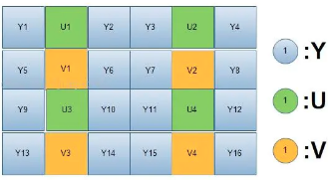

H264
也叫Advanced Video Codec、MPEG-AVC或AVC，即先进视频编码标准。h264分为两层：
VCL：视频编码层，负责数据的编码压缩。
NAL：网络抽象层，负责对编码数据进行封装来适应传输
NALU：即NAL单元，一串H264码流就是由一个个的nalu单元组成。常见的H264属于annexb模式，即每个nalu前加上0x000001或0x00000001起始码隔开。

帧内编码
一帧图像可以分割为多个片（Slice），每个片可分割为多个宏块（Macroblock)，每个宏块由16*16的yuv数据组成。其中每个片都是独立的编码单元，即不会参考其他片的数据编码，而宏块则是最基本的编码单元。通常一个片对应一个nalu，或一个片由三个nalu组成（nal_unit_type = 2、3、4的nalu属于一个片）

帧间编码
I帧：关键帧，独立编码，可直接解码出一帧完整图像
P帧：向前预测帧，参考前面的I帧或P帧进行编码，描述的是差别，数据小
B帧：双向预测帧，参考前面的I帧或P帧以及后面的P帧进行编码，数据最小。
GOP：从一个I帧开始到下一个I帧结束叫一个序列，GOP表示两个I帧之间的距离，一个序列的第一帧叫IDR帧，它是I帧。IDR帧之后的图像不会参考之前的进行解码，阻断了误差扩散。

SPS: 序列参数集，作用于一系列连续的编码图像。
PPS: 图像参数集，作用于编码视频序列中一个或多个独立的图像。
SPS和PPS包含了解码必须的信息，如宽高、profile、level等
PTS：播放时间戳
DTS: 解码时间戳，当没有B帧是PTS = DTS，否则PTS ！= DTS

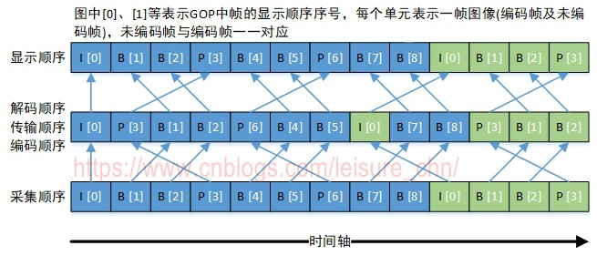

NALU语法
1byte
Header
RBSP

NALU header
+---------------+
|0|1|2|3|4|5|6|7|
+-+-+-+-+-+-+-+-+
|F|NRI| Type |
+---------------+
F：forbidden_zero_bit,1表示nal有比特错误
NRI: nal_ref_idc，标志nal重建时的重要性，值越大越重要。
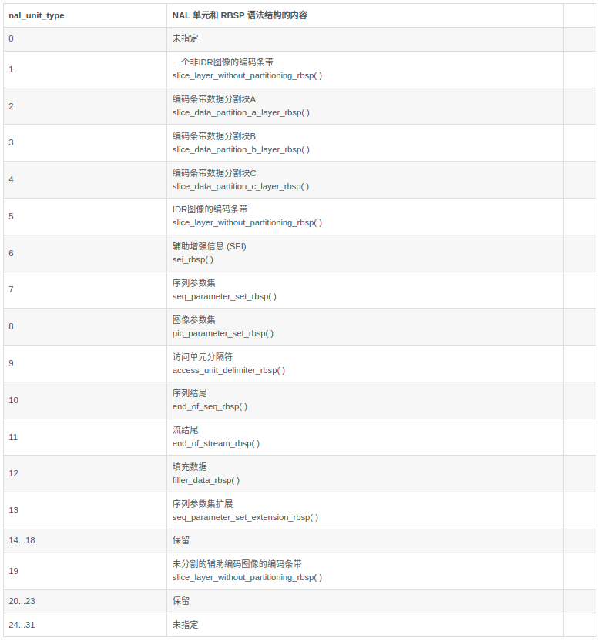
24 STAP-A 单一时间的组合包
25 STAP-B 单一时间的组合包
26 MTAP16 单一时间的组合包
27 MTAP24 多个时间的组合包
28 FU-A 分片的单元（见RTP)
29 FU-B 分片的单元 (见RTP）
30、31 未指定

二. 音频 (pcm aac adts)

PCM(Pulse Code Modulation，脉冲编码调制)未经压缩的音频采样原始数据裸流，它是由模拟信号经过采样、量化、编码转换成的标准数字音频数据。

描述PCM数据的6个参数：
- Sample Rate : 采样频率。8kHz(电话)、44.1kHz(CD)、48kHz(DVD)。
- Sample Size : 量化位数。通常该值为16-bit。
- Number of Channels : 通道个数。常见的音频有立体声(stereo)和单声道(mono)两种类型，立体声包含左声道和右声道。另外还有环绕立体声等其它不太常用的类型。
- Sign : 表示样本数据是否是有符号位，比如用一字节表示的样本数据，有符号的话表示范围为-128 ~ 127，无符号是0 ~ 255。
- Byte Ordering : 字节序。字节序是little-endian还是big-endian。通常均为little-endian。字节序说明见第4节。
- Integer Or Floating Point : 整形或浮点型。大多数格式的PCM样本数据使用整形表示，而在一些对精度要求高的应用方面，使用浮点类型表示PCM样本数据。
左右声道交错存储 Packed: LRLRLR
左右声道连续存储 Planar: LLLRRR
AAC：Advanced Audio Coding(⾼级⾳频解码)
AAC - ADIF：Audio Data Interchange Format ⾳频数据交换格式。只有一个统一的header
AAC - ADTS的全称是Audio Data Transport Stream。每帧都有一个header
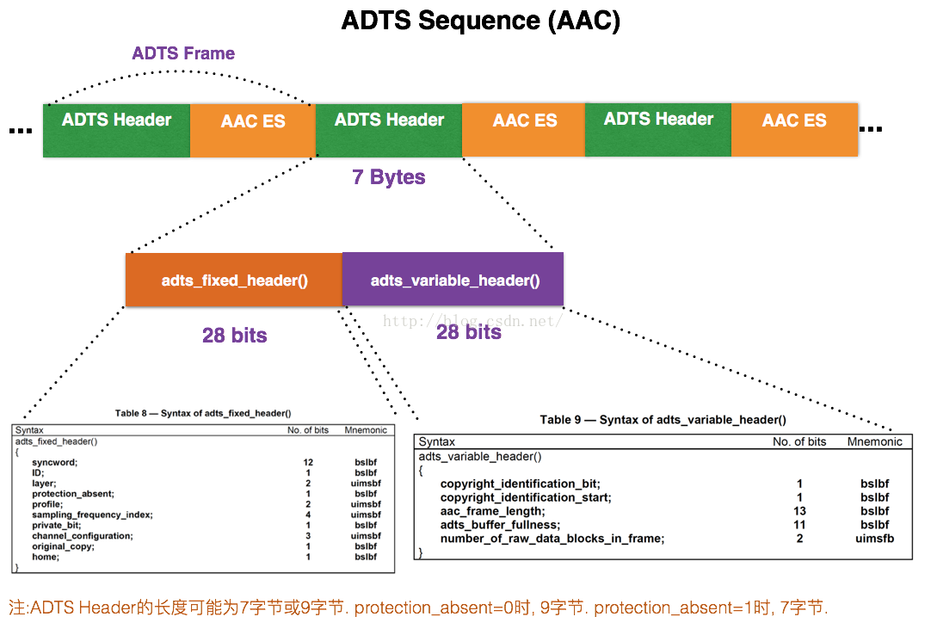

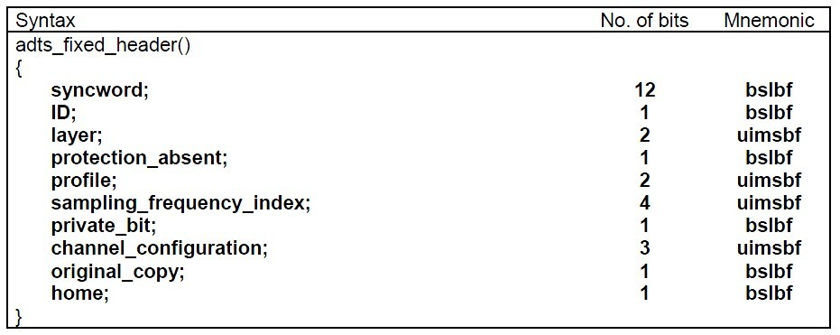
syncword ：同步头 总是0xFFF, all bits must be 1，代表着⼀个ADTS帧的开始
ID：MPEG标识符，0标识MPEG-4，1标识MPEG-2
Layer：always: '00'
protection_absent：表示是否误码校验。Warning, set to 1 if there is noCRC and 0 if there is CRC
profile：表示使⽤哪个级别的AAC，profile = MPEG-4 Audio Object Type – 1，
如profile (AAC LC ) = 2 -1 = 1;

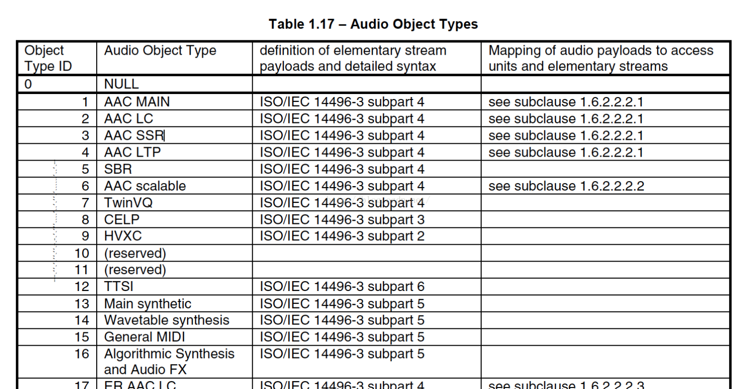

sampling_frequency_index：表示使⽤的采样率下标，下面是对照表

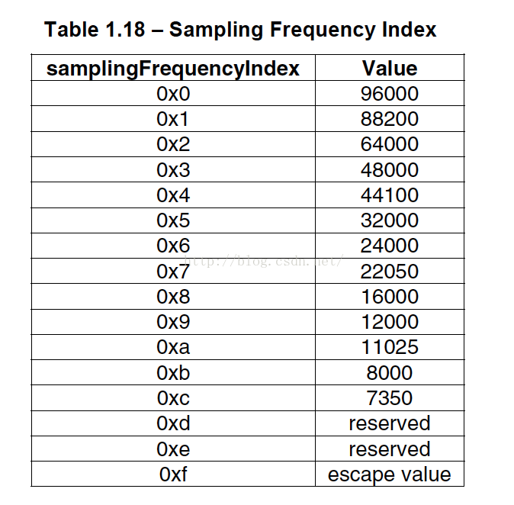

channel_configuration: 表示声道数，⽐如2表示⽴体声双声道

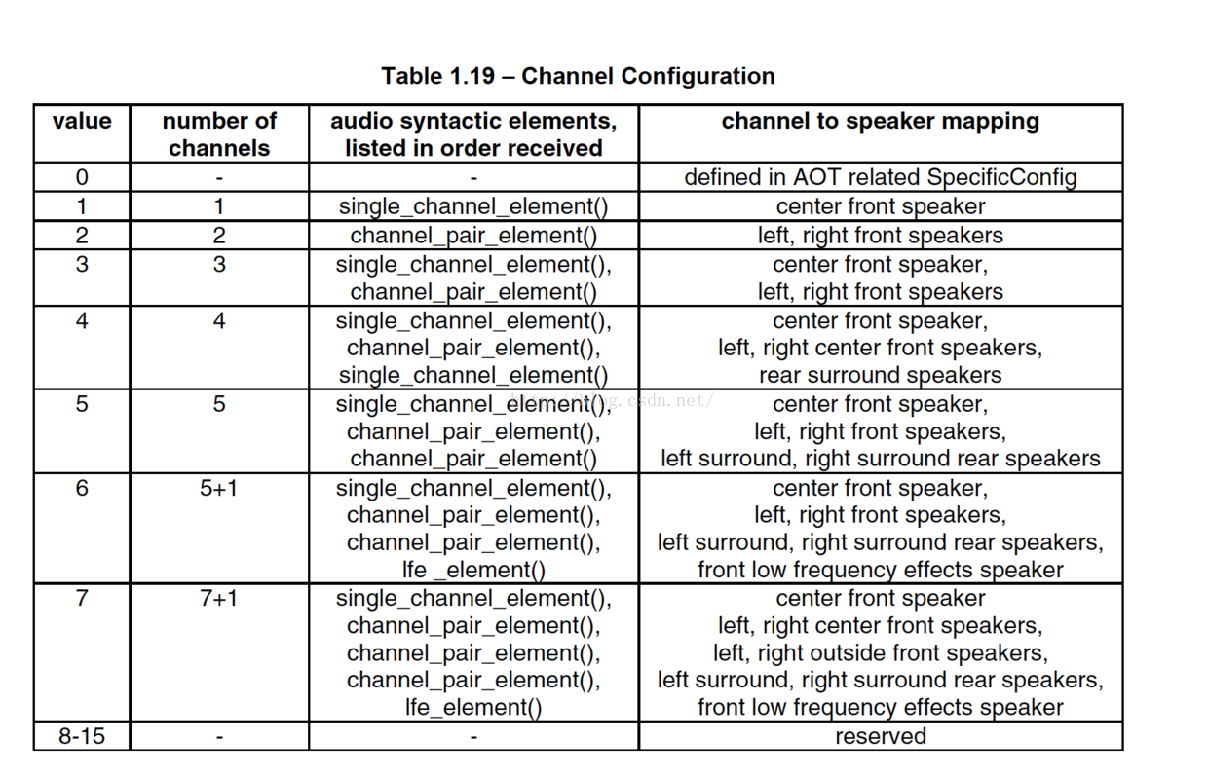
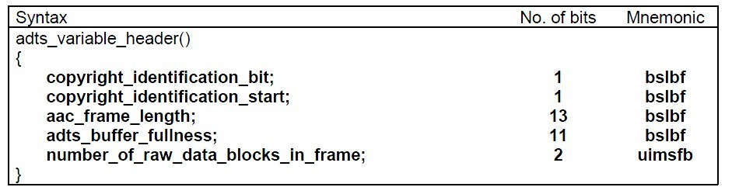

aac_frame_length : ⼀个ADTS帧的⻓度，包括ADTS头和AAC原始流.
frame length, this value must include 7 or 9 bytes of header length:
aac_frame_length = (protection_absent == 1 ? 7 : 9) + size(AACFrame)
protection_absent=0时, header length=9bytes
protection_absent=1时, header length=7bytes
adts_buffer_fullness：0x7FF 说明是码率可变的码流。
number_of_raw_data_blocks_in_frame：表示ADTS帧中有number_of_raw_data_blocks_in_frame + 1个AAC原始帧。
如number_of_raw_data_blocks_in_frame = 0 表示ADTS帧中有⼀个AAC数据块。

三. 封装格式 (flv mp4)
1.flv
flv(flash video)是Adobe公司推出的一种流媒体格式，由header和tag组成。
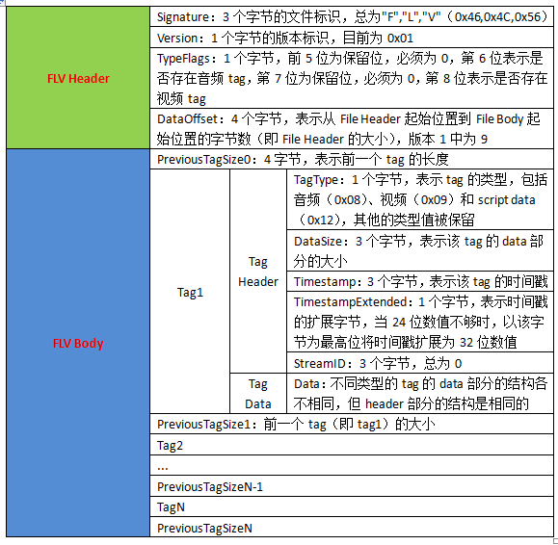

9 bytes

4 bytes

11 bytes

DataSize bytes

Script Tag Data (也叫MetaData，以AMF格式组织，包含信息如下)
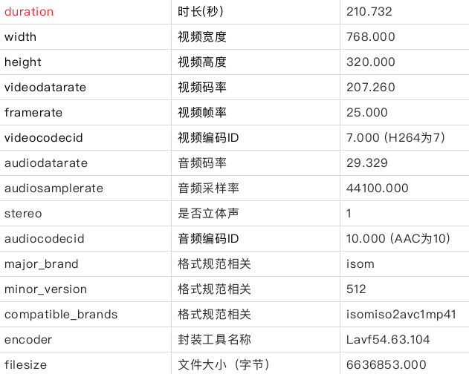

Audio Tag Data
1B
1B
nB
type
data
format

注：format、type、data都是为了理解自己命名的，他们都属于Audio Tag Data部分
format: 描述了音频格式、采样率、采用精度和通道数
type = 0 data = AudioSpecificConfig (object type、采样率、通道数)
type = 1 data = AAC raw data

Video Tag Data
1B
1B
nB
3B
format
type
data
Composition time
注：Tag header 中timestamp是相对时间戳，一般从0开始，它和timestampExtended合成dts，而Composition time表示pts相对dts的偏移，pts = dts + Composition time
format: 描述了帧类型、编码id
type = 0 data = AVCDecoderConfigurationRecord (sps、pps)
type = 1 data = NALU raw data

1.mp4
mp4⼜被称为MPEG-4 Part 14，它由box组成，每个box分为Header和Data。其中Header部分包含了box的类型和⼤⼩，Data包含了⼦box或者数据，box可以嵌套⼦box。
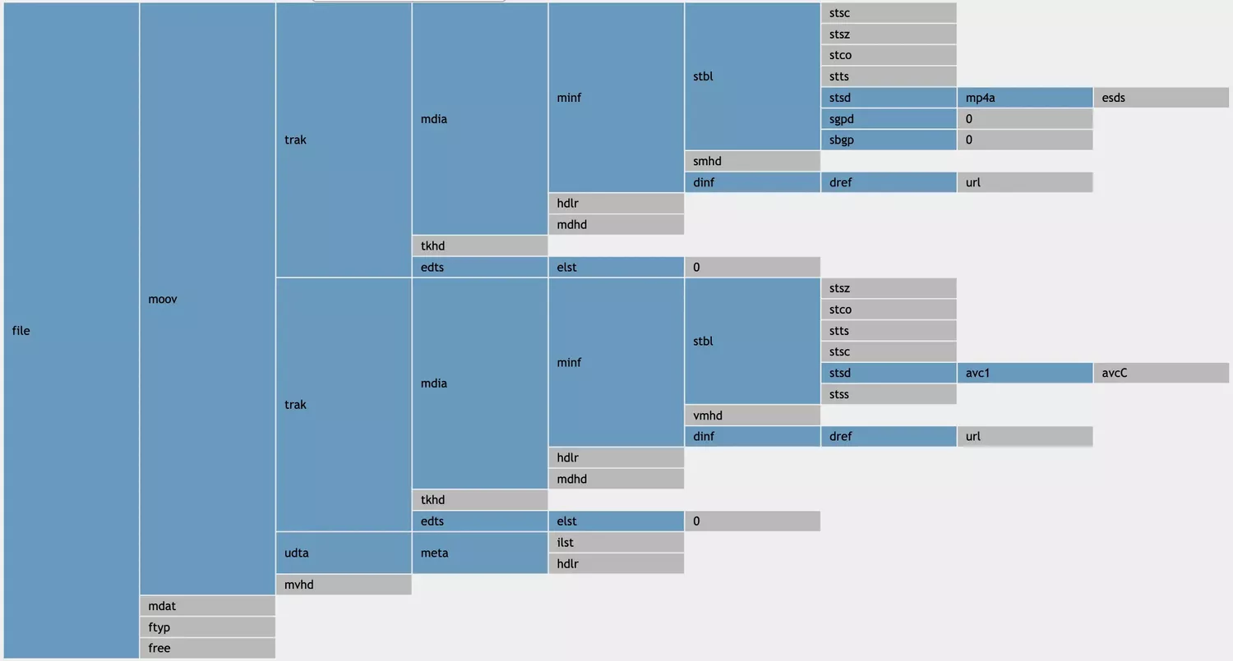
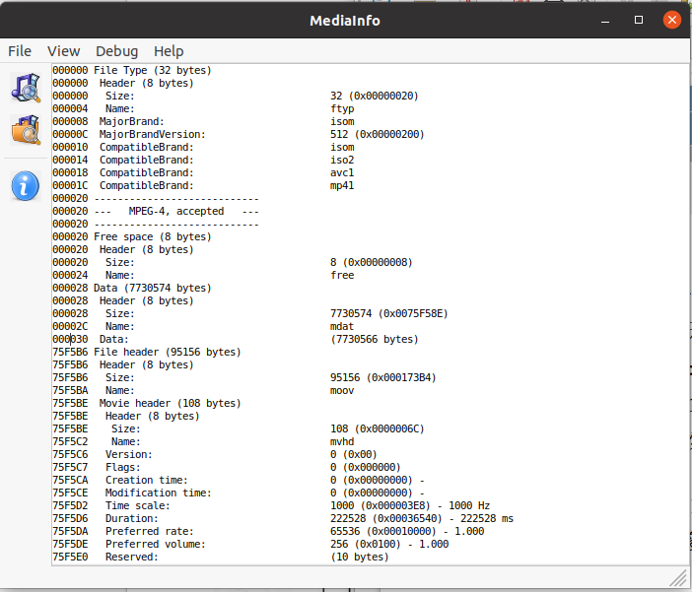

File type box (ftyp): ⼀般在⽂件的开始位置，描述的⽂件的版本、兼容协议等。
Free space box (free): 无效的填充数据
Media data box (mdat): 存放的具体媒体数据
Move box: (moov): （1）媒体数据自身的描述信息，如编码格式、宽高等 （2）媒体流在MP4文件中的结构和索引信息，通过这些信息才能从mdat中取出真正的媒体数据。

Trak、chunk和sample: 一个trak代表一路音频或视频流，一个trak由多个chunk组成，一个chunk包含一个或多个sample，视频中一个sample代表一个nalu。

Move box: (moov)
mvhd: move header box,记录整个媒体⽂件的描述信息，如创建时间、修改时间、时间度量标尺、可播放时⻓等
trak: trak box,媒体流信息
udata: user data box,用户自定义数据

Trak box: (trak)
tkhd: trak header box,媒体流头信息，如宽高、duration、volume
media: media box, 包含trak媒体流信息

Media box: (meida)
mdhd: media header box,存放creation time、modification time、duration、time scale等信息
hdlr: 媒体播放过程信息，如音频有粤语、普通话
minf: 解释trak媒体数据的handler-specific信息

Media Information box: (minf)
smhd/vmhd: sound/video media header box,?
dinf: data reference box, declares source(s) of media data in track
stbl: sample table box, 包含了trak中的sample的所有时间和位置信息，以及sample的编解码等信息。利⽤这个表可以解析sample的时序、类型、⼤⼩以及在各⾃存储容器中的位置。

Sample table box: (stbl)
stsd（视频）: sample description box,解码描述信息
avc1: video box,包含视频width、height
avcC: avc decode box,包含sps、pps
stsd （音频）: sample description box,解码描述信息
mp4a: audio box,包含音频采样率、采样位数、通道数
esds: es descriptor box, 包含AudioSpecificConfig()

stts: time-to-sample box,定义每个sample的时长
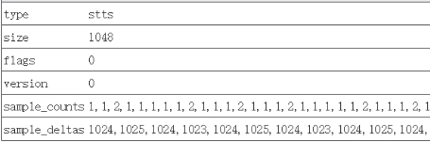

如上图，第1个sample时长1024，第2个1025，第3和第4个1024...这时由于pts不均匀导致的，通常所有的sample时长应该相等。
stss: sync sample box,同步表，存放关键帧列表，为支持随机访问
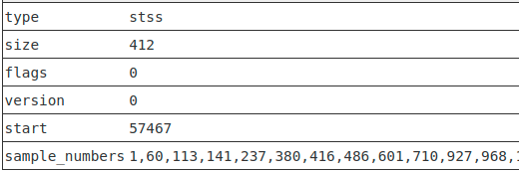

如上图,关键帧的sample序号分别为1，60，113，141...
stsc: sample-to-chunk box,sample-chunk映射表，因为一个chunk可以包含多个sample
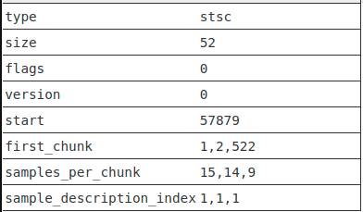

first chunk: 使用该表项的第一个chunk序号
samples per chunk: 该表项每个chunk含有几个sample
sample descripion index: 使用该表项的chunk参考的stsd表项序号
如上图，第1个chunk包含15个sample，第2到521个chunk包含14个sample，第522个chunk包含9个sample
stsz: sample size box,指定每个sample的size
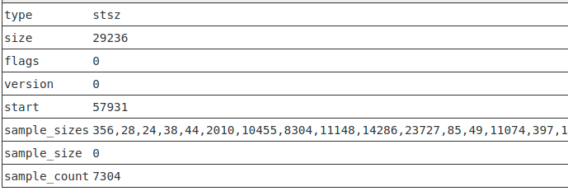

如上图，有7304个sample,每个sample的size分别为356,28,24,38,44,2010...
stco: chunk offset box,指定每个chunk在文件中的位置
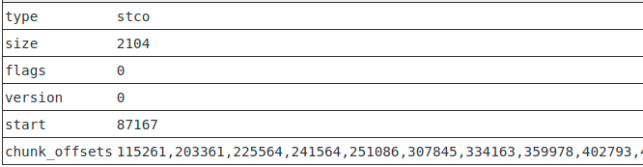
如上图，经过实际计算一个有522个chunk_offsets数据，这个正好和上面的stsc分析吻合。

计算sample的位置，假设需要查找pts=3.64s的视频sample在文件中的位置
1. 将pts转换到对应的时间轴
假设视频的time scale = 90000, pts = 3.64 * 90000 = 327600
2. 根据stts计算对应pts处的sample序号
假设每个sample时长都为1001，sample numbers = 327600 / 1001 = 327.27 = 328
3. 根据stsc计算该序号的sample在第几个chunk中
假设stsc如上面分析的一样
1 : 15
2-521 : 14
522 : 9
chunk numbers = (328 – 1*15) / 14 + 1 = 23余5 = 24
4. 根据stco 计算对应序号的chunk的偏移位置
假设第24个chunk的偏移为1027961
5. 根据stsz计算sample在chunk内的偏移位置并加上第四步的偏移位置
因为第四步余5，表示chunk24的第5个sample是我们要找的，所以需要计算328的后5个sample的大小，假设在stsz中为870,891,2145,905,699，
sample_size_5 = 870 + 891 + 2145 + 905 + 699 = 5510
offset = 1027961 + 5510 = 1033471
所以pts=3.64s的sample的起始位置为 offset – 699，size = 699.
注意，上面的计算没有考虑I帧,如果想查找pts = 3.64s附近I帧的sample位置，应该在第2步之后再结合stss计算I帧的sample序号

FFMPEG篇
FFmpeg是一套可以用来记录、转换数字音频、视频，并能将其转化为流的开源计算机程序。采用LGPL或GPL许可证。它提供了录制、转换以及流化音视频的完整解决方案。多媒体视频处理工具FFmpeg有非常强大的功能包括视频采集功能、视频格式转换、视频抓图、给视频加水印等。
官网：https://ffmpeg.org/

学习路线
- FFMPEG 接口/库
  - 内存模型
  - 关键数据结构
  - 关键api
- FFMPEG 应用
  - ffplay
  - ffmpeg

ffmpeg三大工具（应用）
- ffmpeg: 音视频编解码、转码
usage: ffmpeg [options] [[infile options] -i infile]...{[outfile options] outfile}...
- ffplay: 媒体播放器
use: ffplay [options] [input_file]
- ffprobe: 多媒体流分析器
use: ffprobe [options] [input_file]


options帮助命令
- 基本信息： -h
- 高级信息： -h long
- 所有信息： -h full

ffmpeg 8大组件（库）（ffmpeg、ffplay、ffprobe属于应用，它们都是通过调用ffmpeg库api实现的）
- libavutil 核心工具库
- libswscale 图像格式转换库
- libswresample 音频重采样、格式转换库
- libavcodec 编解码库，常依赖第三方库如libfdk_aac、libx264
- libavformat 文件格式和协议库，封装了Protocol层和Demuxer/Muxer层
- libavdevice 输入输出设备库
- libavfilter 音视频滤镜库，包含音视频特效处理
- libpostproc 后期处理库，filter会用到该模块处理

ffmpeg 分类查询

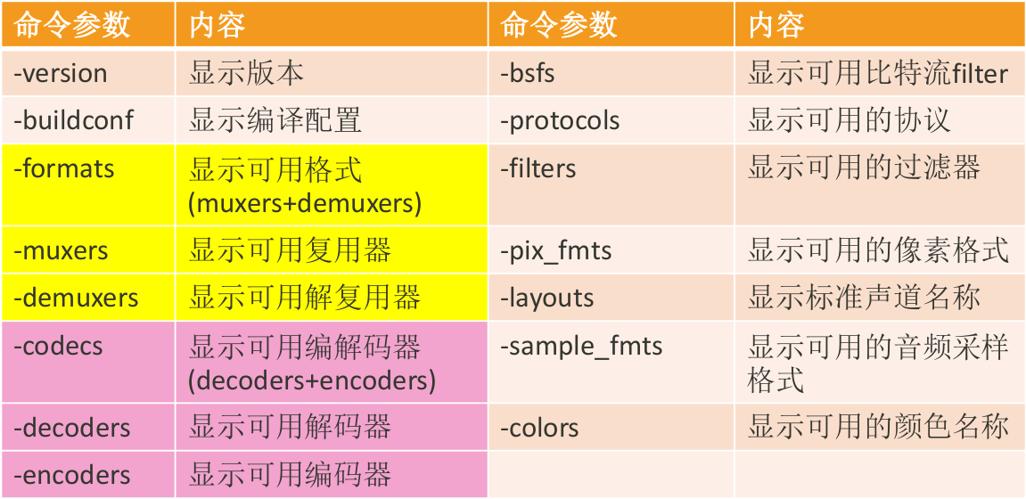

查看具体分类：ffmpeg -h type=name
- ffmpeg -h muxer=flv
- ffmpeg -h filter=atempo (atempo调整音频播放速率)
- ffmpeg -h encoder=libx264
- …

ffmpeg主要选项
-i 设定输入流
-f 设定输出格式(format)
-ss 开始时间
-t 时间长度
-aframes 设置要输出的音频帧数
-b:a 音频码率
-ar 设定采样率
-ac 设定声音的Channel数
-acodec 设定声音编解码器，如果用copy表示原始编解码数据必须被拷贝。
-an 不处理音频
-af 音频过滤器
-vframes 设置要输出的视频帧数
-b 设定视频码率
-b:v 视频码率
-r 设定帧速率
-s 设定画面的宽与高
-vn 不处理视频
-aspect aspect 设置横纵比 4:316:9 或 1.3333 1.7777
-vcodec 设定视频编解码器，如果用copy表示原始编解码数据必须被拷贝。
-vf 视频过滤器

ffplay 播放控制
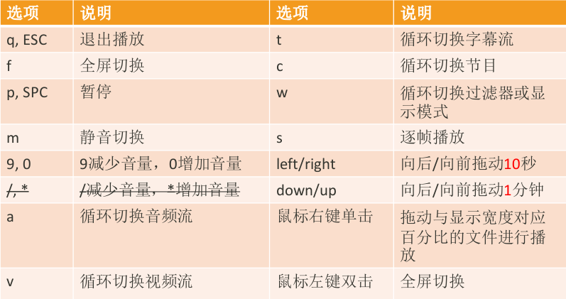

ffplay主要选项（通过选项了解主要功能）
-x width 强制显示宽带。
-y height 强制显示高度。
-video_size size 帧尺寸，仅适用于类似原始YUV等没有包含帧大小的视频。
-pixel_format format 格式设置像素格式。
-fs 以全屏模式启动。
-an 禁用音频（不播放声音）
-vn 禁用视频（不播放视频）
-sn 禁用字幕（不显示字幕）
-ss 根据设置的秒进行定位拖动，时间单位默认为秒，也可指定具体时分秒如00:01:05
-t duration设置播放视频/音频长度，时间单位如 -ss选项
-bytes 按字节进行定位拖动（0=off 1=on -1=auto）。
-seek_interval interval 自定义左/右键定位拖动间隔（以秒为单位），默认值为10秒
-nodisp 关闭图形化显示窗口，视频将不显示
-noborder 无边框窗口
-volume vol 设置起始音量。音量范围[0 ~100]
-f fmt 强制使用设置的格式进行解析。比如-f s16le
-window_title title 设置窗口标题（默认为输入文件名）
-loop number 设置播放循环次数
-showmode mode 设置显示模式，可用的模式值： 0 显示视频，1 显示音频波形，2 显示音频频谱。
-vf filtergraph 设置视频滤镜
-af filtergraph 设置音频滤镜
-stats 打印多个回放统计信息，包括显示流持续时间，编解码器参数，流中的当前位置，以及音频/视频同步差值。
-fast 非标准化规范的多媒体兼容优化。
-genpts 生成pts。
-sync type 同步类型 将主时钟设置为audio（type=audio），video（type=video）或external（type=ext），默认是audio为主时钟。
-ast audio_stream_specifier指定音频流索引，比如-ast 3，播放流索引为3的音频流
-vst video_stream_specifier指定视频流索引，比如-vst 4，播放流索引为4的视频流
-sst subtitle_stream_specifier 指定字幕流索引，比如-sst 5，播放流索引为5的字幕流
-autoexit 视频播放完毕后退出。
-exitonkeydown 键盘按下任何键退出播放
-exitonmousedown鼠标按下任何键退出播放
-codec:media_specifier codec_name 强制使用设置的多媒体解码器，media_specifier可用值为a（音频）， v（视频）和s（字幕）。比如-codec:v h264_qsv 强制视频采用h264_qsv解码
-acodec codec_name 强制使用设置的音频解码器进行音频解码
-vcodec codec_name 强制使用设置的视频解码器进行视频解码
-scodec codec_name 强制使用设置的字幕解码器进行字幕解码
-autorotate 根据文件元数据自动旋转视频。值为0或1 ，默认为1。
-framedrop 如果视频不同步则丢弃视频帧。当主时钟非视频时钟时默认开启。
-infbuf 不限制输入缓冲区大小，尽可能快地从输入中读取尽可能多的数据。播放实时流时默认启用

ffmpeg内存模型（为理解内存模型粗略总结，使用时应结合源码注释）
ffmpeg的内存模型是非常重要的，因为音视频帧数据一般都非常大，那么不同的packet共享同一块内存还是独享呢，不同的场景不一样，关键是如何实现。
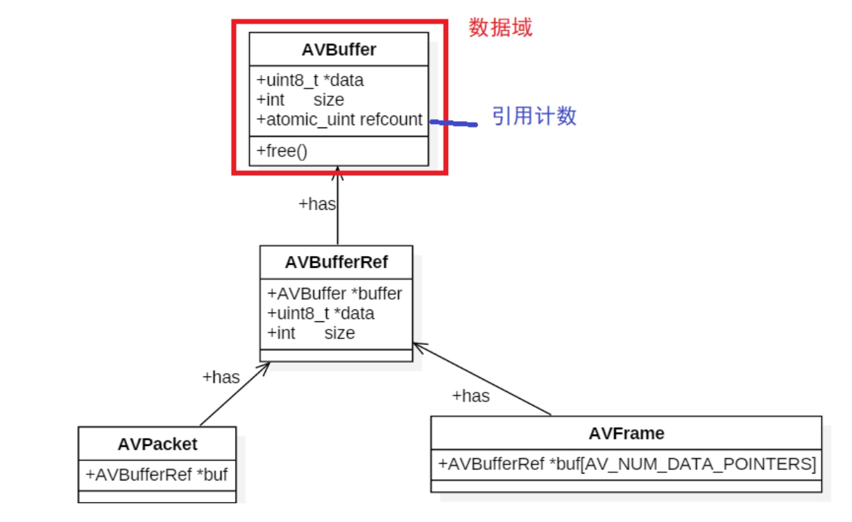

1.AVPacket * av_packet_alloc(void)
malloc packet的内存并初始化memset，没有分配AVBufferRef *buf

AVFrame *av_frame_alloc(void)
malloc frame的内存并初始化memset，没有分配AVBufferRef *buf

2.void av_init_packet(AVPacket *pkt)
指针置空buf = null

3.int packet_alloc(AVBufferRef **buf, int size)（内部调用，不是外部api）
创建 AVBufferRef和 AVBuffer，并给 AVBuffer的data分配内存，引用计数+1
av_buffer_realloc(buf, size + AV_INPUT_BUFFER_PADDING_SIZE);
1. data分配内存
uint8_t *data = av_realloc(NULL, size);
av_buffer_create(data, size, av_buffer_default_free, NULL, 0);
2. 创建 AVBuffer
AVBuffer *buf = av_mallocz(sizeof(*buf));
ret = buffer_create(buf, data, size, free, opaque, flags);
3. 将data与AVBuffer.data关联
buf->data = data;
buf->size = size;
4. 引用计数设置为1
atomic_init(&buf->refcount, 1);
5. 创建 AVBufferRef
AVBufferRef *ref = av_mallocz(sizeof(*ref));
6. 将AVBufferRef与 AVBuffer关联
ref->buffer = buf;
ref->data = data;
ref->size = size;

4.int av_new_packet(AVPacket *pkt, int size)
给buf和buf.buffer以及buf.buffer.data分配内存，AVBuffer引用计数设置为1
AVBufferRef *buf = NULL;
packet_alloc(&buf, size); //
buf->buffer->data = buf->data = tmp;
buf->buffer->size = buf->size = size;
pkt->buf = buf;
pkt->data = buf->data;
pkt->size = size;

int av_frame_get_buffer(AVFrame *frame, int align);
和packet类似，分配内存，引用计数初始化为1。
注意： frame的AVBufferRef是一个数组，因为data有多通道的概念(视频也有yuv不同通道)
对于视频，所有通道的数据都分配在buf[0]，不同通道的数据通过指向buf[0]中分配内存的不同地址的指针来区分。这也很好理解，不管有多少个通道，他们都属于一个frame，引用计数只针对整个frame。
对于音频，planar格式，不同通道的数据存在不同的buf[i]中，否则也只有buf[0]，但无论是否有多个buf，在调用av_frame_unref时一律对所有buf执行av_buffer_unref，因为他们属于一个frame。

5.int av_packet_ref(AVPacket *dst, const AVPacket *src)
malloc一个新的AVBufferRef buf
将src的buf赋值给它， *buf = *(src->buf)
将新创建的buf赋值给dst，dst->buf= buf;
引用计数+1， av_buffer_ref(src->buf)
这样dst和src拥有独自的AVBufferRef,但共享AVBuffer

int av_frame_ref(AVFrame *dst, const AVFrame *src);
和packet类似，所有AVBuffer引用计数+1

6.void av_packet_move_ref(AVPacket *dst, AVPacket *src)
*dst = *src
memset(src)
这样dst拥有了和src相同的buf，并且src的buf被重置了

void av_frame_move_ref(AVFrame *dst, AVFrame *src);
和packet类似移动src到dst,dst被重置

7.AVPacket *av_packet_clone(const AVPacket *src)
AVPacket *ret = av_packet_alloc();
av_packet_ref(ret,src)

AVFrame *av_frame_clone(const AVFrame *src);
和packet类似，创建新的frame引用src

8.void av_packet_unref(AVPacket *pkt)
av_packet_free_side_data(pkt); //释放pkt附加数据
av_buffer_unref(&pkt→opaque_ref); //？代研究
av_buffer_unref(&pkt→buf); //释放AVBufferRef？，引用计数减1，如果为0释放 AVBuffer和data
get_packet_defaults(pkt); //pkt.buf = null

void av_frame_unref(AVFrame *frame);
和packet类似，对所有AVBufferRef调用 av_buffer_unref

9.void av_packet_free(AVPacket **pkt)
av_packet_unref(*pkt);
av_freep(pkt);

void av_frame_free(AVFrame **frame);
和packet一样

常用编解码API
/**
* Return the next frame of a stream.
* This function returns what is stored in the file, and does not validate
* that what is there are valid frames for the decoder. It will split what is
* stored in the file into frames and return one for each call. It will not
* omit invalid data between valid frames so as to give the decoder the maximum
* information possible for decoding.
*
* On success, the returned packet is reference-counted (pkt->buf is set) and
* valid indefinitely. The packet must be freed with av_packet_unref() when
* it is no longer needed. For video, the packet contains exactly one frame.
* For audio, it contains an integer number of frames if each frame has
* a known fixed size (e.g. PCM or ADPCM data). If the audio frames have
* a variable size (e.g. MPEG audio), then it contains one frame.
*
* pkt->pts, pkt->dts and pkt->duration are always set to correct
* values in AVStream.time_base units (and guessed if the format cannot
* provide them). pkt->pts can be AV_NOPTS_VALUE if the video format
* has B-frames, so it is better to rely on pkt->dts if you do not
* decompress the payload.
*
* @return 0 if OK, < 0 on error or end of file. On error, pkt will be blank
* (as if it came from av_packet_alloc()).
*
* @note pkt will be initialized, so it may be uninitialized, but it must not
* contain data that needs to be freed.
*/
1. int av_read_frame(AVFormatContext *s, AVPacket *pkt);
*从流中读取未解码的packet，不会校验有效帧，不会省略帧的无效数据
*返回的packet被引用计数，不用时必须调用av_packet_unref()
*pts, dts, duration, 被设置为AVStream.time_base
*返回0正确，<0 错误或文件结尾，错误时packet是空的就像av_packet_alloc()那样
*packet会被初始化av_init_packet(pkt)，因此它不能持有需要释放的数据，否则会造成内存泄漏

/**
* Supply a raw video or audio frame to the encoder. Use avcodec_receive_packet()
* to retrieve buffered output packets.
*
* @param avctx codec context
* @param[in] frame AVFrame containing the raw audio or video frame to be encoded.
* Ownership of the frame remains with the caller, and the
* encoder will not write to the frame. The encoder may create
* a reference to the frame data (or copy it if the frame is
* not reference-counted).
* It can be NULL, in which case it is considered a flush
* packet. This signals the end of the stream. If the encoder
* still has packets buffered, it will return them after this
* call. Once flushing mode has been entered, additional flush
* packets are ignored, and sending frames will return
* AVERROR_EOF.
*
* For audio:
* If AV_CODEC_CAP_VARIABLE_FRAME_SIZE is set, then each frame
* can have any number of samples.
* If it is not set, frame->nb_samples must be equal to
* avctx->frame_size for all frames except the last.
* The final frame may be smaller than avctx->frame_size.
* @return 0 on success, otherwise negative error code:
* AVERROR(EAGAIN): input is not accepted in the current state - user
* must read output with avcodec_receive_packet() (once
* all output is read, the packet should be resent, and
* the call will not fail with EAGAIN).
* AVERROR_EOF: the encoder has been flushed, and no new frames can
* be sent to it
* AVERROR(EINVAL): codec not opened, it is a decoder, or requires flush
* AVERROR(ENOMEM): failed to add packet to internal queue, or similar
* other errors: legitimate encoding errors
*/
2. int avcodec_send_frame(AVCodecContext *avctx, const AVFrame *frame);
*将一帧数据frame送入编码
*帧的所有权属于调用者，编码器不会写入帧
*如果是引用计数则增加引用，否则复制，frame填充数据时可以配合av_frame_make_writable使用
*frame为null时表示冲刷编码器
*对于音频，设置AV_CODEC_CAP_VARIABLE_FRAME_SIZE标志samples可为任意数量，否则除最后一帧所有帧frame->nb_samples=avctx->frame_size,最后一帧大小可能比avctx->frame_size小
*返回0表示成功，其他错误如下：
AVERROR(EAGAIN):当前状态不接受输入，需要调用avcodec_receive_packet()；
AVERROR_EOF:编码器被冲刷了
AVERROR(EINVAL):未打开编码器，它是解码器，或需要刷新
AVERROR(ENOMEM):无法将数据包添加到内部队列，或类似的错误
其他错误：合法的编码错误

/**
* Read encoded data from the encoder.
*
* @param avctx codec context
* @param avpkt This will be set to a reference-counted packet allocated by the
* encoder. Note that the function will always call
* av_packet_unref(avpkt) before doing anything else.
* @return 0 on success, otherwise negative error code:
* AVERROR(EAGAIN): output is not available in the current state - user
* must try to send input
* AVERROR_EOF: the encoder has been fully flushed, and there will be
* no more output packets
* AVERROR(EINVAL): codec not opened, or it is a decoder
* other errors: legitimate encoding errors
*/
3. int avcodec_receive_packet(AVCodecContext *avctx, AVPacket *avpkt);
获取一帧编码后的数据packet
*packet被设置为编码器创建的引用计数包，次函数会首先调用av_packet_unref(avpkt)
因此packet不应该持有有用的数据(好像也没关系，因为引用计数)
*返回0表示成功，其他错误如下：
AVERROR(EAGAIN):当前状态输出不可用，需要尝试输入
AVERROR_EOF:编码器被完全刷新了，没有更多的输出包了
AVERROR(EINVAL):未打开编码器，或它是解码器，
其他错误：合法的编码错误

/**
* Supply raw packet data as input to a decoder.
*
* Internally, this call will copy relevant AVCodecContext fields, which can
* influence decoding per-packet, and apply them when the packet is actually
* decoded. (For example AVCodecContext.skip_frame, which might direct the
* decoder to drop the frame contained by the packet sent with this function.)
*
* @warning The input buffer, avpkt->data must be AV_INPUT_BUFFER_PADDING_SIZE
* larger than the actual read bytes because some optimized bitstream
* readers read 32 or 64 bits at once and could read over the end.
*
* @note The AVCodecContext MUST have been opened with @ref avcodec_open2()
* before packets may be fed to the decoder.
*
* @param avctx codec context
* @param[in] avpkt The input AVPacket. Usually, this will be a single video
* frame, or several complete audio frames.
* Ownership of the packet remains with the caller, and the
* decoder will not write to the packet. The decoder may create
* a reference to the packet data (or copy it if the packet is
* not reference-counted).
* Unlike with older APIs, the packet is always fully consumed,
* and if it contains multiple frames (e.g. some audio codecs),
* will require you to call avcodec_receive_frame() multiple
* times afterwards before you can send a new packet.
* It can be NULL (or an AVPacket with data set to NULL and
* size set to 0); in this case, it is considered a flush
* packet, which signals the end of the stream. Sending the
* first flush packet will return success. Subsequent ones are
* unnecessary and will return AVERROR_EOF. If the decoder
* still has frames buffered, it will return them after sending
* a flush packet.
*
* @return 0 on success, otherwise negative error code:
* AVERROR(EAGAIN): input is not accepted in the current state - user
* must read output with avcodec_receive_frame() (once
* all output is read, the packet should be resent, and
* the call will not fail with EAGAIN).
* AVERROR_EOF: the decoder has been flushed, and no new packets can
* be sent to it (also returned if more than 1 flush
* packet is sent)
* AVERROR(EINVAL): codec not opened, it is an encoder, or requires flush
* AVERROR(ENOMEM): failed to add packet to internal queue, or similar
* other errors: legitimate decoding errors
*/
4. int avcodec_send_packet(AVCodecContext *avctx, const AVPacket *avpkt);
*将一帧数据packet送入解码
*内部会复制AVCodecContext字段影响编码，如skip_frame
*由于内存对齐，avpkt->data必须是AV_INPUT_BUFFER_PADDING_SIZE，它比实际读取字节数大，为适应32/64位系统读取要求
*通常packet是单个视频帧或几个完整的音频帧
*packet的所有权属于调用者，编码器不会写入packet
*如果是引用计数则增加引用，否则复制
*packet总是被完全消耗掉，需要多次调用avcodec_receive_frame()
*packet为null(或data=null,size=0),表示冲刷
*返回0表示成功，其他错误如下：
AVERROR(EAGAIN):当前状态不接受输入，需要调用avcodec_receive_frame()；
AVERROR_EOF:编码器被冲刷了
AVERROR(EINVAL):未打开编码器，它是解码器，或需要刷新
AVERROR(ENOMEM):无法将数据包添加到内部队列，或类似的错误
其他错误：合法的编码错误

/**
* Return decoded output data from a decoder.
*
* @param avctx codec context
* @param frame This will be set to a reference-counted video or audio
* frame (depending on the decoder type) allocated by the
* decoder. Note that the function will always call
* av_frame_unref(frame) before doing anything else.
*
* @return
* 0: success, a frame was returned
* AVERROR(EAGAIN): output is not available in this state - user must try
* to send new input
* AVERROR_EOF: the decoder has been fully flushed, and there will be
* no more output frames
* AVERROR(EINVAL): codec not opened, or it is an encoder
* AVERROR_INPUT_CHANGED: current decoded frame has changed parameters
* with respect to first decoded frame. Applicable
* when flag AV_CODEC_FLAG_DROPCHANGED is set.
* other negative values: legitimate decoding errors
*/
5. int avcodec_receive_frame(AVCodecContext *avctx, AVFrame *frame);
*获取一帧解码后的数据frame
*frame被设置为解码器创建的引用计帧，此函数会首先调用av_frame_unref(frame)
因此frame不应该持有有用的数据
*返回0表示成功，其他错误如下：
AVERROR(EAGAIN):当前状态输出不可用，需要尝试输入
AVERROR_EOF:解码器被完全刷新了，没有更多的输出帧了
AVERROR(EINVAL):未打开编码器，或它是解码器，
AVERROR_INPUT_CHANGED:当前解码帧已经修改参数
其他错误：合法的编码错误

ffmpeg 其他常用API(应重新整理分类，只给出作用，使用时应自行查看源码注解)
- avdevice_register_all()对设备进行注册，比如V4L2等。
- avformat_network_init();初始化网络库以及网络加密协议相关的库（比如openssl）
- avformat_alloc_context();负责申请一个AVFormatContext结构的内存,并进行简单初始化
- avformat_free_context();释放该结构里的所有东西以及该结构本身
- avformat_close_input();关闭解复用器。关闭后就不再需要使用avformat_free_context 进行释放。
- avformat_open_input();打开输入视频文件
- avformat_find_stream_info()：分析流,初始信息不足时(flv、h264)会读取数据包解析，带来延迟。
- av_read_frame(); 读取音视频包
- avformat_seek_file(); 定位文件
- av_seek_frame():定位文件
- avcodec_alloc_context3(): 分配解码器上下文
- avcodec_find_decoder()：根据ID查找解码器
- avcodec_find_decoder_by_name():根据解码器名字
- avcodec_open2()：打开编解码器
- avcodec_send_packet(): 发送编码数据包
- avcodec_receive_frame(): 接收解码后数据
- avcodec_free_context():释放解码器上下文，包含了
- avcodec_close():关闭解码器
- av_find_best_stream():获取对应流的index
- av_frame_make_writable(); 有些frame帧还在编码器缓存中(如B帧还被引用着),调用此函数会拷贝一份数据，这样frame就可以填充其他数据了
- av_image_get_buffer_size()
- av_buffer_get_ref_count()
- av_image_fill_arrays()

ffmpeg 数据结构
AVCodecParameters (codec 参数)
- AVMediaType codec_type; 媒体类型，比如AVMEDIA_TYPE_VIDEOAVMEDIA_TYPE_AUDIO等
- AVCodecID codec_id; 编解码器类型， 比如AV_CODEC_ID_H264、AV_CODEC_ID_AAC等。
- int width,height; 视频宽高（像素）
- int64_t bit_rate; 编码数据平均码率
- uint64_t channel_layout; 音频通道布局i
- int channels; 音频通道数
- int sample_rate; 音频采样率
- int frame_size; 音频帧大小
- int format; 视频像素格式enum AVPixelFormat；音频采样格式enum AVSampleFormat

AVStream (音视频流)
- int index; 视频/音频流在AVFormatContext中的位置
- AVRational time_base; 该流的时基，用分子(num)和分母(den)表示，表示时间单位为num/den秒
- AVRational avg_frame_rate; 该流的帧率
- int64_t duration; 音/视频流时长，和文件的时长不一定相当，根据 time_base ，duration * (num/den)=秒
- AVCodecParameters *codecpar：编解码器参数属性
AVPacket (音视频压缩数据包)
- int64_t pts; 显示时间戳
- int64_t dts; 解码时间戳
- uint8_t *data; 压缩编码数据
- int size; 压缩编码数据大小
- int64_t pos; 数据的偏移地址
- int stream_index; 所属的AVStream
- AVBufferRef *buf; 引用计数，如果为null则不采用引用计数模式

AVFrame (音视频原始数据帧)
- uint8_t *data[AV_NUM_DATA_POINTERS]; 解码后的图像像素数据（音频采样数据）
- int linesize[AV_NUM_DATA_POINTERS]; 对视频来说是图像中一行像素的大小+padding；对音频来说是整个音频帧的大小+padding?
- uint8_t **extended_data; 扩展数据，如果是video指向的就是data[]，通常有效帧的data[]和extended_data总是有效的，但 如果planar格式的音频通道太多data[]存不下，extended_data可容纳所有数据
- int width, height; 图像的宽高（只针对视频）
- int key_frame; 是否为关键帧（只针对视频） 。
- AVPictureType pict_type; 帧类型（只针对视频） 。例如I， P， B
- int sample_rate：音频采样率（只针对音频）
- int nb_samples：这一帧音频每个通道的采样数
- int64_t pts; 显示时间戳
- AVBufferRef *buf[AV_NUM_DATA_POINTERS];引用计数，都为null则不采用引用计数模式

AVFormatContext (封装格式上下文)
- AVInputFormat *iformat; 输入container，解封装，比如指向AVInputFormatff_flv_demuxer
- AVOutputFormat *oformat; 输出container，封装
- unsigned int nb_streams; 媒体流AVStream 个数
- AVStream **streams; 文件中所有媒体流列表
- int64_t duration; 媒体文件的时长，解封装，计算方式可以参考av_dump_format()函数。duration/AV_TIME_BASE得到秒，AV_TIME_BASE为时间基，为了和AVStream中的时间基统一理解，我们认为它的分子为1，所以AV_TIME_BASE表示的时间单位为1/AV_TIME_BASE秒
- int64_t bit_rate; 所有流的总码率
- char *url; 文件名
- AVIOContext *pb; io上下文

AVInputFormat (封装格式 demuxer)
- char *name; 封装格式名称，如 "flv"
- char *long_name; 长名字，如 "FLV (Flash Video)"
- char *mime_type;
- char *extensions; 封装格式的扩展名，如flv
- int raw_codec_id; 注：Raw demuxers store their codec ID here.
- 一些封装格式处理的接口函数, 比如：
int (*read_header)(struct AVFormatContext *);
int (*read_packet)(struct AVFormatContext *, AVPacket *pkt);
int (*read_seek)(struct AVFormatContext *,int stream_index, int64_t timestamp, int flags);
int (*read_close)(struct AVFormatContext *);
int (*read_probe)(const AVProbeData *);

AVOutputFormat ( 封装格式 muxer)
- char *name;
- char *long_name;
- char *mime_type;
- char *extensions;
- AVCodecID audio_codec; /**< default audio codec */ //音频编码器id
- AVCodecID video_codec; /**< default video codec */ //视频编码器id
- AVCodecID subtitle_codec; /**< default subtitle codec */ //字母编码器id
- int (*write_header)(struct AVFormatContext *); //写头
- int (*write_packet)(struct AVFormatContext *, AVPacket *pkt); //写数据包
- int (*write_trailer)(struct AVFormatContext *); //写尾

AVInputFormat/AVOutputFormat（封装格式）主要用于解封装/封装音视频文件，如mp4、flv等，它内部有解析/封装的函数指针。AVFormatContext（封装格式上下文）主要用于保存解封装/封装的媒体信息。这样一个解封装/封装器就能构解析/封装多个音视频文件，只要把信息存到不同的AVFormatContext就行了。

AVCodecContext (编解码器上下文)
- AVCodec *codec; 编解码器的AVCodec，比如指向AVCodecff_aac_latm_decoder
- int width, height; 图像的宽高（只针对视频）
- AVPixelFormat pix_fmt; 像素格式（只针对视频）
- int sample_rate; 采样率（只针对音频）
- int channels; 声道数（只针对音频）
- AVSampleFormat sample_fmt; 采样格式（只针对音频）

AVCodec (编解码器)
- const char *name; 编解码器名称
- AVMediaType type; 编解码器类型
- AVCodecID id; 编解码器ID
- 一些编解码的接口函数，比如：
int (*receive_packet)(struct AVCodecContext *avctx, struct AVPacket *avpkt);

AVCodec（编解码器）主要用于编/解码，AVCodecContext（编解码器上下文）主要用于保存编/解码信息。和AVInputFormat与AVFormatContext的关系一样。这样一个AVCodec也能编/解码多路流，如多路后h264。
注意ID是ffmpeg内部定义的，如h264为AV_CODEC_ID_H264，不同的实现name可以不同，但ID是一样的。avcodec_find_decoder()就是根据id查找解码器，查找到第一个注册的就返回，
avcodec_find_decoder_by_name()就是根据name查找解码器，没有找到则返回错误

AVFilterGraph
- AVFilterContext **filters; 过滤器上下文数组
- unsigned nb_filters; 过滤器数量

AVFilterContext（上下文）
- AVFilter *filter; ///< the AVFilter of which this is an instance
- char *name; ///< name of this filter instance
- AVFilterPad *input_pads; ///< array of input pads
- AVFilterLink **inputs; ///< array of pointers to input links
- unsigned nb_inputs; ///< number of input pads
- AVFilterPad *output_pads; ///< array of output pads
- AVFilterLink **outputs; ///< array of pointers to output links
- unsigned nb_outputs; ///< number of output pads
- AVFilterGraph *graph; ///< filtergraph this filter belongs to

AVFilter（一个具体的filter）
- char *name;
- AVFilterPad *inputs;
- AVFilterPad *outputs;

AVFilterPad（定义filter输入/输出接口）
- char *name;
- AVMediaType type;
- union {
AVFrame *(*video)(AVFilterLink *link, int w, int h);
AVFrame *(*audio)(AVFilterLink *link, int nb_samples);
} get_buffer;
- int (*filter_frame)(AVFilterLink *link, AVFrame *frame);
- int (*request_frame)(AVFilterLink *link);

AVFilterLink（定义两个filter之间的连接）
- AVFilterContext *src; ///< source filter
- AVFilterPad *srcpad; ///< output pad on the source filter
- AVFilterContext *dst; ///< dest filter
- AVFilterPad *dstpad; ///< input pad on the dest filter
- AVMediaType type; ///< filter media type

ffmpeg解码解封装
ffmpeg解码流程（输入字节数据，如从网络接收的数据流，或自己从文件读取的数据流）
- AVCodec *codec = avcodec_find_decoder(codec_id)
查找解码器
- AVCodecParserContext *parser = av_parser_init(codec_id)
根据解码器类型创建解析器，如ff_aac_parser，因为是字节数据，不能直接得到packet
- AVCodecContext *codec_ctx = avcodec_alloc_context3(codec)
根据解码器创建解码器上下文
- avcodec_open2(codec_ctx, codec, NULL)
打开解码器
- av_parser_parse2(parser, codec_ctx, &pkt->data, &pkt->size,data, data_size，，，)
从字节数据data中解析一个packet，返回data中已经解析的数据的长度
- avcodec_send_packet(dec_ctx, pkt)
将packet送入解码
- avcodec_receive_frame(dec_ctx, frame)
获取一帧解码帧frame

ffmpeg解码流程（输入文件格式，如h264，mp4）
- AVFormatContext *ifmt_ctx = avformat_alloc_context();
创建封装格式上下文
- avformat_open_input(&ifmt_ctx, url, NULL, NULL);
打开文件url(本地文件或网络文件)， ifmt_ctx可为null，这是二级指针，可以自动分配
- avformat_find_stream_info(ifmt_ctx, NULL)
读一些包解析码流信息到上下文，当初始信息不足时才需要调用，如flv、h264等
- video_index = av_find_best_stream(ifmt_ctx, AVMEDIA_TYPE_VIDEO, -1, -1, NULL, 0);
获取视频流index
- audio_index = av_find_best_stream(ifmt_ctx, AVMEDIA_TYPE_AUDIO, -1, -1, NULL,0);
获取音频流index
- AVCodec *codec = avcodec_find_decoder(codec_id)
查找音/视频解码器, codec_id = ifmt_ctx->streams[video_index/audio_index]->codecpar->codec_id
- AVCodecContext *codec_ctx = avcodec_alloc_context3(codec)
根据解码器创建解码器上下文
- avcodec_parameters_to_context(codec_ctx,parameters);
将码流信息参数复制到解码器上下文， parameters=ifmt_ctx→streams[video_index/audio_index]→codecpar
- avcodec_open2(codec_ctx, codec, NULL)
打开解码器
- av_read_frame(ifmt_ctx,packet)
从音/视频流中读取一帧压缩数包packet
- avcodec_send_packet(dec_ctx, pkt)
将packet送入解码
- avcodec_receive_frame(dec_ctx, frame)
获取一帧解码帧frame

值得注意的是上述4、5通过函数直接获取音视频流index，还可以通过下面的伪代码自己遍历 AVFormatContext上下文中的流列表实现，这对理解各数据结构的关系很有帮助：
for(ifmt_ctx→nb_streams)
AVStream *in_stream = ifmt_ctx→streams[i];
AVCodecParameters *codecpar = in_stream→codecpar
if (codecpar→codec_type == AVMEDIA_TYPE_AUDIO)
audio_index = i
if (codecpar→codec_type == AVMEDIA_TYPE_VIDEO)
video_index = i

ffmpeg avio

当有一些自定义网络协议时，如自定义的header+音视频data，在使用avformat_open_input时可以自定义数据读取的方式，这样就可以获取音视频数据进行解码。

//创建AVIO上下文
AVIOContext *avio_alloc_context(
unsigned char *buffer,
int buffer_size,
int write_flag,
void *opaque,
int (*read_packet)(void *opaque, uint8_t *buf, int buf_size),
int (*write_packet)(void *opaque, uint8_t *buf, int buf_size),
int64_t (*seek)(void *opaque, int64_t offset, int whence))

- opaque是 read_packet / write_packet 的第⼀个参数，指向⽤户数据。
- buffer和buffer_size 数据缓冲区指针和大小。
- write_flag是缓冲区读写标志，读写的主语是指FFmpeg。
write_flag 为1时， buffer ⽤于写，即作为FFmpeg输出。
write_flag 为0时， buffer ⽤于读，即作为FFmpeg输⼊。
- read_packet和write_packet函数指针，即数据读写回调函数，由用户自定义
- seek函数指针，需要⽀持seek时使⽤。 可以类⽐fseek的机制

使用流程(数据存在文件中)：
- uint8_t *io_buffer = av_malloc(BUF_SIZE);
创建缓冲buffer
- static int read_packet(void *opaque, uint8_t *buf, int buf_size)
自定义数据读取函数，这个函数在时当时机会被ffmpeg调用以获取音视频数据
- AVIOContext *avio_ctx = avio_alloc_context(io_buffer, BUF_SIZE, 0, (void *)in_file, read_packet, NULL,NULL);
将创建的io_buffer和数据读取函数传入构造AVIO上下文
- AVFormatContext *format_ctx = avformat_alloc_context();format_ctx->pb = avio_ctx;
创建统领全文上下文，并将avio上下文传递
- avformat_open_input(&format_ctx, NULL, NULL, NULL);
打开文件
- avcodec_find_decoder(AV_CODEC_ID_AAC);
查找解码器
- avcodec_alloc_context3(codec);
创建解码器上下文
- avcodec_open2(codec_ctx, codec, NULL);
打开解码器
- av_read_frame(format_ctx, packet);
读取一个数据包packet
- ...

ffmpeg 音频重采样
音频重采样主要通过改变sample rate(采样率)、sample format(采样格式)、channel layout(通道布局）来达到我们想要的效果，通常我需要保证播放时长不变。
帧大小(字节)：frame_size = channel * nb_samples * (format / 8)
播放时长(秒)：duration = nb_samples / sample_rate
时长不变公式：in_nb_samples / in_sample_rate = out_nb_samples / out_sample_rate
out_nb_samples = in_nb_samples * out_sample_rate / in_sample_rate
重采样api：
int swr_convert(struct SwrContext *s, uint8_t **out, int out_count,const uint8_t **in , int in_count);
- s: 重采样上下文
- out: 输出buffer
- out_count: 期望输出样本数
- in: 输入buffer
- in_count: 输入样本数，in和in_count设置为0冲刷样本，即将缓存样本输出
- 返回值：真正转换出的样本数

重采样流程：
1. 创建转码上下文
SwrContext *swr_ctx = swr_alloc();
2. 设置转码输入输出参数
av_opt_set_int(swr_ctx, "in_channel_layout", src_ch_layout, 0);
av_opt_set_int(swr_ctx, "in_sample_rate", src_rate, 0);
av_opt_set_sample_fmt(swr_ctx, "in_sample_fmt", src_sample_fmt, 0);
av_opt_set_int(swr_ctx, "out_channel_layout", dst_ch_layout, 0);
av_opt_set_int(swr_ctx, "out_sample_rate", dst_rate, 0);
av_opt_set_sample_fmt(swr_ctx, "out_sample_fmt", dst_sample_fmt, 0);
3. 初始化，注意上面1、2步骤可以使用swr_alloc_set_opts(...)函数合并
swr_init(swr_ctx))
4. 创建audio_fifo,将转码后的数据先保存起来，当我们需要将固定样本数的数据组成frame时非常有用，如mp3固定为1152，这里 传1其内部会自动扩容
AVAudioFifo *audio_fifo = av_audio_fifo_alloc(dst_sample_fmt,dst_channels, 1);
5. 分配输入buffer内存，注意如果我们的输入是一个frame，其实这一步并不需要
src_nb_channels = av_get_channel_layout_nb_channels(src_ch_layout);
av_samples_alloc_array_and_samples(&src_data, &src_linesize, src_nb_channels,src_nb_samples, src_sample_fmt, 0);
6. 分配输出buffer内存，输出样本数也可以根据上面的分析自己计算，一般需保证时长一样，向上取整。注意这里的buffer用于接 收转码后的数据，因此可以将其设置得大一些，但这里根计算的样本数dst_nb_channels 一样大
max_dst_nb_samples = dst_nb_samples = av_rescale_rnd(src_nb_samples, dst_rate, src_rate, AV_ROUND_UP);
max_dst_nb_samples = dst_nb_channels = av_get_channel_layout_nb_channels(dst_ch_layout);
av_samples_alloc_array_and_samples(&dst_data, &dst_linesize, max_dst_nb_samples,dst_nb_samples, dst_sample_fmt, 0);
//循环转码（省略了输入数据的产生）,注意这里是假循环，代表转码流程一直运行
do while →
7. 获取剩余样本数( swr_convert转换不一定都取完，或内部原因缓存一些数据），第一次delay为0
int64_t delay = swr_get_delay(swr_ctx, src_rate);
8. 计算输出样本数（加上剩余的delay），一般选向上取整，这样尽可能使delay为0
dst_nb_samples = av_rescale_rnd(delay + src_nb_samples, dst_rate, src_rate, AV_ROUND_UP);
9. 如果大于之前计算的说明之前分配的buffer装不下这次转换后的数据，则重新分配输出buffer
if (dst_nb_samples > max_dst_nb_samples) {
av_freep(&dst_data[0]);
av_samples_alloc(dst_data, &dst_linesize, dst_nb_channels,dst_nb_samples, dst_sample_fmt, 1);
max_dst_nb_samples = dst_nb_samples;
}
9. 开始转换输出样本， dst_nb_samples是期望的，不一定等于真正输出的ret，dst_nb_samples也可以自己指定，但通常都按照公式 计算，这样尽量避免缓存
samples = swr_convert(swr_ctx, dst_data, dst_nb_samples, (const uint8_t **)src_data,src_nb_samples);
10. 将转换后的数据先写入fifo保存
av_audio_fifo_write(audio_fifo, (void **)dst_data, samples);
11. 取出固定样本，组装一帧frame，数据不够则等待下次。out_data需自己根据 want_samples分配,如
av_samples_alloc_array_and_samples(&out_data, &out_linesize, dst_nb_channels,want_samples, dst_sample_fmt, 0)
int want_samples = 1152;
if (av_audio_fifo_size(audio_fifo) < want_samples) return;
av_audio_fifo_read(audio_fifo, (void **)out_data, want_samples);
dst_bufsize = av_samples_get_buffer_size(&out_linesize, dst_nb_channels,want_samples, dst_sample_fmt, 1);
...
12. 最后冲刷样本，将缓存中所有数据输出
while end →
ret = swr_convert(swr_ctx, dst_data, dst_nb_samples, NULL, 0);
av_audio_fifo_read(audio_fifo, (void **)out_data, want_samples);
//不够一帧静音补偿
av_samples_set_silence(dst_data, ret_size, dst_nb_samples - ret_size, dst_nb_channels, dst_sample_fmt);

ffmpeg编码封装
ffmpeg h264编码参数(更详细的参数待研究，编码本身比较复杂)
- AVCodecContext.width = 320 //图像宽，需和输入保持一致
- AVCodecContext.height = 240 //图像高，需和输入保持一致
- AVCodecContext.time_base = (AVRational){1, 25} //时间基，通常设置为帧率倒数
- AVCodecContext.framerate = (AVRational){25, 1} //帧率，
- AVCodecContext.gop_size = 25 //I帧间隔
- AVCodecContext.max_b_frames = 1 //B帧，会带来延迟，和pts与dts不一致
- AVCodecContext.pix_fmt = AV_PIX_FMT_YUV420P //像素格式
- AVCodecContext.bit_rate = 3000000 //码率，可以查表获取最优推荐码率
- AVCodecContext.rc_max_rate //？
- AVCodecContext.rc_min_rate //?
- AVCodecContext.rc_buffer_size //?
- AVCodecContext.thread_count = 3 //多线程，会带来延迟
- AVCodecContext.thread_type = FF_THREAD_FRAME //开启多线程设置次标志
- AVCodecContext.fags |= AV_CODEC_FLAG_GLOBAL_HEADER
设置此标志编码后packet中没有sps/pps，需要从AVCodecContext.extradata获取
- AVCodecContext.priv_data.preset
h264参数众多且复杂，preset和tune相当于参数的整体配套设置，然后可以在此基础上调整一些参数，这将覆盖preset和tune里的对应参数。preset能够在编码速度和压缩率之间做出⼀个权衡，如想得到⼀个指定⼤⼩的⽂件或者采⽤恒定⽐特率编码模式，较慢的编码可获得更好的质量。下面为编码速度将序排列：
  - ultrafast
  - superfast
  - veryfast
  - faster
  - fast
  - medium – default preset //默认
  - slow
  - slower
  - veryslow
  - placebo - ignore this as it is not useful (see FAQ )
- AVCodecContext.priv_data.tune
  - film ：电影类型，对视频的质量⾮常严格时使⽤该选项
  - animation ：动画⽚，压缩的视频是动画⽚时使⽤该选项
  - grain ：颗粒物很重，该选项适⽤于颗粒感很重的视频
  - stillimage ：静态图像，该选项主要⽤于静⽌画⾯⽐较多的视频
  - psnr ：提⾼ psnr ，该选项编码出来的视频 psnr ⽐较⾼
  - ssim：提⾼ ssim ，该选项编码出来的视频 ssim ⽐较⾼
  - fastdecode ：快速解码，该选项有利于快速解码
  - zerolatency ：零延迟，该选项主要⽤于视频直播
- AVCodecContext.priv_data.profile
  - baseline profile ：基本画质。⽀持 I/P 帧，只⽀持⽆交错（ Progressive ）和 CAVLC ；
  - extended profile ：进阶画质。⽀持 I/P/B/SP/SI 帧，只⽀持⽆交错（ Progressive ）和 CAVLC ；
  - main profile ：主流画质。提供 I/P/B 帧，⽀持⽆交错(Progressive )和交错(Interlaced )，也⽀持CAVLC 和 CABAC 的⽀持；
  - high profile ：⾼级画质。在 main Profile 的基础上增加了 8x8 内部预测、⾃定义量化、 ⽆损视频编码和更多的 YUV 格式；

ffmpeg 封装
时间基：即时间单位，不同的封装格式具有不同的时间基。在FFmpeg处理⾳视频过程中的不同阶段，也会采⽤不同的时间基。时间基可以互相转换。
- tbn：对应容器中的时间基。值是AVStream.time_base的倒数
- tbc：对应编解码器中的时间基。值是AVCodecContext.time_base的倒数
- tbr：从视频流中猜算得到，可能是帧率或场率(帧率的2倍)
- int64_t av_rescale_q_rnd(int64_t a, AVRational bq, AVRational cq, enum AVRounding rnd)
  - 函数: 时间基转换函数，将基于一种时间基的时间戳转换成基于另一种时间基的时间戳
  - a/bq: 基于时间基bq的时间戳a
  - 返回值y/cq: 期望转换成基于时间基cq的时间值y
  - rnd: 取整方式
  - 原理: 两种时间戳表示的时长相等，y*cq = a*bq
- int64_t av_rescale_q(int64_t a, AVRational bq, AVRational cq)
时间基转换函数，调用 av_rescale_q_rnd(a, bq, cq, AV_ROUND_NEAR_INF);
- void av_packet_rescale_ts(AVPacket *pkt, AVRational src_tb, AVRational dst_tb)
转换packet内的pts和dts，内部调用 av_rescale_q
- 时间基在哪被改变了
对于输⼊流：打开输⼊⽂件后，调⽤avformat_find_stream_info()可获取到每个流中的time_base
对于输出流：打开输出⽂件后，调⽤avformat_write_header()可根据输出⽂件封装格式确定每个流的time_base并写⼊输出⽂件中

注意对时间基转换的理解，假如封装一个flv文件，flv固定的时间基为{1, 1000}，编码数据packet的时间基却基于帧率{1, 25}，在写入avformat_write_header()时flv stream的时间基就变成固定的{1, 1000}了，这时则需要调用时间基转换函数将packet中的基于{1, 25}的pts和dts转换成基于{1, 1000}的新的pts和dts。

ffmpeg封装三大主要步骤
- avformat_write_header ： 写⽂件头
- av_write_frame/av_interleaved_write_frame： 写packet，后者有缓存导致时延，用时看源码注解
- av_write_trailer ： 写⽂件尾

ffmpeg 封装具体流程
- AVFormatContext *oc; avformat_alloc_output_context2(&oc, NULL, "flv", filename);
- 创建统领上下文，指定格式flv，内部会创建输出format
- AVOutputFormat *fmt = oc→oformat;
AVCodec *codec = avcodec_find_encoder(fmt→video_codec/audio_codec);
通过输出format编码id查找编码器
- AVStream *st = avformat_new_stream(oc, NULL);
audio/video index = st->index
创建音/视频流，记录index
- AVCodecContext *codec_ctx = avcodec_alloc_context3(*codec);
codec_ctx→time_base = …
创建编码上下文，初始化各种参数
- avcodec_open2(codec_ctx, codec, &opt);
打开编码器
- avcodec_parameters_from_context(st->codecpar, codec_ctx);
将编码器上下文参数拷贝到流参数
- avio_open(&oc->pb, filename, AVIO_FLAG_WRITE);
打开输出io
- avformat_write_header(oc, &opt);
写header，对应steam的time_base被改写
while →
- sws_scale/swr_convert
视频变换，音频重采样
- avcodec_send_frame(codec_ctx,frame);
avcodec_receive_packet(codec_ctx,&pkt);
pkt→stream_index = audio/video index
编码,这里省略了很多，输入frame的时间基也应该和编码器的时间基一致？
- av_packet_rescale_ts(pkt, codec_ctx->time_base, st→time_base);
时间基转换
- av_interleaved_write_frame(oc, pkt);
写入一帧数据
while end
- av_write_trailer(oc);
最后写入trailer

ffmpeg filter（input →decode→filter→encode→output, 整体框架待研究）

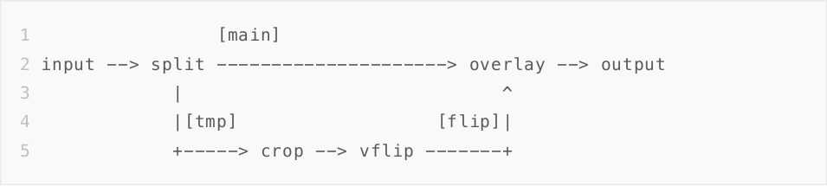

ffmpeg中每个AVFilter都是具有独立变换功能的节点，其中buffer和buffersink是两个特殊的AVFilter，分别代表graph的输入源和处理后的输出。
官方例子处理流程如上所示，⾸先使⽤split滤波器将input流分成两路流（main和tmp），然后分别对两路流进⾏处理。对于tmp流，先经过crop滤波器进⾏裁剪处理，再经过flip滤波器进⾏垂直⽅向上的翻转操
作，输出的结果命名为flip流。再将main流和flip流输⼊到overlay滤波器进⾏合成操作。input就是buffer源滤波器，output就是buffersink输出滤波器。上图中每个节点都是⼀个AVFilterContext，每个连线就是AVFliterLink。所有这些信息都统⼀由AVFilterGraph来管理。

具体流程（下面展示的是其中一种方式，还有类似命令行的方式略）
- AVFilterGraph* filter_graph = avfilter_graph_alloc(); //创建AVFilterGraph
- AVFilter* bufferSrc = avfilter_get_by_name("buffer"); //创建AVFilterGraph的输入源buffer filter
AVFilterContext* bufferSrc_ctx;
avfilter_graph_create_filter(&bufferSrc_ctx, bufferSrc, "in", args, NULL, filter_graph);
- AVFilter* bufferSink = avfilter_get_by_name("buffersink"); //创建AVFilterGraph的输出 bufferSink filter
AVBufferSinkParams *bufferSink_params = av_buffersink_params_alloc();
bufferSink_params->pixel_fmts = ...
avfilter_graph_create_filter(&bufferSink_ctx, bufferSink, "out", NULL,bufferSink_params, filter_graph);
- AVFilter *splitFilter = avfilter_get_by_name("split"); //创建split filter
AVFilterContext *splitFilter_ctx;
avfilter_graph_create_filter(&splitFilter_ctx, splitFilter, "split", "outputs=2",NULL, filter_graph);
- AVFilter *cropFilter = avfilter_get_by_name("crop"); //创建crop filter
AVFilterContext *cropFilter_ctx;
avfilter_graph_create_filter(&cropFilter_ctx, cropFilter, "crop", "out_w=iw:out_h=ih/2:x=0:y=0", NULL, filter_graph);
- AVFilter *vflipFilter = avfilter_get_by_name("vflip"); //创建vflip filter
AVFilterContext *vflipFilter_ctx;
avfilter_graph_create_filter(&vflipFilter_ctx, vflipFilter, "vflip", NULL, NULL, filter_graph);
- AVFilter *overlayFilter = avfilter_get_by_name("overlay"); //创建 overlay filter
AVFilterContext *overlayFilter_ctx;
avfilter_graph_create_filter(&overlayFilter_ctx, overlayFilter, "overlay","y=0:H/2", NULL, filter_graph);
- avfilter_link(bufferSrc_ctx, 0, splitFilter_ctx, 0); //link src filter to split filter
- avfilter_link(splitFilter_ctx, 0, overlayFilter_ctx, 0); //link split filter's first pad to overlay filter's main pad
- avfilter_link(splitFilter_ctx, 1, cropFilter_ctx, 0); //link split filter's second pad to crop filter
- avfilter_link(cropFilter_ctx, 0, vflipFilter_ctx, 0); //link crop filter to vflip filter
- avfilter_link(vflipFilter_ctx, 0, overlayFilter_ctx, 1); //link vflip filter to overlay filter's second pad
- avfilter_link(overlayFilter_ctx, 0, bufferSink_ctx, 0); //link overlay filter to sink filter
- avfilter_graph_config(filter_graph, NULL); //check filter graph
- av_buffersrc_add_frame(bufferSrc_ctx, frame_in) //buffer输入
- av_buffersink_get_frame(bufferSink_ctx, frame_out); //buffersink 输出

音频混音类似，但有多个输入，[1,2,3,…] abuffer filter→ amix filter → aformat filter → abuffersink filter

filter 命令行模式：因为ffmpeg.c中的filter会使用这种模式，所以需要理解

//这个案例的作用是将视频上下对半裁剪，然翻按x轴翻转下面的画面180度，然后再合成再一起
// oooooooo oooooooo
// xxxxxxxx --> xxxxxxxx
// oooooooo --> xxxxxxxx
// xxxxxxxx oooooooo

- 定义必要变量
- AVFilterContext *mainsrc_ctx = NULL;
- AVFilterContext *resultsink_ctx = NULL;
- AVFilterGraph *filter_graph = NULL;
- AVFilterInOut *inputs = NULL;
- AVFilterInOut *outputs = NULL;
- char filter_args[1024] = { 0 };
- 创建filter总管graph
- filter_graph = avfilter_graph_alloc();
- 将命令行形式的filter参数写入保存成字符数组
snprintf(filter_args, sizeof(filter_args),
"buffer=video_size=%dx%d:pix_fmt=%d:time_base=%d/%d:pixel_aspect=%d/%d[v0];" // Parsed_buffer_0:输入filter，注意前面是filter的名字，parse时自动生成的
"[v0]split[main][tmp];" // Parsed_split_1:将[v0]split,输出[main]和[tmp]
"[tmp]crop=iw:ih/2:0:0,vflip[flip];" // Parsed_crop_2 Parsed_vflip_3:裁剪[tmp]并翻转,输出[flip]
"[main][flip]overlay=0:H/2[result];" // Parsed_overlay_4:将[main]和[flip]合成，输出[result]
"[result]buffersink", // Parsed_buffersink_5:[result]输出到输出filter buffersink
width, height, format, 1, 25, 1, 1);
- 解析命令行并提交config
- avfilter_graph_parse2(filter_graph, filter_args, &inputs, &outputs); //解析命令行
- avfilter_graph_config(filter_graph, NULL); //提交filter
- 输入输出
mainsrc_ctx = avfilter_graph_get_filter(filter_graph, "Parsed_buffer_0"); //获取输入filter
resultsink_ctx = avfilter_graph_get_filter(filter_graph, "Parsed_buffersink_5");//获取输出filter
av_buffersrc_add_frame(mainsrc_ctx, frame_in) //向输入filter写入一帧数据
av_buffersink_get_frame(resultsink_ctx, frame_out) //从输出filter取出数据
avfilter_graph_free(&filter_graph); //释放filter

FFPLAY(下面只是一些重点的简单提取，自己的理解全部注释在源码中）
数据结构（为方便理解结构体内字段的顺序可能有调整）
typedef struct MyAVPacketList {
AVPacket *pkt;
int serial;
} MyAVPacketList;
serial是为区分seek前后数据设计的，每次seek后serial += 1，这样将每个packet的serial与当前seek后的serial对比就能知道packet是seek前还是后的数据

typedef struct PacketQueue {
AVFifoBuffer *pkt_list;
int nb_packets; // 包数量，也就是队列元素数量
int size; // 队列所有元素的数据⼤⼩总和
int64_t duration; // 队列所有元素的数据播放持续时间
int abort_request; // ⽤户退出请求标志
int serial; // 播放序列号，当前队列的serial
SDL_mutex *mutex; //⽤于维持 PacketQueue 的多线程安全 ,类似pthread_mutex_t
SDL_cond *cond; //⽤于读、写线程相互通知，类似pthread_cond_t
} PacketQueue;

typedef struct AudioParams {
int freq; //采样率
int channels; //通道数
int64_t channel_layout; //通道布局
enum AVSampleFormat fmt; //样本格式, 如AV_SAMPLE_FMT_S16
int frame_size; //每帧字节数
int bytes_per_sec; //每秒字节数，如 48Khz, 2 channels,16bit , 则⼀秒 48000*2*16/8=192000
} AudioParams;

typedef struct Clock {
double pts; //当前帧（待播放）显示时间戳
double pts_drift; //当前pts与系统时钟差值，audio、video独立
double last_updated;//最后一次更新的系统时钟
double speed; //时钟速度控制，⽤于控制播放速度
int serial; //播放序列，即⼀段连续的播放动作，⼀个 seek 操作会启动⼀段新的播放序列
int paused; //1暂停状态
int *queue_serial; /* pointer to the current packet queue serial, used for obsolete clock detection */
} Clock;

typedef struct Frame {
AVFrame *frame; //音/视频帧
AVSubtitle sub; //字幕
int serial; //播放序列serial
double pts; //时间戳，单位秒
double duration; //该帧持续时长
int64_t pos; //该帧在输入文件中的字节位置
int width; //宽
int height; //高
int format; //音/视频格式
AVRational sar; //不是宽高比，等于AVFrame.sample_aspect_ratio，video only
int uploaded; //记录该帧是否已经显示过了
int flip_v; //1表示180度翻转
} Frame;

typedef struct FrameQueue {
Frame queue[FRAME_QUEUE_SIZE]; //帧数组，环形数组数据结构
int rindex; //读索引，待播放时读取此帧，播放后此帧变为上一帧
int windex; //写索引
int size; //当前总帧数，读写之间的可用帧数(未播放帧数)
int max_size; //最大可存储帧数
int keep_last; //1表示要在队列里保存最后播放的一帧，只有销毁队列才释放
int rindex_shown; //初始化为0,配合keep_last = 1使用
SDL_mutex *mutex; //锁
SDL_cond *cond; //条件变量
PacketQueue *pktq; //数据包缓冲队列
} FrameQueue;

typedef struct Decoder {
AVPacket *pkt; //当前解码时从packet队列读取的数据包
PacketQueue *queue; //packet队列引用
AVCodecContext *avctx; //解码上下文
int pkt_serial; //包序列
int finished; //0表示解码器处于工作状态，!0表示处于空闲状态，即解码器被完全冲刷了
int packet_pending; //当向编码器输入packet返回EAGAIN时置1，说明本轮解码packet没有 //成功送入解码器，即表示pkt是一个上次滞留下来的数据包，需要特殊处理
SDL_cond *empty_queue_cond; //packet 队列为空时发送，signal缓存read_thread读取数据
int64_t start_pts; //初始化时为stream的start time
AVRational start_pts_tb; //start_pts时间基
int64_t next_pts; //记录最近一次解码后frame的pts，当解出的frame没有有效pts时，可用于推算pts
AVRational next_pts_tb; //next_pts 时间基
SDL_Thread *decoder_tid; //线程句柄
} Decoder;

typedef struct VideoState {
//读线程相关
SDL_Thread *read_tid;
SDL_cond *continue_read_thread;

//解封装，demuxer
AVFormatContext *ic;
const AVInputFormat *iformat;

//控制状态相关
int abort_request; //1表示请求退出播放
int force_refresh; //1表示需要刷新画面
int paused; //1表示暂停
int last_paused; //暂存 “ 暂停 ”/“ 播放 ” 状态
int queue_attachments_req; //专辑封面，如mp3
int seek_req; //标志一次seek请求
int seek_flags; //seek模式，如AVSEEK_FLAG_BYTE
int64_t seek_pos; //请求seek的⽬标位置 ( 当前位置 + 增量 )
int64_t seek_rel; //本次 seek 的位置增量
int read_pause_return; //？
int realtime; //1表示时是流
int eof; //是否读结束

//时钟
Clock audclk;
Clock vidclk;
Clock extclk;

//音视频及字幕帧队列
FrameQueue pictq;
FrameQueue subpq;
FrameQueue sampq;

//音视频及字幕解码器
Decoder auddec;
Decoder viddec;
Decoder subdec;

//同步相关
int av_sync_type; //同步类型 , 默认 audio master
double audio_clock; //音频时钟，当前⾳频帧的 PTS+ 当前帧 Duration
int audio_clock_serial; //音频播放序列serial
double audio_diff_cum; //非audio master 用
double audio_diff_avg_coef; //非audio master 用
double audio_diff_threshold; //非audio master 用
int audio_diff_avg_count; //非audio master 用

//音频流相关
int audio_stream; //索引
AVStream *audio_st; //stream流
PacketQueue audioq; //packet队列
int audio_hw_buf_size; //SDL ⾳频缓冲区的⼤⼩，单位字节
uint8_t *audio_buf; //音频数据指针，sdl写入缓存时都是统一从这里读取，如果不需要重采样则它直 //接指向frame.data[0],如果需要重采样则指向audio_buf1
uint8_t *audio_buf1; /重采样后音频数据,重采样是会分配内存
unsigned int audio_buf_size; //audio_buf 字节大小
unsigned int audio_buf1_size; //audio_buf1 字节大小
int audio_buf_index; //更新拷⻉位置，指向还未拷⼊ SDL 缓冲区的数据(audio_buf或audio_buf1)的第一个字节
int audio_write_buf_size; //尚未拷贝到SDL缓冲数据大小
int audio_volume; //音量
int muted; //1表示静音
struct AudioParams audio_src; //音频参数
#if CONFIG_AVFILTER
struct AudioParams audio_filter_src;
#endif
struct AudioParams audio_tgt;
struct SwrContext *swr_ctx;
int frame_drops_early;
int frame_drops_late;

//视频流相关
int video_stream; //流索引
AVStream *video_st; //流stream
PacketQueue videoq; //packet队列
double frame_timer; //记录最后一帧播放时刻
double frame_last_returned_time; //最后一帧播放完成时间？
double frame_last_filter_delay; //？
double max_frame_duration; //一帧最大间隔？？？
struct SwsContext *img_convert_ctx;
struct SwsContext *sub_convert_ctx;

//字幕流相关
int subtitle_stream;
AVStream *subtitle_st;
PacketQueue subtitleq;

//其他变量
char *filename; //文件名
int width, height, xleft, ytop; //播放画面宽高，x,y起始坐标
int step; //1表示逐帧播放
int last_video_stream, last_audio_stream, last_subtitle_stream;//最近相应流index，因为音视频可能有多个流

//显示相关
enum ShowMode {
SHOW_MODE_NONE = -1, SHOW_MODE_VIDEO = 0, SHOW_MODE_WAVES, SHOW_MODE_RDFT, SHOW_MODE_NB
} show_mode;
int16_t sample_array[SAMPLE_ARRAY_SIZE];
int sample_array_index;
int last_i_start;
RDFTContext *rdft;
int rdft_bits;
FFTSample *rdft_data;
int xpos;
double last_vis_time;
SDL_Texture *vis_texture;
SDL_Texture *sub_texture;
SDL_Texture *vid_texture;

//filter 相关
#if CONFIG_AVFILTER
int vfilter_idx;
AVFilterContext *in_video_filter; // the first filter in the video chain
AVFilterContext *out_video_filter; // the last filter in the video chain
AVFilterContext *in_audio_filter; // the first filter in the audio chain
AVFilterContext *out_audio_filter; // the last filter in the audio chain
AVFilterGraph *agraph; // audio filter graph
#endif
} VideoState;

PacketQueue相关操作（关于环形数组 pkt_list略）
- packet_queue_init：初始化，memset,创建pkt_list、mutex、cond，abort_request =1
- packet_queue_destroy：销毁，调用packet_queue_flush,free pkt_list,销毁mutex和cond
- packet_queue_start：启⽤,abort_request = 0,serial ++;
- packet_queue_abort：中⽌,abort_request = 1，signal
- packet_queue_get：获取⼀个节点,
  - if (abort_request ) reutrn -1
  - 循环读一个packet,nb_packet--,size--,duration--,move_ref,serial = packet.serial,free pkt,return 1
  - if (empty && !block) return 0
  - if (empty && block) wait
- packet_queue_put：存⼊⼀个节点
  - 创建pakcet,move_ref,
  - if (abort_request) return -1
  - 写入一个packet,nb_packets++,size++,duration++,signal
- packet_queue_put_nullpacket：存⼊⼀个空节点
- packet_queue_flush：清除队列内所有的节点, free所有packet，各变量归零

FrameQueue相关操作
- frame_queue_init：初始化,memset,创建mutex和cond,pktq=,max_size=,keep_last=,alloc 每个frame
- frame_queue_destory：销毁队列
- frame_queue_unref_item：释放Frame⾥⾯的AVFrame和 AVSubtitle
- frame_queue_signal：发送唤醒信号
- frame_queue_peek：获取当前Frame，return &f->queue[(f->rindex + f->rindex_shown) % f->max_size];
- frame_queue_peek_next：获取下⼀Frame，return &f->queue[(f->rindex + f->rindex_shown + 1) % f->max_size];
- frame_queue_peek_last：获取上⼀Frame，return &f->queue[f->rindex];
- frame_queue_peek_writable：获取⼀个可写Frame，通常为了写数据push
  - 队列满了，if (f->size >= f->max_size && !f→pktq→abort_request) wait
  - if (abort_request) return null
  - return &f->queue[f->windex];
- frame_queue_peek_readable：获取⼀个可读Frame，通常为了读数据pop
  - 队列为空或者开启了keep_last且只剩一个frame，if (f->size - f->rindex_shown <= 0 &&!f→pktq→abort_request) wait
  - if (abort_request) return null
  - return &f->queue[(f->rindex + f->rindex_shown) % f->max_size];
- frame_queue_push：更新写索引，其他什么也没做
  - 更新索引，到尾部则循环到头部，if (++f->windex == f→max_size) f->windex = 0;
  - f→size++;
  - signal
- frame_queue_next：更新读索引，其他什么也没做
  - 如果开启了keep_last且是第一次，if (f->keep_last && !f→rindex_shown) f->rindex_shown = 1; return
  - 释放，frame_queue_unref_item(&f→queue[f→rindex]);
  - 更新索引，到尾部则循环到头部 if (++f->rindex == f->max_size)f->rindex = 0;
  - size--
  - signal
- frame_queue_nb_remaining：返回没有播放的frame数量(除去keep_last), return f->size - f->rindex_shown;
- frame_queue_last_pos：获取最近播放Frame对应数据在媒体⽂件的位置，主要在seek时使⽤
  - Frame *fp = &f→queue[f→rindex];
  - if (f->rindex_shown && fp->serial == f→pktq→serial) return fp→pos
  - return -1
注意：frame_queue_peek_writable和frame_queue_push是配套的，先获取frame填充数据，然后更新写索引，frame_queue_peek_readable和frame_queue_next是配套的，先读取一个frame，然后更新读索引
keep_last和rindex_shown：keep_last=1表示保留最后播放的一帧frmae，这时rindex_shown=1。当一个fresh到来时，rindex表示上次播放的帧的位置，rindex+rindex_shown表示当前待播放的位置。假设第一次写了一个包，这时调用frame_queue_peek_readable， rindex_shown=0, size=1，所以可以读取到frame，返回rindex + rindex_shown 位置的frame，即0位置。接着调用frame_queue_next更新索引，因为 rindex_shown=0所以rindex_shown被置1,但rindex没有变，size也没变。第二次写入了一个包，这时 rindex_shown=1,size=2,返回 rindex + rindex_shown 位置的frame，即1位置。 接着调用frame_queue_next更新索引，index++,size--.

Decoder相关操作
- void decoder_init: 初始化解码器
- int decoder_start: 启动解码器
- int decoder_decode_frame: 解帧
- void decoder_abort: 终止解码器
- void decoder_destroy: 销毁解码器

ffplay框架流程（具体看笔记和源码中添加的详细注释）

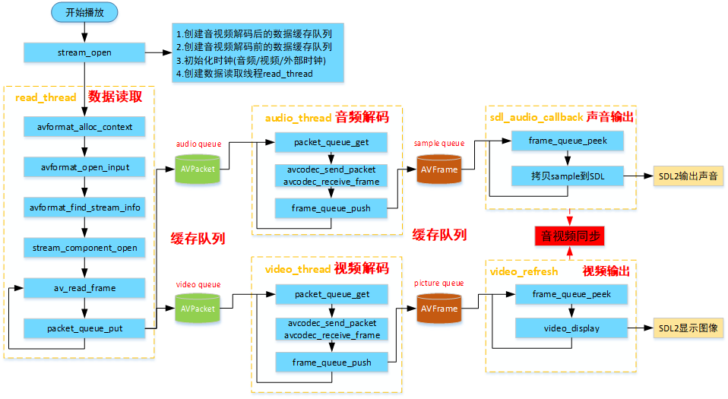

FFMPEG(下面只是一些重点的简单提取，自己的理解全部注释在源码中）
ffmpeg.c的作⽤
转码：⽐如转成MP3/AAC/H264/H265等等；
压缩：⽐如将PCM进⾏⾳频编码，YUV进⾏视频编码；
提取：⽐如提前⾳频⽂件为AAC，提前视频⽂件为H264；
截取：⽐如从第5秒开始截取10秒的视频；
拼接：⽐如将多个⽂件拼接⻓⼀个⽂件；
合并：⽐如实现九宫格输出；
录屏：ffmpeg可以⽤来录屏，但效率不⾼。

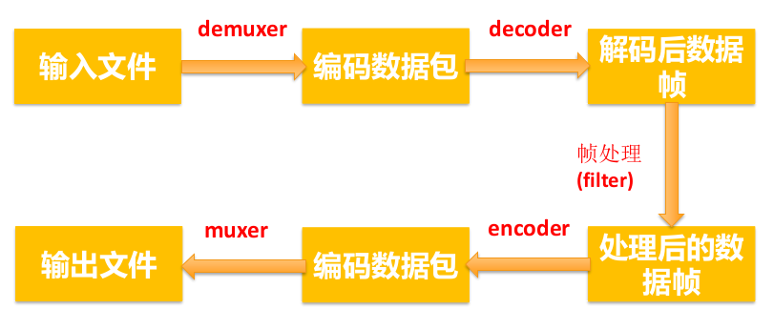

转码基本流程

数据结构（为方便理解结构体内字段的顺序可能有调整）
ffmpeg命令行基础语法：ffmpeg [global_options] {[input_file_options] -i input_file}...{[output_file_options] output_file}...
ffmpeg命令参数多，解析起来也比较复杂，从上面可以看出，命令参数主要分3大类，值的注意的是类和分组Group是不同的概念，比如下面的全局参数对应一个OptionGroup(里面包含很多参数)，而输入输出对应一个OptionGroupList(里面包含多个OptionGoup)，这是因为ffmpeg可以有多个输入输出
- 全局参数，对应一个OptionGroup ，如-y，表示覆盖已有的输出文件
- 输入参数，对应一个OptionGroupList，如-acodec、-vcodec、input_file等
- 输出参数，对应一个OptionGroupList，如-g、output_file等
下面是命令行参数涉及到的7个结构它，了解他们是对命令解析的基础

命令行参数定义结构体，对key的描述，如名字是什么，作用是什么
typedef struct OptionDef {
const char *name; //名字
int flags; //flag决定了如何处理这个option
union {
void *dst_ptr; //全局参数
int (*func_arg)(void *, const char *, const char *);//调用函数指针进行处理
size_t off; //OptionsContext中变量的偏移
} u;
const char *help; //命令的作用
const char *argname; //名字？
} OptionDef;
例子：其中ffmpeg所有的option参数定义都在ffmpeg_opt.c:const OptionDef options[]的数组中
{
"vcodec",
OPT_VIDEO | HAS_ARG | OPT_PERFILE | OPT_INPUT |OPT_OUTPUT,
{ .func_arg = opt_video_codec },
"force video codec ('copy' to copy stream)",
"codec"
}

命令行参数结构体，主要保存一对key-value,而结构体OptionDef是对key的描述
typedef struct Option {
const OptionDef *opt; // 对应的参数解析
const char *key; // 对应的key
const char *val; // 解析出来的value
} Option;

group组定义结构体
typedef struct OptionGroupDef {
const char *name; // 组名
const char *sep; // 用来做组的分隔符
int flags; //标志
} OptionGroupDef;
ffmpeg主要定义了两类分组，在全局数组OptionGroupDef groups[]中
static const OptionGroupDef groups[] = {
[GROUP_OUTFILE] = { "output url", NULL, OPT_OUTPUT }, //输出文件分组
[GROUP_INFILE] = { "input url", "i", OPT_INPUT }, // 输入文件分组
};

分组结构体，每个分组都可以设置多个参数，如-acodec,-vcodec等
typedef struct OptionGroup {
const OptionGroupDef *group_def; // 分组描述
const char *arg; // 定义了组别的名称
Option *opts; // option参数数组，一个组有多个参数
int nb_opts; // 参数个数
AVDictionary *codec_opts; // 专属参数会先存储到 AVDictionary
AVDictionary *format_opts;
AVDictionary *resample_opts;
AVDictionary *sws_dict;
AVDictionary *swr_opts;
} OptionGroup;

分组的list，输入输出都对应一个List,这时因为ffmpeg可以有多个输入和输出
typedef struct OptionGroupList {
const OptionGroupDef *group_def; //分组描述
OptionGroup *groups; //分组数组
int nb_groups; //多少组
} OptionGroupList;

全局option参数上下文，被解析的命令行参数都会存储在这样一个结构体中
typedef struct OptionParseContext {
OptionGroup global_opts; // 全局命令分组
OptionGroupList *groups; // 分组list(groups[0] 存储与输出文件相关参数，groups[1] 存储与输入文件相关参数)
int nb_groups; //分组数量
OptionGroup cur_group; /* 临时数组，存储输出、输入相关参数 parsing state */
} OptionParseContext;

spec结构体
typedef struct SpecifierOpt {
char *specifier; //如 v
union {
uint8_t *str; //如libx264
int i;
int64_t i64;
uint64_t ui64;
float f;
double dbl;
} u;
} SpecifierOpt;

最终每一路输入/输出流的参数都会解析到一个对应的上下文中,比如指定的具体编码器、起始时间、采样率等
对于输入/输出，都保存了很多spec
typedef struct OptionsContext

what is CRF、CQP?

二. 视频格式转换、音频重采样

三. filter

四. ffplay
1. 整体框架
2. 消息队列
3. 队列设计
4. 音视频同步(时间基timestamp 时钟clock)
5. seek和 serial序列
6. flush机制

五. ffmpeg
1. 整体框架

六. 播放器ijkplayer
1. 整体流程

流媒体-RTMP篇
一、rtmp协议（message、message head、message type、chunk、chunk head）
link: https://www.cnblogs.com/jimodetiantang/p/8974075.html
link-file : rtmp_specification_1.0

RTMP(Real Time Message Protocol)，即实时信息传输协议，它是基于TCP的协议。RTMP传输的基本步骤如下：
- 建立TCP连接
- 进行rtmp的handshake
- 建立connection
- 创建流createStream
- 推流/拉流

1. 协议层次图
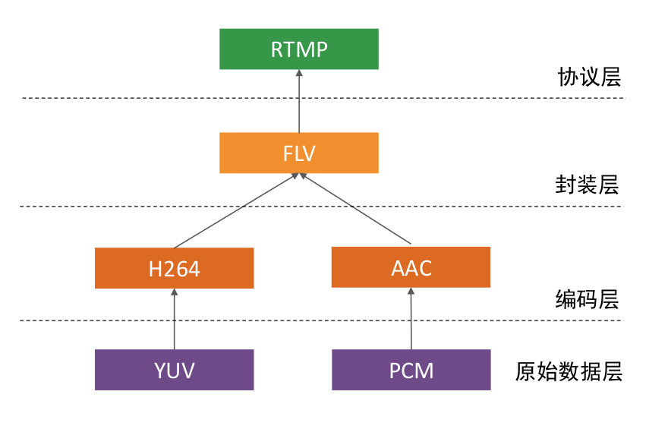

2. tcp 三报文握手和rtmp handshake
（1）TCP 三报文握手
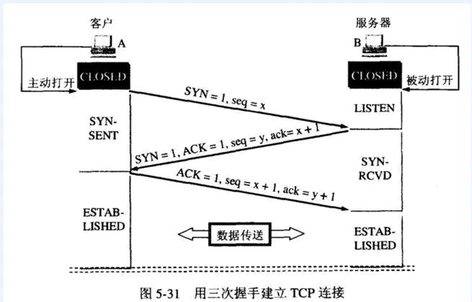

(2) Handshake
rtmp 连接从握手开始。它包含三个固定大小的块。客户端发送的三个块命名为 C0,C1,C2；服务端发送的三个块命名为S0,S1,S2。
握手序列：
- 客户端要等收到S1之后才能发送C2
- 客户端要等收到S2之后才能发送其他信息（控制信息和真实⾳视频等数据）
- 服务端要等到收到C0之后发送S1
- 服务端必须等到收到C1之后才能发送S2
- 服务端必须等到收到C2之后才能发送其他信息（控制信息和真实⾳视频等数据）
如：
C → S: C0 + C1
S → C: S0 + S1 + S2
C → S: C2

3. Message和Chunk （link: https://www.cnblogs.com/jimodetiantang/p/8974075.html)
rtmp以message为单位组织数据，但发送的时候将message切割成多个chunk发送，即chunk是发送的实际单元，默认chunk data为128字节，一般会调整成比较大的值。

Chunk format

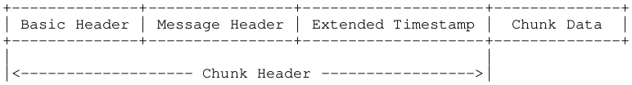

Basic Header
- chunk stream ID(CSID),流通道id，区分音频和视频，相同的CSID属于同一个message
- chunk type(fmt),决定了message header的格式
- basic header 根据csid长度的不同有1、2、3字节三种类型
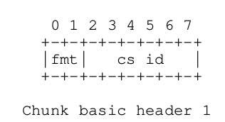

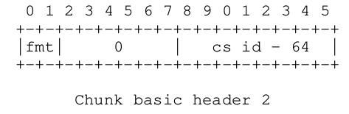

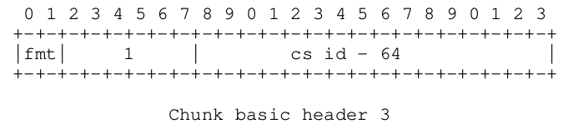

CSID等于0、1、2为保留值，含义如下
CSID 值0：代表Basic Header占⽤2个字节，CSID在 [64，319] 之间；
CSID 值1：代表Basic Header占⽤3个字节，CSID在 [64，65599] 之间；
CSID 值2：代表该chunk是控制信息和⼀些命令信息。

Message Header
- 根据Basic Header中chunk type的不同分为四种类型
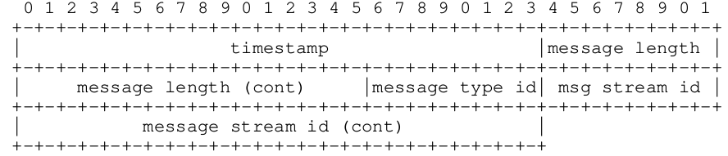
11字节message header (type = 0)

- timestamp（时间戳）：占用3个字节，因此它最多能表示到16777215=0xFFFFFF=2^24-1，当它的值超过这个最大值时，这三个字节都置为1，这样实际的timestamp会转存到 ExtendedTimestamp 字段中，接收端在判断timestamp字段24个位都为1时就会去Extended Timestamp中解析实际的时间戳。
- message length（消息数据长度）：占用3个字节，表示实际发送的消息的数据如音频帧、视频帧等数据的长度，单位是字节。注意这里是Message的长度，也就是chunk属于的Message的总长度，而不是chunk本身data的长度。
- message type id(消息的类型id)：1个字节，表示实际发送的数据的类型，如8代表音频数据，9代表视频数据。
- message stream id(消息的流id)：4个字节，它和CSID含义不同，如果一个流中同时有音视频，那他们的message stream id 相同的，但是CSID却不同。

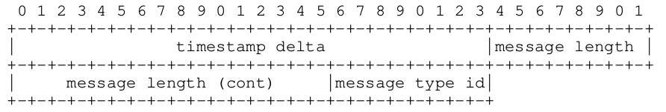
7字节message header (type = 1)

- timestamp delta：3 bytes，这里和type=0时不同，存储的是和上一个chunk的时间差。类似上面提到的timestamp，当它的值超过3个字节所能表示的最大值时，三个字节都置为1，实际的时间戳差值就会转存到Extended Timestamp字段中，接收端在判断timestamp delta字段24个bit都为1时就会去Extended Timestamp 中解析实际的与上次时间戳的差值。
- 其他字段与上面的解释相同，这里少了4字节message stream id，表示和上一个chunk属于同一个流

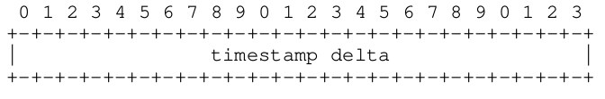

3字节message header (type = 2)
- type 为 2 时占用 3 个字节，相对于 type = 1 格式又省去了表示消息长度的3个字节和表示消息类型的1个字节，表示此 chunk和上一次发送的 chunk 所在的流、消息的长度和消息的类型都相同。余下的这三个字节表示 timestamp delta，使用同type=1。

0B
0字节message header (type = 3)

- type=3时，为0字节，表示这个chunk的Message Header和上一个是完全相同的。当它跟在type=0的chunk后面时，表示和前一个 chunk 的时间戳都是相同。什么时候连时间戳都是相同呢？就是一个 Message 拆分成多个 chunk，这个 chunk 和上一个 chunk 同属于一个 Message。而当它跟在 type = 1或 type = 2 的chunk后面时的chunk后面时，表示和前一个 chunk的时间戳的差是相同的。比如第一个 chunk 的 type = 0，timestamp = 100，第二个 chunk 的 type = 2，timestamp delta = 20，表示时间戳为 100 + 20 = 120，第三个 chunk 的 type = 3，表示 timestamp delta = 20,时间戳为 120 + 20 = 140。

4. 协议控制消息（属于chunk stream 层）
- chunk stream ID(CSID) == 2
- message stream id == 0
- message type id == 1,2,3,5,6
- Set Chunk Size(Message Type ID=1):设置chunk中Data字段所能承载的最⼤字节数，默认为128B
- Abort Message(Message Type ID=2):中断消息，用来通知通信的对方，如果正在等待一条消息的部分块（已经接收了一部分），那么可以丢弃之前已经接收到的块。待研究...
- Acknowledgement (ID=3)和Window Acknowledgement Size (ID=5):Window Acknowledgement Size⽤于设置窗⼝确认⼤⼩，Acknowledgement是窗⼝确认消息。待研究...
- Set Peer Bandwidth(Message Type ID=6):限制对端的输出带宽。待研究...

5. Command消息（属于Message层）
- Message Type ID = 20，AMF0 编码
- Message Type ID = 17，AMF3 编码
- 主要有两类命令消息。NetConnection：服务器和客户端之间进行网络连接的一种高级表示形式。NetStream：代表了发送音频流，视频流，或其他相关数据的频道。当然还有一些像播放，暂停之类的命令，用来控制数
据流。

NetConnection：
- 连接 connect
- 调用 call
- 停止 close
- 创建流 createStream

NetStream：
- 播放play
- 播放2 play2
- 删除流 deleteStream
- 关闭流 closeStream
- 接收音频 receiveAudio
- 接收视频 receiveVideo
- 发布 publish
- 定位 seek
- 暂停 pause

6. 数据消息
- Message Type ID = 8: Audio 音频数据
- Message Type ID = 9: Video 视频数据
- Message Type ID = 18: Metadata 包括音视频编码、视频宽高等信息。

7. 拉流流程

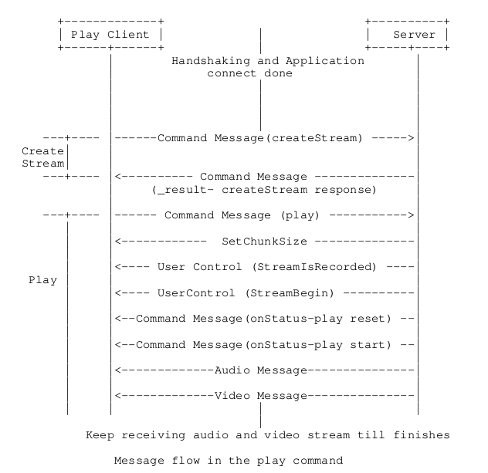

8. 推流流程

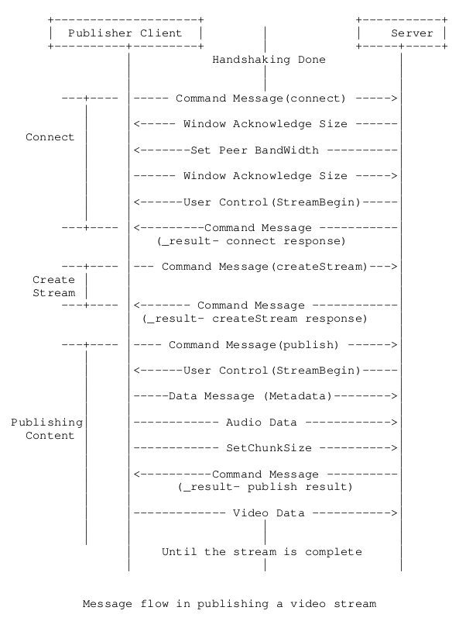

二、封装层flv
1. 与flv的异同点（实际推流如何组包）
rtmp packet 数据等于flv tag data，具体分为三种:
Script Tag Data
Audio Tag Data (AudioSpecificConfig、AAC raw data)
Video Tag Data (AVCDecoderConfigurationRecord、Nalu data)

三、时延与时间戳

四、统计

流媒体-HLS篇
一、HLS协议（m3u8、分片、http协议）
HLS (HTTP Live Streaming)是一个基于HTTP的流媒体传输协议。
Link: https://tools.ietf.org/html/rfc8216
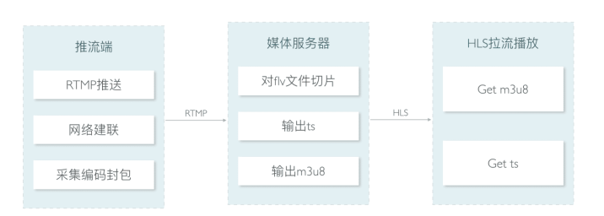

- 服务器对码流进行分片，保存成一个个的ts片。分片的数量是固定的比如5个，每个分片的时长也基本固定比如25s(但必须是完整的gop）
- 生成m3u8文件描述分片信息
- 服务器生产新的分片，并更新m3u8文件。过时的分配将被删除，比如当有1、2、3、4、5个分片，当生产6时，旧的1被删除
- 客户端通过http拉取m3u8文件进行解析，然后下载相应的ts文件，不同的播放器策略不同，比如ffmpeg从第一个分片开始播放，srs从最后两个开始播放（降低延迟）
- m3u8文件描述的ts读取完后再更新最新的m3u8文件

m3u8文件
单码率是配流

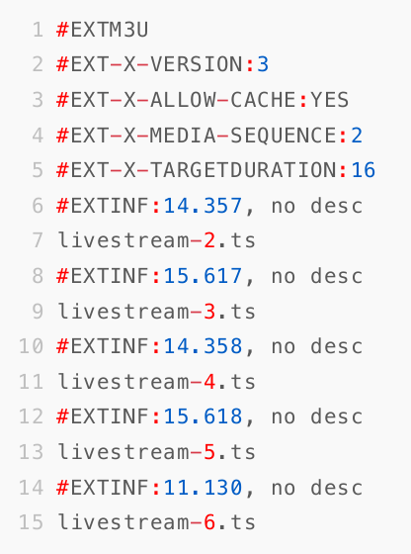

- #EXTM3U: m3u8文件tag。#EXT开头的都是tag，#开头没有EXT的是注释。
- #EXT-X-VERSION：hls协议版本号
- #EXT-X-MEDIA-SEQUENCE：当前playlist的media url起始序号，如上图从2开始，到6结束
- #EXT-X-TARGETDURATION：每个分片的最大时长
- #EXTINF:<duration>,<title>：每个分片的时长，以及描述
- livestream-2.ts：表示#EXTINF所描述的分片，分片都是ts格式
- #EXT-X-BYTERANGE:<n>[@o]：表示有效媒体段在uri资源中的范围，n表示size，o表示在uri中的offset。有了这个信息我们就可以在请求ts的http中指定range（参见下面的http range字段）。
- #EXT-X-KEY：加解密相关，其作⽤范围是下次该 tag 出现前的所有media URI
- 如果是 NONE，则 URI 以及 IV 属性必须不存在，如果是 AES-128(Advanced Encryption Standard)，则 URI 必须存在，IV 可以不存在。
- AES-128 的情况，keytag 和 URI 属性共同表示了⼀个 key ⽂件，通过 URI 可以获得这个key，如果没有 IV（Initialization Vector），则使⽤序列号作为 IV 进⾏编解码，将序列号的⾼位赋到 16 个字节的 buffer 中，左边补 0；如果有 IV，则将该值当成 16 个字节的 16 进制数。
- #EXT-X-PLAYLIST-TYPE:<EVENT|VOD>：提供关于 Playlist 的可变性的信息，这个对整个 Playlist ⽂件有效，是可选的
- VOD，即为点播视频，服务器不能改变 Playlist ⽂件，换句话说就是该视频全部的 ts ⽂件已经被⽣成好了
- EVENT，就是实时⽣成 m3u8 和 ts ⽂件。服务器不能改变或是删除 Playlist ⽂件中的任何部分，但是可以向该⽂件中增加新的⼀⾏内容。它的索引⽂件⼀直处于动态变化中，播放的时候需要不断下载⼆级 index ⽂件
- #EXT-X-ENDLIST：表示 m3u8 ⽂件的结束，live m3u8 没有该 tag。它可以在 Playlist 中任意位置出现，但是只能出现⼀个
- #EXT-X-MEDIA ：被⽤来在 Playlist 中表示相同内容的不同语种/译⽂的版本，⽐如可以通过使⽤ 3个这种 tag 表示 3 种不同语⾳的⾳频，或者⽤ 2 个这个 tag 表示不同⻆度的 video。在 Playlist中，这个标签是独⽴存在的

多码率是配流
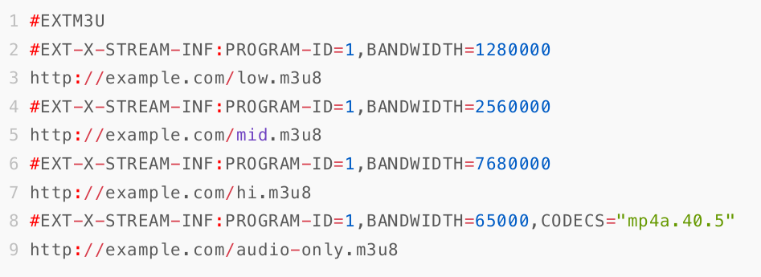

多码率适配流拥有一个二级的m3u8文件，#EXT-X-STREAM-INF描述了对应的码率，下面所属的url才是真正的m3u8文件

2. HTTP

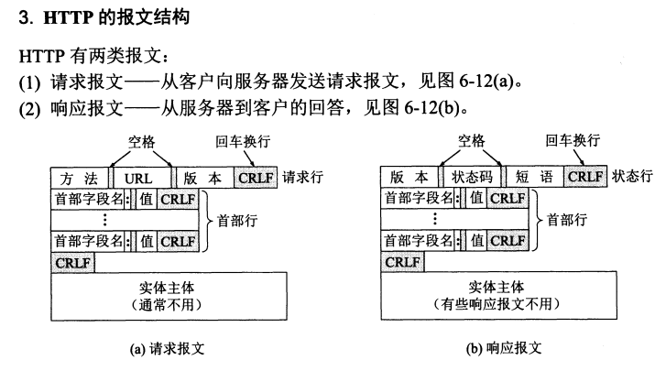
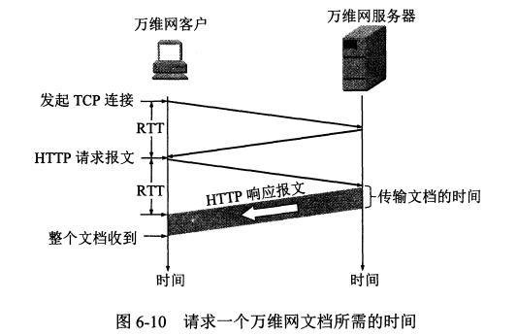

http报文将作为tcp三报文握手的第三个报文传给服务器
http 1.0 中服务器响应文档后tcp连接断开
http 1.1 支持持续连接，分为非流水线模式和流水线模式
- 非流水线：客户端必须收到前一个http响应报文后才能发出下一个请求报文
- 流水线：客户端在收到http响应报文之前就能接着发送新的请求报文

http常用首部字段
- User-Agent：是请求字段，只出现在请求头⾥。它使⽤⼀个字符串来描述发起 HTTP 请求的客户端，服务器可以依据它来返回最合适此浏览器显示的⻚⾯。
- Accept：是请求字段，代表客户端希望接受的数据类型。⽐如Accept：text/xml（application/json）;
- Host：是请求字段，它同时也是唯⼀⼀个 HTTP/1.1 规范⾥要求必须出现的字段，标识请求的主机，当有多个虚拟机时很有用
- Range：是请求字段，⽐如Range: bytes=5001-10000 表示请求获取从第 5001 字节到第 10000 字节的资源。Range: bytes=0- 则是请求所有的数据。接收到附带 Range ⾸部字段请求的服务器，会在处理请求之后返回状态码为 206 Partial Content 的响应。⽆法处理该范围请求时，则会返回状态码 200 OK 的响应及全部资源。
- Connection：HTTP/1.1 默认是持久连接。旧版本默认不是，持久连接需要显示指定connection:keep-alive 。客户端和服务器都能选择随时关闭连接，则请求头中为connection:close。
- Date：是⼀个通⽤字段，但通常出现在响应头⾥，表示 HTTP 报⽂创建的时间，客户端可以使⽤这个时间再搭配其他字段决定缓存策略。
- Server：是响应字段，描述 Web 服务的软件名称和版本号， 为了安全有的⽹站响应头⾥要么没有这个字段，要么就给出⼀个完全⽆关的描述信息。
- Content-Type：是实体字段，表发送端（客户端|服务器）发送的实体数据的数据类型。⽐如：Content-Type：text/html（application/json） ;
- Content-Length：实体字段，它表示报⽂⾥ body 的⻓度，也就是请求头或响应头空⾏后⾯数据的⻓度。如果没有这个字段，那么 body 就是不定⻓的，需要使⽤ chunked ⽅式分段传输。

ffplay播放hls
（掌握hls的解析和播放实际是对流媒体文件的解析和播放的理解，以及ffmpeg底层io的理解，这部分也算是音视频比较重要的部分）

二、封装层TS流（PAT、PMT、PID、TS、PES、ES、组包）
TS：全称为 MPEG2-TS，是"Transport Stream" 的缩写。固定包长为 188 字节，或204 字节(+16 字节的 CRC 校验数据)。

Payload
Header
(184 – X) B
4 B + X B
TS

x
Sync: 同步字节固定为0x47
Payload unit start indicator: 1表示此ts包携带了PES或PSI的第一个字节
PID: 指示有效负载中数据的类型(PAT、PMT、VIDEO、AUDIO），0X00代表PAT
Adaptation filed control: 00-保留；01-只有payload无adaptation field; 10-只有adaptation field无payload; 11-adaptation field和payload都有，一般情况PSI包只有payload，即Adaptation filed control = 01，当Payload unit start indicator =1时payload的第一个字节为pointer_field,它指示往后多少个字节为PSI起始数据,不够188字节直接在最后用0xFF填充
Continuity counter: 连续性循环计数器

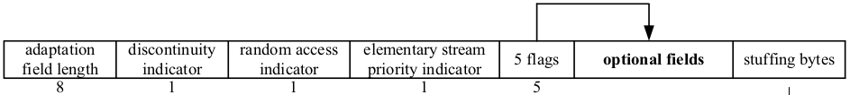
Adaptation field 主要作用：携带PCR、private_data等数据；填充补全188 bytes
Adaptation field length: adaptation field长度（不包括这个字节）
5flags: 指示5种optinal fields的存在与否
PCR_flag、OPCR_flag、splicing_point_flag、transport_private_data_flag、adaptation_filed_extension_flag
Optinal field: 5flags对应的数据
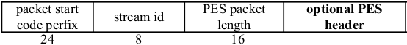
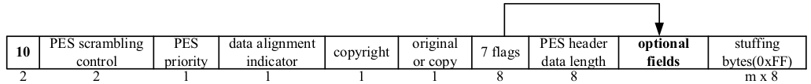
PES
Nalu (type=0x09)
Nalu (type=0x67)
Nalu (type=0x68)
Nalu (type=0x65)
0001
0001
0001
0001
ES
N B
6 B + X B
Header
Payload
x
Packet start code perfix: PES包起始固定码0x000001
Stream id: 0xe0为视频，0xc0为音频
PES packet length: 后面数据的长度
Optional PES header – optional field: 携带PTS、DTS等数据
PES header 和ES流之间需要插入一个type=0x09的间隔nalu，这个nalu一般携带一个值为0xf0的字节数据
后面则是正常的起始码加nalu数据，如SEI、SPS、PPS、IDR...
注意：关键帧前有sps和pps的nalu，他们打包到一个pes中，后面非关键帧nalu再分别打包成一个个的pes。

流媒体-RTSP篇
一、整体框架
二、rtsp
实时流传输协议（RTSP：Real Time Streaming Protocol），它需要RTP、RTCP、SDP等协议配合使用。
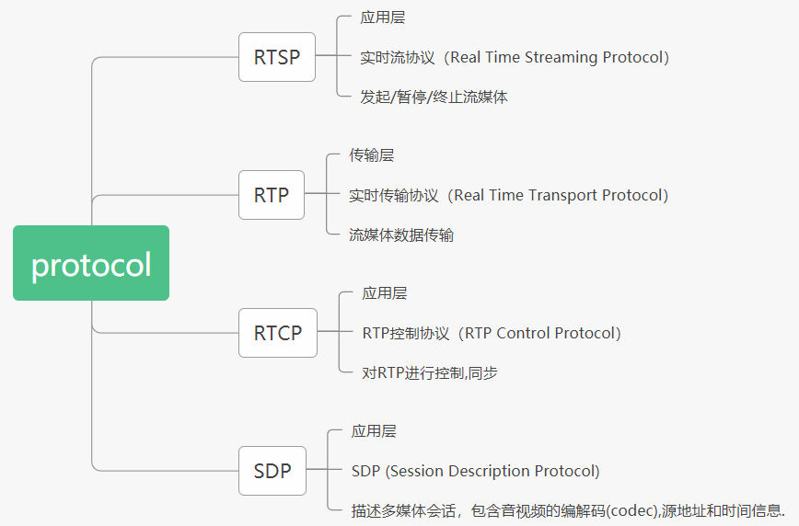

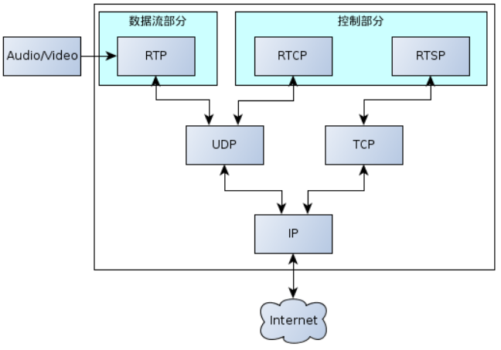

1. SDP (link: https://datatracker.ietf.org/doc/html/rfc4566)
SDP（Session Description Protocol） 是⼀种会话描述协议 , 用于规定会话格式, 它既不是传输协议，也不参与音视频流的传输和控制，它依赖于其他传输协议进行传输，如rtsp。在rtsp协议中常使用sdp来描述音视频编解码、源地址和时间等信息。

SDP 结构
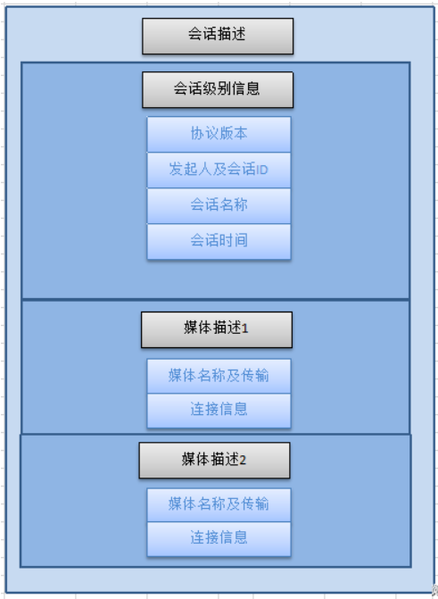

SDP格式
SDP描述由许多⽂本⾏组成，⽂本⾏的格式为<类型>=<值>，<类型>是⼀个字⺟，<值>是结构化的⽂本串，其格式依<类型>⽽定。

SDP语法
会话级别字段必须放在前⾯，然后才是媒体级参数，会话数据与媒体数据之间的界限就是第⼀个媒体描述字段（m=）的出现，之后的每个媒体描述字段的出现标志着这个会话中⼜⼀个媒体流数据的开始。

SDP 会话级别描述v、o、s、c、b、t
v=0
协议版本号，没有子版本号，为0。⼀个会话描述的开始，前⼀个会话结束标志。
o=<username><sess-id><sess-version><nettype><addrtype><unicast-address>
会话发起者，唯一标识一个会话
o=- 7298280855354507719 2 IN IP4 127.0.0.1
- username：发起者的⽤户名，不允许存在空格，如果应⽤不⽀持⽤户名，则为 - 。
- sess-id：会话id，由应⽤⾃⾏定义，规范的建议是NTP(Network Time Protocol)时间戳。
- sess-version：会话版本，⽤途由应⽤⾃⾏定义，只要会话数据发⽣变化时（⽐如编码），sess-version随着递增就⾏。同样的，规范的建议是NTP时间戳。
- nettype：⽹络类型，⽐如 IN 表示 Internet 。
- addrtype：地址类型，⽐如 IP4 、 IV6
- unicast-address：域名，或者IP地址。
s=<session name>
会话名称，有且仅有⼀个 s= 字段，不能为空，可以为s= - 。
c=<nettype><addrtype><connection-address>
连接数据每个SDP⾄少需要包含⼀个会话级别的 c= 字段，或者在每个媒体描述后⾯各包含⼀个c字段。媒体描述后的c会覆盖会话级别的c
- nettype：⽹络类型，⽐如 IN ，表示 Internet。
- addrtype：地址类型，⽐如 IP4 、 IP6 。
- connection-address：如果是⼴播，则为⼴播地址组；如果是单播，则为单播地址；
t=<start-time> <stop-time>
会话时间，这个字段指明会话开始时间与结束时间。

SDP 媒体级别描述
m=<media> <port> <proto> <fmt> …
媒体描述，由四个⼦字段组成：媒体类型、媒体传送层端⼝、传输协议、格式列表
m=video 0 RTP/AVP 96，m=audio 45678 RTP/AVP 15 3 0
- media：媒体类型。包括 video、audio、text、application、message等。
- port：传输媒体流的端⼝，具体含义取决于使⽤的⽹络类型（在 c= 中声明）和使⽤的协议(proto，在m= 中声明)。
- proto：传输协议，具体含义取决于 c= 中定义的地址类型，⽐如 c= 是IP4，那么这⾥的传输协议运⾏在IP4之上。⽐如：
○ UDP：传输层协议是UDP。
○ RTP/AVP：针对视频、⾳频的RTP协议，跑在UDP之上。
○ RTP/SAVP：针对视频、⾳频的SRTP协议，跑在UDP之上。
○ RTP/AVPF: 应⽤场景为视频/⾳频的 RTP 协议，⽀持 RTCP-based Feedback。参考 RFC4585
○ RTP/SAVPF: 应⽤场景为视频/⾳频的 SRTP 协议，⽀持 RTCP-based Feedback。参考 RFC5124
- fmt：媒体格式的描述，可能有多个。根据 proto 的不同，fmt 的含义也不同。⽐如 proto 为RTP/SAVP 时，fmt 表示 RTP payload 的类型。如果有多个，则选择双方都支持的且排在前面的类型。
a=cat:<category> / a=keywds:<keywords>
附加属性，也可以用于会话级别，会话级别的a在第一个m之前。下面是媒体级别的a，媒体级别所有的 a都是对本m的描述
a=rtpmap:<payload type> <encoding name>/<clock rate> [/<encoding parameters>]
对m格式列表的补充描述，如96代表VP8 90000hz。SDP Line 是顺序相关的，⽐如 a=rtpmap:96 后 ⾯的都是它相关的设置，直到下⼀⾏是 a=rtpmap或者其他属性。
m=video 9 UDP/TLS/RTP/SAVPF 96 97
a=mid:video
a=rtpmap:96 VP8/90000
a=rtcp-fb:96 goog-remb
a=rtcp-fb:96 transport-cc
a=rtcp-fb:96 ccm fir
a=rtcp-fb:96 nack
a=rtcp-fb:96 nack pli
//代表96的重传
a=rtpmap:97 rtx/90000
a=fmtp:97 apt=96
a=rtcp-mux
rtp和rtcp复用一个传输通道
- 如果 Offer 携带 rtcp-mux 属性，并且 Answer 希望复⽤ ，则 Answer 也要携带rtcp-mux 属性。
- 如果 Offer 没有携带 rtcp-mux 属性，那么 Answer 也⼀定不能携带 rtcp-mux 属性
- rtcp-mux 的协商和使⽤必须是双向的。
a=group:BUNDLE audio video / a=group:BUNDLE 0 1
BUNDLE 模式，audio 和 video复用一个传输通道，如果offer和answer双方都支持BUNDLE，就可 以复用一 个candidate进行传输
a=mid:audio / a=mid:video / a=mid:0 / a=mid:1
每个m描述的唯一id，具体用audio/video还是0/1表示看 a=group:BUNDLE，需保持一致。并且 a=mid和candidate中的sdpMid保持一致
a=ssrc:565530905
一路媒体流标识
a=ice-ufrag:MUZf
用户名，ice相关
a=ice-pwd:4QhikLcmGXnCfAzHDB++ZjM5
密码，ice相关
a=ice-options:trickle
此标志代表candidate和sdp分开传输(sdp可以携带candidate传输)，ice相关
a=fingerprint:sha-256 2A:5A:B8:43:66:05:B3:6A:E9:46:36:DF:DF:20:11:6A:F6:11:EA:D9:4E:26:E3:CE:5A:3A
:C6:8D:03:49:7B:DE
指纹-SHA散列，完整性检验，ice相关
a=setup:active
DTLS角色区分，ice相关

PlanB and UnifiedPlan
PlanB：只有⼀个 M(audio) 和 M(video)，他们的编码必须相同，当有多路媒体流时，则根据 SSRC 去区分。
UnifiedPlan：可以有多个 M(audio) 和 M(video)，每路流都有⾃⼰的 M 描述，支持不同的编码

Stream Direction
媒体流的⽅向有四种，分别是 sendonly、recvonly、sendrecv、inactive，它们既可以出现在会话级别描述中 也可以出现在媒体级别的描述中。
- sendonly 表示只发送数据，⽐如客户端推流到 SFU，那么会在⾃⼰的 Offer(orAnswer) 中携带 sendonly 属性
- recvonly表示只接收数据，⽐如客户端向 SFU 订阅流，那么会在⾃⼰的 Offer(or Answer) 中携带 recvonly 属性
- sendrecv 表示可以双向传输，⽐如客户端加⼊到视频会议中，既要发布⾃⼰的流⼜要订阅别⼈的流，那么就需要在⾃⼰的 Offer(or Answer) 中携带 sendrecv 属性
- inactive 表示禁⽌发送数据，⽐如在基于 RTP 的视频会议中，主持⼈暂时禁掉⽤户 A 的语⾳，那么⽤户 A 的关于⾳频的媒体级别描述应该携带 inactive 属性，表示不能再发送⾳频数据。

RTCP Feedback
rtcp-fb 这个媒体级别的 SDP 属性，它能告诉我们媒体会话能够对哪些RTCP 消息进⾏反馈，是⼀个QoS 相关的重要的 SDP 属性。
m=video 9 UDP/TLS/RTP/SAVPF 96
a=mid:video
a=rtpmap:96 VP8/90000
a=rtcp-fb:96 transport-cc
a=rtcp-fb:96 ccm fir
a=rtcp-fb:96 nack pli

SDP字段顺序
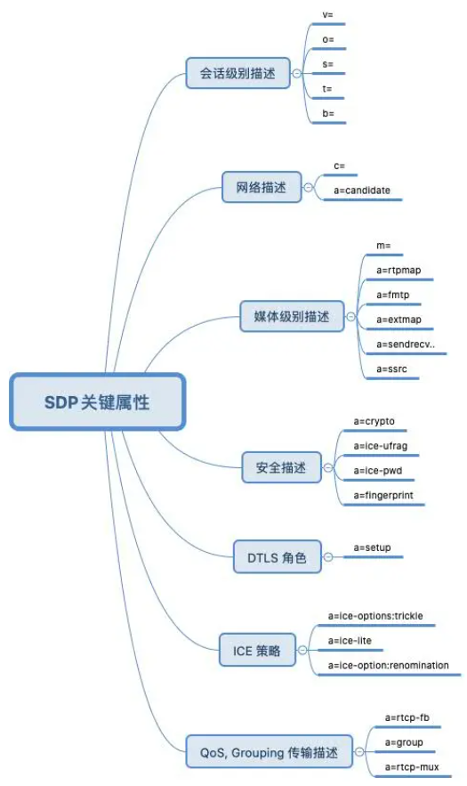
因为有些字段既可以应⽤于会话级⼜可以⽤于媒体级，所以字段顺序对于避免含义模糊特别重要。SDP所要求的字段顺序如下：

会话级
协议版本号（v）
会话源（o）
会话名称（s）
会话信息（i）（可选）
URI（u）（可选）
E-mail地址（e）（可选）
电话号码（p）（可选）
连接信息（c）（可选）
带宽信息（b）（可选）
时间描述（t）
重复信息（r）（可选）
时区调整（z）（可选）
加密密钥（k）（可选）
属性（a）（可选）
媒体级
媒体描述（m）
媒体信息（i）（可选）
连接信息（c）（会话级进⾏了规定，这⾥可选）
带宽信息（b）（可选）
加密密钥（k）（可选）
属性（a）（可选）

SDP测试解析
先用Chrome 浏览器打开 webrtc-internals(chrome://webrtc-internals)，然后打开 https://ossrs.net/webrtc-web/p2p.initiator.html 输入Alice并点 Share 按钮，另开一个页面输入Bob并点击 Share，看到上⾯的 Offer 和 Answer。(进⼀步⽂档： https://blog.csdn.net/cgs1999/article/details/110084983 ) https://www.w3.org/TR/webrtc-stats/

// Alice Offer
v=0
o=- 2397106153131073818 2 IN IP4 127.0.0.1
s=-
t=0 0
a=group:BUNDLE video
a=msid-semantic: WMS gLzQPGuagv3xXolwPiiGAULOwOLNItvl8LyS
m=video 9 UDP/TLS/RTP/SAVPF 96 97
c=IN IP4 0.0.0.0
a=rtcp:9 IN IP4 0.0.0.0
a=ice-ufrag:l5KU
a=ice-pwd:+Sxmm3PoJUERpeHYL0HW4/T9
a=ice-options:trickle
a=fingerprint:sha-256
7C:93:85:40:01:07:91:BE:DA:64:A0:37:7E:61:CB:9D:91:9B:44:F6:C9:AC:3B:37:1C:00
:15:4C:5A:B5:67:74
a=setup:actpass
a=mid:video
a=sendrecv
a=rtcp-mux
a=rtcp-rsize
a=rtpmap:96 VP8/90000
a=rtcp-fb:96 goog-remb
a=rtcp-fb:96 transport-cc
a=rtcp-fb:96 ccm fir
a=rtcp-fb:96 nack
a=rtcp-fb:96 nack pli
a=rtpmap:97 rtx/90000
a=fmtp:97 apt=96
a=ssrc-group:FID 2527104241
a=ssrc:2527104241 cname:JPmKBgFHH5YVFyaJ
a=ssrc:2527104241 msid:gLzQPGuagv3xXolwPiiGAULOwOLNItvl8LyS c7072509-df47-
4828-ad03-7d0274585a56
a=ssrc:2527104241 mslabel:gLzQPGuagv3xXolwPiiGAULOwOLNItvl8LyS
a=ssrc:2527104241 label:c7072509-df47-4828-ad03-7d0274585a56

// Bob Answer
v=0
o=- 5443219974135798586 2 IN IP4 127.0.0.1
s=-
t=0 0
a=group:BUNDLE video
a=msid-semantic: WMS uiZ7cB0hsFDRGgTIMNp6TajUK9dOoHi43HVs
m=video 9 UDP/TLS/RTP/SAVPF 96 97
c=IN IP4 0.0.0.0
a=rtcp:9 IN IP4 0.0.0.0
a=ice-ufrag:MUZf
a=ice-pwd:4QhikLcmGXnCfAzHDB++ZjM5
a=ice-options:trickle
a=fingerprint:sha-256
2A:5A:B8:43:66:05:B3:6A:E9:46:36:DF:DF:20:11:6A:F6:11:EA:D9:4E:26:E3:CE:5A:3A
:C6:8D:03:49:7B:DE
a=setup:active
a=mid:video
a=sendrecv
a=rtcp-mux
a=rtcp-rsize
a=rtpmap:96 VP8/90000
a=rtcp-fb:96 goog-remb
a=rtcp-fb:96 transport-cc
a=rtcp-fb:96 ccm fir
a=rtcp-fb:96 nack
a=rtcp-fb:96 nack pli
a=rtpmap:97 rtx/90000
a=fmtp:97 apt=96
a=ssrc-group:FID 3587783331
a=ssrc:3587783331 cname:INxZnBV2Sty1zlmN
a=ssrc:3587783331 msid:uiZ7cB0hsFDRGgTIMNp6TajUK9dOoHi43HVs a3b297e7-cdbe-
464e-a32c-347465ace055
a=ssrc:3587783331 mslabel:uiZ7cB0hsFDRGgTIMNp6TajUK9dOoHi43HVs
a=ssrc:3587783331 label:a3b297e7-cdbe-464e-a32c-347465ace055

2. RTSP (https://blog.csdn.net/u012519333/article/details/52746375)
RTSP(Real-Time Stream Protocol )是⼀种基于⽂本的应⽤层协议，被⽤于建⽴控制媒体流的传输，它为多媒体服务扮演“⽹络远程控制”的⻆⾊，如PLAY、PAUSE。RTSP与HTTP协议类似，但是它有session保存会话状态，而http是无状态的。

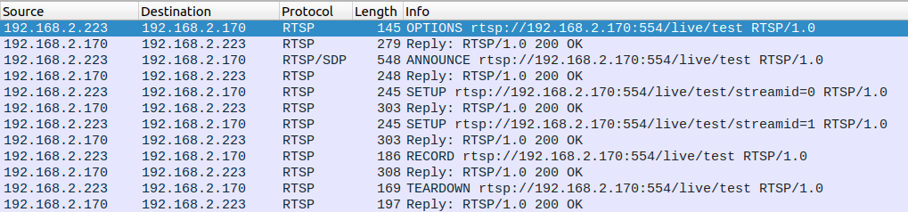
推流详细过程
第⼀步： OPTION 查询服务器端可⽤⽅法
OPTION:
Method: OPTIONS
Reply :
Public: OPTIONS, DESCRIBE, SETUP, TEARDOWN, PLAY, PAUSE, ANNOUNCE, RECORD, SET_PARAMETER, GET_PARAMETER\r\n

第⼆步： ANNOUNCE 发送媒体描述信息
OPTION:
Method: ANNOUNCE
Session Description Protocol (SDP音视频媒体描述）
Reply :
Status: 200
Session: ditmIrW4Z20X (后面的步骤都会使用这个session)

第三步： SETUP 建⽴ RTSP 会话
(视频)
SETUP:
Method: SETUP
Transport: RTP/AVP/UDP;unicast;client_port=31590-31591;mode=record
Reply :
Status: 200
Transport: RTP/AVP/UDP;unicast;client_port=31590-31591（RTP-RTCP端口）;mode=record;server_port=59472-59473;ssrc=00000000
(音频)
...

第四步： RECORD 请求传送数据
RECORD:
Method: RECORD
Reply :
Status: 200
RTP-Info: url=rtsp://192.168.2.170:554/live/test/streamid=0,url=rtsp://192.168.2.170:554/live/test/streamid=1\r\n

第五步： RTP 数据推送 (从RTCP开始)
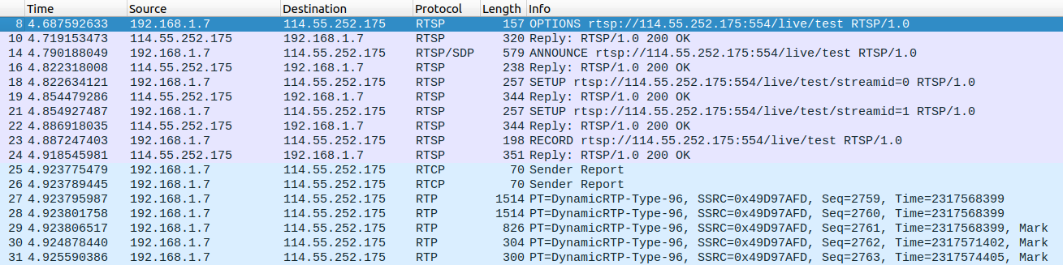
第六步： TEARDOWN 关闭会话，退出
TEARDOWN:
Method: TEARDOWN
Reply :
Status: 200

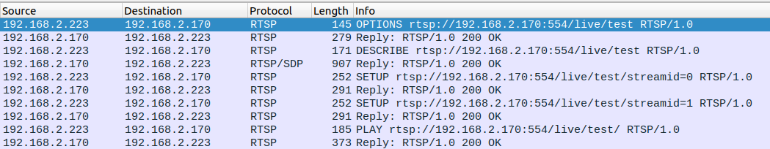
拉流详细过程
第⼀步：查询服务器端可⽤⽅法
...
第⼆步： DESCRIBE 得到媒体描述信息
DESCRIBE:
Method: DESCRIBE
Reply :
Status: 200
Session: prmc37lePTE7 ( 后面的步骤都会使用这个session)
Session Description Protocol (SDP音视频媒体描述）

第三步： SETUP 建⽴ RTSP 会话
(视频)
SETUP:
Method: SETUP
Transport: RTP/AVP/UDP;unicast;client_port=21988-21989
Reply :
Status: 200
Transport: RTP/AVP/UDP;unicast;client_port=21988-21989;server_port=39188-39189;ssrc=77EF5B7F
(音频)
…

第四步： PLAY 请求开始传送数据
PLAY:
Method: PLAY
Transport: RTP/AVP/UDP;unicast;client_port=21988-21989
Reply :
Status: 200
RTP-Info: url=rtsp://192.168.2.170:554/live/test/streamid=0;seq=4073;rtptime=633600,url=rtsp://192.168.2.170:554/live/test/streamid=1;seq=1068;rtptime=322560\r\n

第五步： RTP 数据传送播放中
...
第六步： TEARDOWN 关闭会话，退出
...

3. RTP
RTP全名是Real-time Transport Protocol（实时传输协议）,它是音视频数据的传输通道。
link: https://datatracker.ietf.org/doc/html/rfc3550

RTP Fixed Header（其中有12字节是相对固定的）
1 2 3 4
0 1 2 3 4 5 6 7 8 9 0 1 2 3 4 5 6 7 8 9 0 1 2 3 4 5 6 7 8 9 0 1
+-+-+-+-+-+-+-+-+-+-+-+-+-+-+-+-+-+-+-+-+-+-+-+-+-+-+-+-+-+-+-+-+
|V=2|P|X| CC |M| PT | sequence number |
+-+-+-+-+-+-+-+-+-+-+-+-+-+-+-+-+-+-+-+-+-+-+-+-+-+-+-+-+-+-+-+-+
| timestamp |
+-+-+-+-+-+-+-+-+-+-+-+-+-+-+-+-+-+-+-+-+-+-+-+-+-+-+-+-+-+-+-+-+
| synchronization source (SSRC) identifier |
+=+=+=+=+=+=+=+=+=+=+=+=+=+=+=+=+=+=+=+=+=+=+=+=+=+=+=+=+=+=+=+=+
| contributing source (CSRC) identifiers |
| .... |
+-+-+-+-+-+-+-+-+-+-+-+-+-+-+-+-+-+-+-+-+-+-+-+-+-+-+-+-+-+-+-+-+
V (2bit)：RTP协议的版本号，固定为2。
P (1bit)：填充标志，如果P=1，则RTP header的最后一个字节代表填充数据的长度，包括自己。
X (1bit)：扩展标志，如果X=1，则在RTP报头后跟有⼀个扩展报头。
CC (4bit)：CSRC计数器，指示CSRC 标识符的个数，注意是个数，而每个CSRC占32位。
M (1bit): 标记，不同类型载荷含义不同，对于视频，标记⼀帧的结束；对于⾳频，标记帧的开始。
PT (7bit): 有效载荷类型，⽤于说明RTP报⽂中有效载荷的类型，如h264、aac等，对应的具体值由sdp定义。
sequence number (16bit)：⽤于标识发送者所发送的RTP报⽂的序列号，每发送⼀个报⽂，序列号增1。接收者通过序列号来检测报⽂丢失情况，重新排序报⽂，恢复数据。
Timestamp (32bit)：时戳反映了该RTP报⽂的第⼀个⼋位组的采样时刻。接收者使⽤时戳来计算延迟和延迟抖动，并进⾏同步控制。
SSRC (32bit)：⽤于标识同步信源，例如⻨克⻛、摄像机、RTP混合器等。该标识符是随机选择的，不依赖于⽹络地址 ，参加同⼀视频会议的两个同步信源不能有相同的SSRC。
CSRC (32bit)：⽤于标识特约信源，当混合器接收到⼀个或多个同步信源的RTP报⽂后，经过混合处理产⽣⼀个新的组合RTP报⽂，并把混合器作为组合RTP报⽂的SSRC，⽽将原来所有的SSRC都作为CSRC传送给接收者，使接收者知道组成组合报⽂的各个SSRC。

RTP Header Extension
1 2 3 4
0 1 2 3 4 5 6 7 8 9 0 1 2 3 4 5 6 7 8 9 0 1 2 3 4 5 6 7 8 9 0 1
+-+-+-+-+-+-+-+-+-+-+-+-+-+-+-+-+-+-+-+-+-+-+-+-+-+-+-+-+-+-+-+-+
| defined by profile | length |
+-+-+-+-+-+-+-+-+-+-+-+-+-+-+-+-+-+-+-+-+-+-+-+-+-+-+-+-+-+-+-+-+
| header extension |
| .... |
当RTP Fixed Header 的x=1 时有扩展字段，它必须排在CSRC（如果有）之后，16bit的length指示扩展数据header extension的个数，而每个header extension占32bit。

H264 Payload
link: https://tools.ietf.org/html/rfc6184

NALU打包到RTP三种方式：
1.⼀个RTP包承载⼀个NALU
{RTP Packet = RTP Header + NALU Header + NALU Data; （不包括startcode）}
2.多个NALU合并到⼀个RTP
{?todo}
3.⼀个⼤的NALU切分成多个RTP（通常是因为一个UDP装不下I帧数据）
{RTP Packet = FU indication + FU Header + NALU Data; (FU)}

多个NALU合并到⼀个RTP (FU-A):

FU indicator:

+---------------+
|0|1|2|3|4|5|6|7|
+-+-+-+-+-+-+-+-+
|F|NRI| Type |
+---------------+
前3bit与完整的nalu的前3bit相同，type等28，也就是说当我们拿到一个nalu发现它的type=28时，我们需要按照fu-a的格式来解析

FU header:

+---------------+
|0|1|2|3|4|5|6|7|
+-+-+-+-+-+-+-+-+
|S|E|R| Type |
+---------------+
S=1代表nalu的开始，E=1代表nalu的结束，R固定为0，type等于nalu的type，取值1-23

AAC Payload
link: https://www.rfc-editor.org/rfc/rfc3640.html

AAC组RTP包需要去掉ADTS，头部需要结合SDP信息，采样率和通道数也在SDP描述中

16bit 16bit 16bit ..
+-+-+-+-+-+-+-+-+-+-+-+-+-+-+-+-+-+-+-+- .. -+-+-+-+-+-+-+-+-+-+
|AU-headers-length|AU-header|AU-header| |AU-header|padding|
| | (1) | (2) | | (n) | bits |
+-+-+-+-+-+-+-+-+-+-+-+-+-+-+-+-+-+-+-+- .. -+-+-+-+-+-+-+-+-+-+
AU-headers-length:
占2字节，表示所有AU-header的总bit数。一般情况只有一个AU-header，而AU-header长度固定为16bit，这时AU-headers-length = 16。

AU-header：
+---------------------------------------+
| AU-size |
+---------------------------------------+
| AU-Index / AU-Index-delta |
+---------------------------------------+
| CTS-flag |
+---------------------------------------+
| CTS-delta |
+---------------------------------------+
| DTS-flag |
+---------------------------------------+
| DTS-delta |
+---------------------------------------+
| RAP-flag |
+---------------------------------------+
| Stream-state |
+---------------------------------------+
AU-size: 音频数据占用字节数 (SDP: sizeLength)
AU-Index: 表示本段的序号, 通常0开始 (SDP: indexLength)
AU-Index-delta: 表示本段序号与上⼀段序号的差值 (SDP: indexDeltaLength)

注：AU-header一共占16bit，AU-size、AU-Index/AU-Index-delta等具体占多少位由SDP中的参数指定；音视频数据时裸aac数据，没有adts。

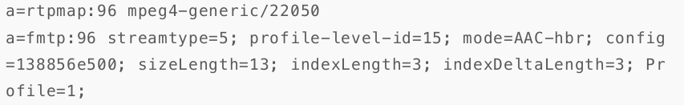
如下图是一段SDP，表示AU-size占13位，AU-Index和AU-Index-delta各占3位

4. RTCP (时间戳ntp、rtp_ts、base_time、音视频同步、队列、消息机制)
link: https://datatracker.ietf.org/doc/html/rfc3550
RTP 控制协议 （RTP Control Protocol）,RTCP报⽂封装在UDP中进⾏传输，作⽤如下:
质量反馈
传输层标识（CNAME）
给参与者发送RTCP控制报⽂
最⼩会话控制消息（可选）

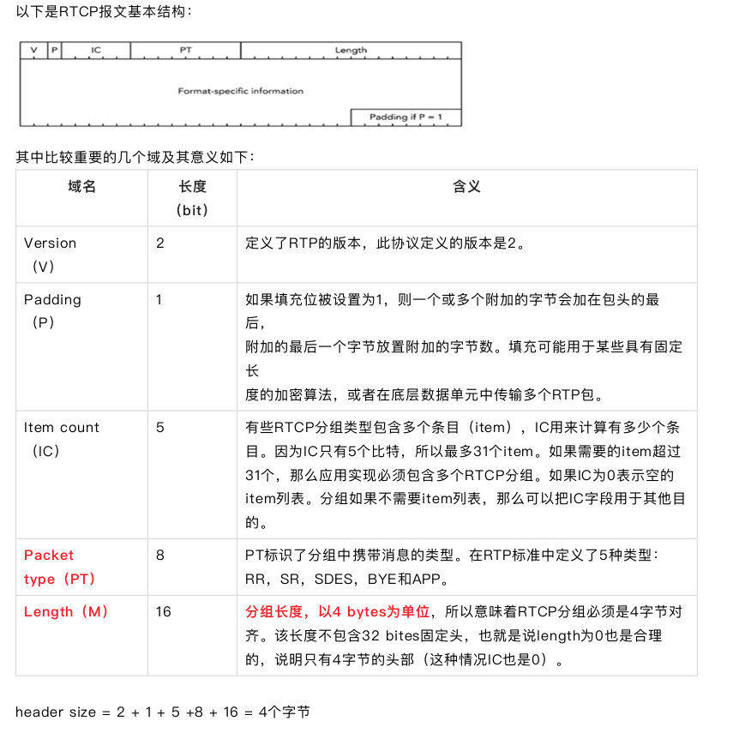

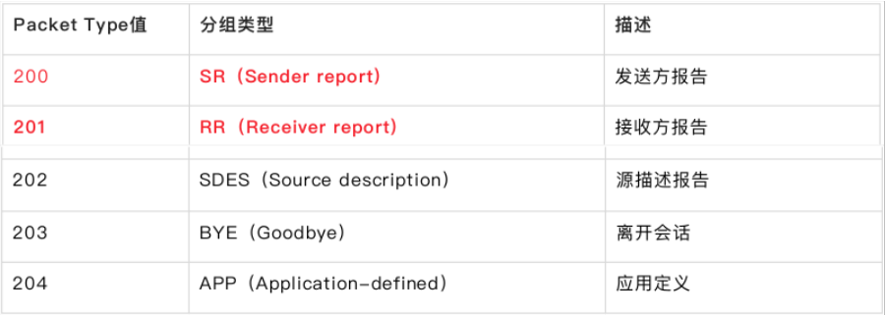

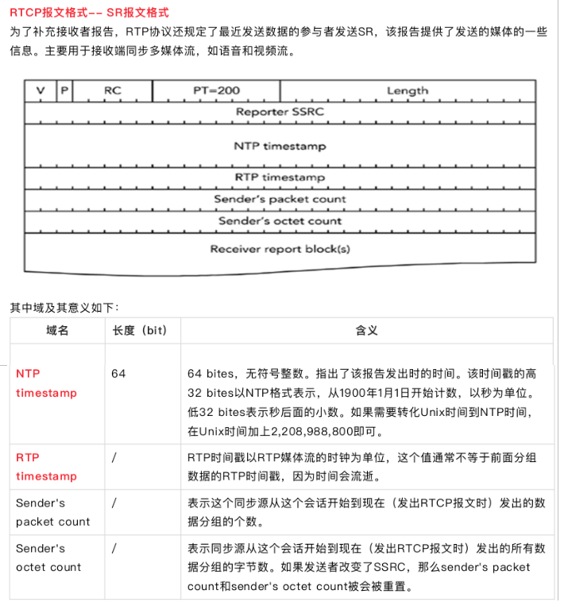

注：在RTSP传输中通常是先发一个RTCP（type = SR）包，接着才是RTP包，这个RTCP包是音视频同步中非常重要的，RTP timestamp是相对时间戳，NTP timestamp是对应的绝对时间戳，在RTP包中通常只有相对时间戳，可根据这三个时间戳算出RTP包的绝对时间戳，再做同步。

SR: 发送端报告，S→C，主要内容：（1）RTP流同步源标识SSRC；（2）RTP流中最新产生的RTP分组的相对时间戳和绝对时间戳（NTP)；（3）该RTP流包含的分组数；（4）该RTP流包含的字节数。
RR: 接收端报告，C→S，主要内容：（1）RTP流同步源表示SSRC；（2）RTP流分组丢失率；（3）RTP流最后一个分组序号；（4）分组到达时间间隔的抖动。
注意：RTCP分组通信容量应该不超过网络分组通信容量的5%，而RR分组又应该不超过RTCP总通信容量的75% 。

RTP RTCP 时延、丢包、码率等信息统计、重传和乱序的处理

流媒体-SRS服务器篇
一、整体框架
二、rtmp
三、http-flv
四、hls
。。。

SRS 打包pes解析

srs_error_t SrsTsContext::encode_pes(){...

// set the left bytes with 0xFF.
//pkt->size()计算的是各“header”的长度，如下图所示：
Adaptation field – stuffing bytes
4B TS header
PES header – stuffing bytes

int nb_buf = pkt→size();
srs_assert(nb_buf < SRS_TS_PACKET_SIZE);

//那么SRS_TS_PACKET_SIZE – nb_buf等于TS包(188字节)剩余的有效容量(能装载的ES的字节数)
//而end – p等于PES的剩余ES数据量(还有多少ES数据没打包成TS），left取二者最小的一个
//情况一：left = SRS_TS_PACKET_SIZE – nb_buf，说明当前TS包装满188字节都装不完剩余ES，这时 //nb_stuffings = 0,没有填充字段
//情况二：left = end – p, 说明当前TS包能装完剩余ES且还不满188字节，这时nb_stuffings 等于还需要 //填充多少字节才满188字节
//实际上left的含义就是当前TS包从PES中装载了多少ES数据

int left = (int)srs_min(end - p, SRS_TS_PACKET_SIZE - nb_buf);
int nb_stuffings = SRS_TS_PACKET_SIZE - nb_buf – left;

//注意，进入if语句其实说明了TS包装完了ES且需要填充字段构成188字节
if (nb_stuffings > 0) {
// set all bytes to stuffings.
memset(buf, 0xFF, SRS_TS_PACKET_SIZE);

// padding with stuffings.
//将填充字节数告诉pkt，实际是在记录adaptation field的stuffing bytes的字节数
pkt->padding(nb_stuffings);

//重新计算pkt→size()，这时的size相对与上次的size已经增加了填充字段长度，需注意的是填充字 //段全部给了Adaptation field来凑够188字节，PES header中的stuffing bytes就等于0了，实际上它 //好像一直等于0
Adaptation field + stuffing bytes
4B TS header
PES header

// size changed, recalc it.
nb_buf = pkt->size();
srs_assert(nb_buf < SRS_TS_PACKET_SIZE);

//这时的left理论上应该等于end – p，即TS包会装载完剩余的ES数据
//而 SRS_TS_PACKET_SIZE – nb_buf等于TS包装载ES的真实载荷量，
//即end – p = SRS_TS_PACKET_SIZE – nb_buf, 于是nb_stuffings必等于0
left = (int)srs_min(end - p, SRS_TS_PACKET_SIZE - nb_buf);
nb_stuffings = SRS_TS_PACKET_SIZE - nb_buf - left;
srs_assert(nb_stuffings == 0);
}
//指针偏移当前打包TS用掉的ES数据字节数，进入下一次循环
memcpy(buf + nb_buf, p, left);
p += left;
…
}

WEB-RTC篇
SFU、心跳、重连、多台ice服务、信息统计、sdp码率限制和流量控制等
Plan-b、Unified-Plan

WebRTC（Web Real-Time Communication），网页即时通信 ，是一个支持网页浏览器进行实时语音对话或视频对话的API。它于2011年6月1日开源并在Google、Mozilla、Opera支持下被纳入万维网联盟的W3C推荐标准。

通话模型
- P2P 通话的网络模型（mesh)
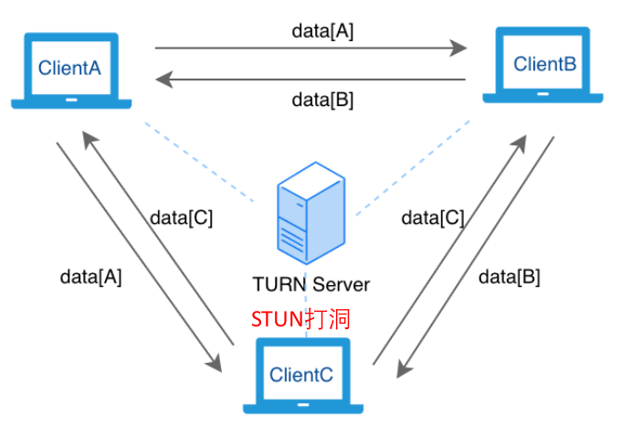

- SFU 通话的网络模型

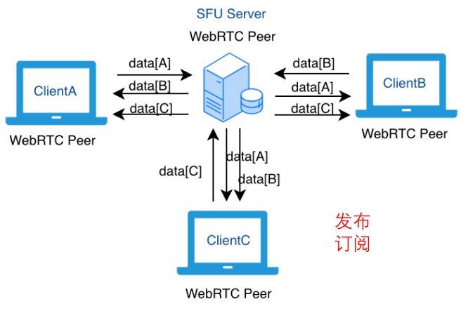

Simulcast 模式就是指视频的共享者可以同时向 SFU 发送多路不同分辨率的视频流（⼀般为三路，如 1080P、720P、360P）。⽽ SFU 可以将接收到的三路流根据各终端的情况⽽选择其中某⼀路发送出去。

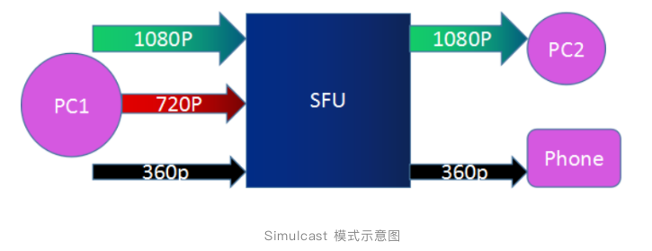

SVC（ Scalable Video Coding ） 是可伸缩的视频编码模式，它在视频编码时将视频分成多层——核⼼层、中间层和扩展层。上层依赖于底层，⽽且越上层越清晰，越底层越模糊。如下图所示，PC1 共享的是⼀路视频流，编码使⽤ SVC 分为三层发送给 SFU。SFU 根据接收端的情况，发现 PC2 ⽹络状况不错，于是将 0、1、2 三层都发给 PC2；发现 Phone ⽹络不好，则只将 0 层发给Phone。
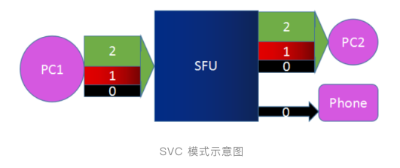

- MCU通话的网络模型
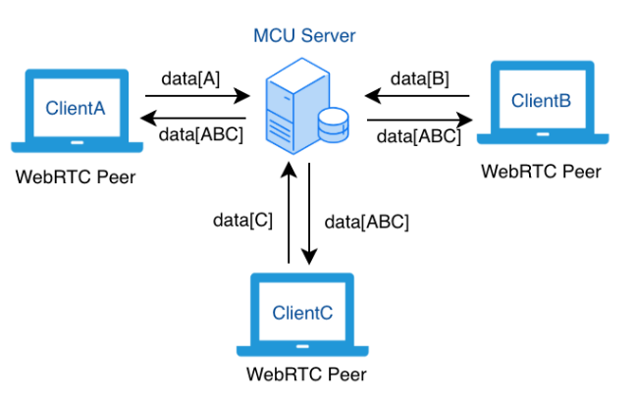

通话模型对比
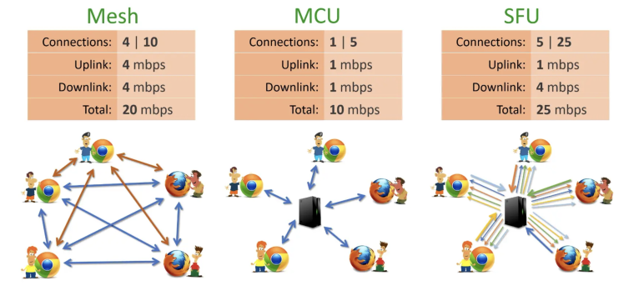

STUN : Session Traversal Utilities for NAT，是一种网络协议，它允许位于NAT（或多>重NAT）后的客户端找出自己的公网地址，查出自己位于哪种类型的NAT之后以及NAT为某一>个本地端口所绑定的Internet端端口。这些信息被用来在两个同时处于NAT路由器之后的主>机之间创建UDP通信。该协议由RFC 5389定义。
NAT : 全称network adress translation，即⽹络地址转换。其存在的意义是将私有的IP地址转化为公有IP地址。
TURN : Traversal Using Relays around NAT，是STUN/RFC5389的一个拓展，主要添加了Relay功能。如果终端在NAT之后， 那么在特定的情景下，有可能使得终端无法和其对等端（peer）进行直接的通信，这时就需要公网的服务器作为一个中继， 对来往的数据进行转发。这个转发的协议就被定义为TURN。
ICE : Interactive Connectivity Establishment，跟STUN和TURN不一样，ICE不是一种协议，而是一个框架（Framework），它整合了STUN和TURN。ICE利用STUN Binding Request和Response来获取公网映射地址和进行连通性检查。ICE使用TURN（RFC 5766）协议作为STUN的辅助，在点对点穿越失败的情况下，借助于TURN服务的转发功能，来实现互通。

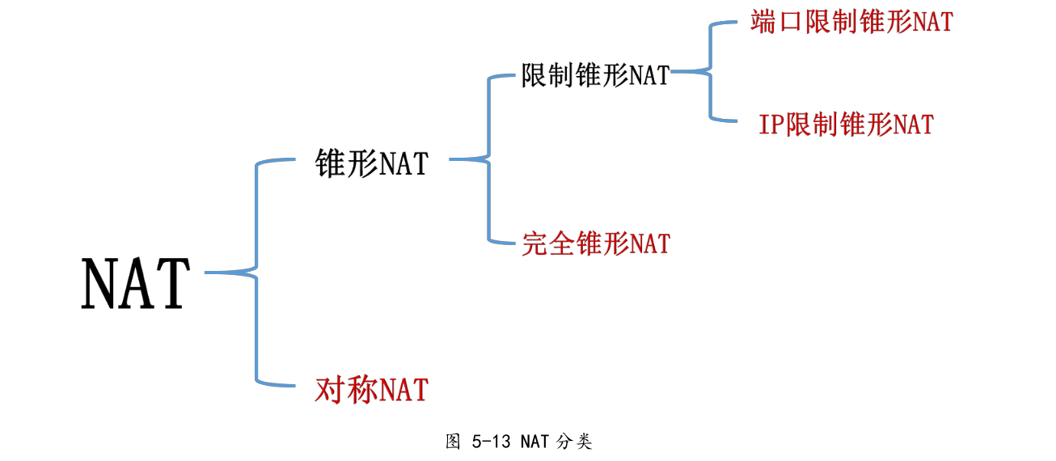

四种类型的NAT路由：
(1) Full Cone NAT (完全锥形NAT)：
所有从同一个内网IP和端口号发送过来的请求都会被映射成同一个外网IP和端口号，并且任何一个外网主机都可以通过这个映射的外网IP和端口号向这台内网主机发送包。
(2) Restricted Cone NAT (IP限制锥形NAT)：
它也是所有从同一个内网IP和端口号发送过来的请求都会被映射成同一个外网IP和端口号。与完全锥形不同的是，外网主机只能够向先前已经向它发送过数据包的内网主机发送包。
(3) Port Restricted Cone NAT (端口限制锥形NAT)：
与限制锥形NAT很相似，只不过它包括端口号。也就是说，一台IP地址X和端口P的外网主机想给内网主机发送包，必须是这台内网主机先前已经给这个IP地址X和端口P发送过数据包。
(4) Symmetric NAT (对称NAT)：
所有从同一个内网IP和端口号发送到一个特定的目的IP和端口号的请求，都会被映射到同一个IP和端口号。如果同一台主机使用相同的源地址和端口号发送包，但是发往不同的目的地，NAT将会使用不同的映射。此外，只有收到数据的外网主机才可以反过来向内网主机发送包。

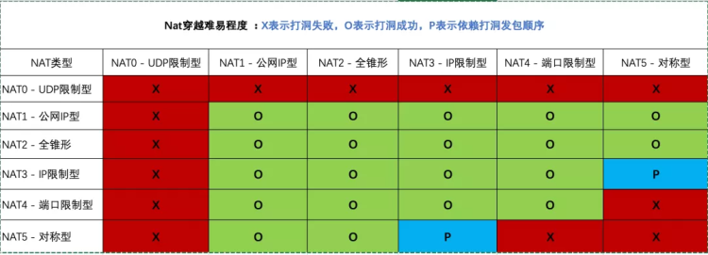

ICE-STUN协议（注意，目前对此协议的理解不是很透彻，并且有新（rfc5389）旧（rfc3489）协议的交叉，下面的总结可能有误，待进一步研究！！！）
相关RFC文档：
ICE文档：https://datatracker.ietf.org/doc/html/rfc5245 ICE相关
RFC5389: https://datatracker.ietf.org/doc/html/rfc5389 新版本的STUN
RFC3489: https://datatracker.ietf.org/doc/html/rfc3489 Classic STUN
RFC5766：https://datatracker.ietf.org/doc/html/rfc5766 STUN扩展之TURN协议
RFC8455：https://datatracker.ietf.org/doc/html/rfc8445 ICE收集提名等
STUN协议解析 https://blog.csdn.net/momo0853/article/details/105387675
stun协议格式：20 字节header，后面紧跟 0 或多个属性, stun header + Stun Attributes
stun header
All STUN messages MUST start with a 20-byte header followed by zero or more Attributes. The STUN header contains a STUN message type,magic cookie, transaction ID, and message length.

0 1 2 3
0 1 2 3 4 5 6 7 8 9 0 1 2 3 4 5 6 7 8 9 0 1 2 3 4 5 6 7 8 9 0 1
+-+-+-+-+-+-+-+-+-+-+-+-+-+-+-+-+-+-+-+-+-+-+-+-+-+-+-+-+-+-+-+-+
|0 0| STUN Message Type | Message Length |
+-+-+-+-+-+-+-+-+-+-+-+-+-+-+-+-+-+-+-+-+-+-+-+-+-+-+-+-+-+-+-+-+
| Magic Cookie |
+-+-+-+-+-+-+-+-+-+-+-+-+-+-+-+-+-+-+-+-+-+-+-+-+-+-+-+-+-+-+-+-+
| |
| Transaction ID (96 bits) |
| |
+-+-+-+-+-+-+-+-+-+-+-+-+-+-+-+-+-+-+-+-+-+-+-+-+-+-+-+-+-+-+-+-
00：高 2 位必须为 0，当多个协议复用同一个端口的时候，用于将STUN 与其他协议区分 。
STUN Message Type（14bits）:

0 1
2 3 4 5 6 7 8 9 0 1 2 3 4 5

+--+--+-+-+-+-+-+-+-+-+-+-+-+-+
|M |M |M|M|M|C|M|M|M|C|M|M|M|M|
|11|10|9|8|7|1|6|5|4|0|3|2|1|0|
+--+--+-+-+-+-+-+-+-+-+-+-+-+-+
c1和c0两位表示四种class
- 0b00 : request
- 0b01 : indication
- 0b10 : success response
- 0b11 : error response
m0-m11表示method，如binding
- binding request: class=0b00,method= 0b000000000001,message type= 0x0001
- binding success response: class=0b10,method= 0b000000000001,message type=0x0101

Message Length（16bits）: 消息长度，不包含STUN Header的20个字节。所有的STUN属性都是4字节对齐的 ，该字段值包括STUN属性的padding长度。
Magic Cookie（32bits）: 固定值0x2112A442，用于反射地址的异或（XOR）运算。
Transaction ID（96bits）: 事务ID标识符，请求对应的响应具有相同的标识符。

Stun Attributes
- 采用tlv编码格式
- type 16 bits
- length 16 bits ，只表示value长度，不包括type/length/padding
- value n bits
- 四字节对齐，不够padding填充

0 1 2 3
0 1 2 3 4 5 6 7 8 9 0 1 2 3 4 5 6 7 8 9 0 1 2 3 4 5 6 7 8 9 0 1
+-+-+-+-+-+-+-+-+-+-+-+-+-+-+-+-+-+-+-+-+-+-+-+-+-+-+-+-+-+-+-+-+
| Type | Length |
+-+-+-+-+-+-+-+-+-+-+-+-+-+-+-+-+-+-+-+-+-+-+-+-+-+-+-+-+-+-+-+-+
| Value (variable) ....
+-+-+-+-+-+-+-+-+-+-+-+-+-+-+-+-+-+-+-+-+-+-+-+-+-+-+-+-+-+-+-+-+

强制属性-Comprehension-required range (0x0000-0x7FFF):
0x0000: (Reserved)
0x0001: MAPPED-ADDRESS
0x0002: (Reserved; was RESPONSE-ADDRESS)
0x0003: (Reserved; was CHANGE-ADDRESS)
0x0004: (Reserved; was SOURCE-ADDRESS)
0x0005: (Reserved; was CHANGED-ADDRESS)
0x0006: USERNAME
0x0007: (Reserved; was PASSWORD)
0x0008: MESSAGE-INTEGRITY
0x0009: ERROR-CODE
0x000A: UNKNOWN-ATTRIBUTES
0x000B: (Reserved; was REFLECTED-FROM)
0x0014: REALM
0x0015: NONCE
0x0020: XOR-MAPPED-ADDRESS

可选属性-Comprehension-optional range (0x8000-0xFFFF)
0x8022: SOFTWARE
0x8023: ALTERNATE-SERVER
0x8028: FINGERPRINT
ICE定义的stun属性
0x0024 PRIORITY
0x0025 USE-CANDIDATE
0x8029 ICE-CONTROLLED
0x802A ICE-CONTROLLING

部分属性介绍
MAPPED-ADDRESS: 用于表示客户端NAT外部地址，如果没有NAT，那么外部IP地址和内部IP地址相同。
0 1 2 3
0 1 2 3 4 5 6 7 8 9 0 1 2 3 4 5 6 7 8 9 0 1 2 3 4 5 6 7 8 9 0 1
+-+-+-+-+-+-+-+-+-+-+-+-+-+-+-+-+-+-+-+-+-+-+-+-+-+-+-+-+-+-+-+-+
|0 0 0 0 0 0 0 0| Family | Port |
+-+-+-+-+-+-+-+-+-+-+-+-+-+-+-+-+-+-+-+-+-+-+-+-+-+-+-+-+-+-+-+-+
| |
| Address (32 bits or 128 bits) |
| |
+-+-+-+-+-+-+-+-+-+-+-+-+-+-+-+-+-+-+-+-+-+-+-+-+-+-+-+-+-+-+-+-+

8 bits: MUST be set to 0
family(8bits): 0x01:IPv4,0x02:IPv6
port(16bits): 端口
address(32 or 128 bits): ip地址

RESPONSE_ADDRESS：用于标示哪一个服务端的IP和Port发送发送的数据。数据格式参考MAPPED-ADDRESS。
XOR-MAPPED-ADDRESS：与MAPPED-ADDRESS属性基本相同，区别在于反射地址经过一次异或（XOR）处理，异或运算是其自身的逆运算，客户端经过一次异或运算获得真实的反射地址。解决ALG篡改地址和端口的问题。
USERNAME：用户名，用于消息完整性，在webrtc中的规则为 “对端的ice-ufrag：自己的ice-ufrag”，其中ice-ufrag已通过提议/应答的SDP信息进行交互。
MESSAGE-INTEGRITY：STUN 消息的 HMAC-SHA1 值，长度 20 字节，用于消息完整性认证。详细的计算方式后续进行举例说明。
FINGERPRINT：指纹认证，此属性可以出现在所有的 STUN 消息中，该属性用于区分 STUN 数据包与其他协议的包。属性的值为采用 CRC32 方式计算 STUN 消息直到但不包括FINGERPRINT 属性的的结果，并与 32 位的值 0x5354554e 异或。
ERROR-CODE：属性用于error response报文中。其中包含了300-699表示的错误码，以及一个UTF-8格式的文字出错信息（Reason phrase）。
REALM：此属性可能出现在请求和响应中。在请求中表示长期资格将在认证中使用。当在错误响应中出现表示服务器希望客户使用长期资格来进行认证。
NONCE：出现在请求和响应消息中的一段字符串。
UNKNOWN-ATTRIBUTES：此属性只在错误代码为420的的错误响应中出现。
SOFTWARE：此属性用于代理发送消息时包含版本的描述。它用于客户端和服务器。它的值包括制造商和版本号。该属性对于协议的运行没有任何影响，仅为诊断和调试目的提供服务。SOFTWARE属性是个可变长度的，采用UTF-8编码的小于128个字符的序列号。
ALTERNATE-SERVER：属性表示 STUN 客户可以尝试的不同的 STUN 服务器地址。属性格式与 MAPPED-ADDRESS 相同。
PRIORITY： binding request中指明优先级
USE-CANDIDATE： ICE提名使用时，STUN消息添加该字段，表示可以使用该通道开始建立DTLS链接
ICE-CONTROLLED/ICE-CONTROLLING: ICE流程中定义了两种角色:controlling和controlled。一般的offerer是controlling，answerer是controlled。如果两端相同则会冲突，这时需要比较binding request 中的tie-breaker，值比较大的则被认为是controlling，同时回应487错误给对端，对端收到487错误后切换角色。

ICE协议
ICE角色
- offer(主动发起) 一方为controlling角色，
- answer(被动接受)一方为controlled角色。
- full ice agent必须是 controlling role， lite ice agent 是controlled
ICE模式
- FULL ICE: 既可以收binding request,也可以发binding request。
- Lite ICE: 只接受binding request请求，并且回复。不会主动发送binding request请求给对方，sdp中有 a=ice-lite 字样 (比如srs服务器采用lite-ice模式)。
Candidate
媒体传输的候选地址，组成candidate pair做连通性检查，确定传输路径，Candidate有自己的属性 type (server reflexive, relayed, or host), priority, foundation, and base.
Type :
- Host(Host Candidate): 主机地址, 来源于本地的物理网卡或逻辑网卡上的地址
- Srvflx(Server Reflexive Candidate): nat转换地址，发送 Binding 请求到 STUN/TURN server 经过 NAT 时，NAT 上分配的地址和端口。
- Relay(Relayed Candidate): 这个地址是端发送 Allocate 请求到 TURN server ，由 TURN server 用于中继的地址和端口（这个可能是本机或 NAT 地址)
- Prflx(Peer Reflexive Candidate): nat转换地址，发送 Binding 请求到对等端经过 NAT 时，NAT 上分配的地址和端口 ，注意和Srvflx区别，一个是发送到STUN/TURN server ，一个是发送到对等端peer。
Componet ID: 传输媒体的类型,1代表RTP;2代表 RTCP。
Priority: Candidate的优先级。
Base: candidate 的基础地址，host address和 relayed address 的base 是自身；Srvflx address 的base 是本 地 host address，即 Srvflx是host经nat转换的地址
foundation: 根据type、ip、protocol、replay_protocol计算的字符串。比较两个candidate是否相等。

Candidate 的格式:
candidate:{foundation} {component} {protocol} {priority} {ip} {port} typ {type} raddr {ip} {port} generation {generation} ufrag {username} network-id {network_id}
例子:
"a=candidate:240568271 1 udp 1686052607 174.139.8.82 64462 typ srflx raddr 10.1.1.19 rport 64462 generation 0 ufrag TWCy network-id 2 network-cost 50"

解释：
- foundation(240568271)：根据type、ip、protocol、replay_protocol计算出的字符串。一般用于比较两个 candidate是否相等。
- component(1)：通道码。RTP通道码是1、RTCP是2，它指示这候选地址关联RTP通道。
- protocol(udp)：传输层类型，upd或tcp。往往认为RTP、RTCP是用UDP，但webrtc其实支持用TCP。
- priority(1686052607)：优先级，用来和对方的candidate生成地址对后，会使用双方的优先级计算出来一个优先级，然后按照优先级排序地址对，ice选择高优先级的地址对优先建连检查
- ip(174.139.8.82)：候选IP。它是真正须要的候选地址。当type是反射时，它就是NAT外的公网IP，此时raddr对应内网IP。
- port(64462)：候选IP关连的端口号。
- type(srflx)：候选地址类型。它分本地（local）、反射（srflx），中转（relay）。
- raddr(10.1.1.19)：候选IP基于的IP。对于local类型，它不存在。是反射时，它就是内网IP。
- rport(64462)：raddr关联的端口。
- generation(0)：代数。初始值是0，然后会不断+1，大的代数会覆盖掉低代数的候选地址。更新candidate的时候会+1，替换老的candidate。
- ufrag(TWCy)：用户名。
- network-id(2)：此网卡IP在网卡集合中的索引，从1始。

ICE状态
1. Waiting：还未开始连通性检查，从checklist中选择合适优先级的pair进⾏检查
2. In-Progress：连通性检查已经开始，但还未结束
3. Succeeded：该pair 连通性检查已经完成并且成功
4. Failed：失败
5. Frozen：连通性检查还未开始

ICE交互流程
收集 candidates
发送stun包给stun服务，stun服务返回对应客户端的出口ip和端口
根据Componet ID:
- 获取本机host address；
- 从STUN服务器获取 srvflx address；
- 从TURN服务器获取 relay address；
- 同时生成foundation。

删除重复的candidate
如果两个candidate的地址一样，并且Base地址也一样，则删除它。

交换candidates
- 使用offer/answer方式，双方通过SDP协商交换candidate信息, Candidate信息包括
type,foundation,base,component id,transport。
- 使用单独信令交换 , sdp中应该存在：a=ice-options:trickle。
- sdp中应该包含a=ice-ufrag，a=ice-pwd，后续使用
生成candidate pairs
- 在本端收到远端candidates后，将Component ID和transport protocol相同的candidates组成pair。即把传输同样数据，并且传输协议相同的candidate组成一对地址对
- 修整candidate pair，如果是srvflx地址，则需要用其base地址替换。对端也是同样的程。

连通性检查
- 为中继候选地址⽣成许可(Permissions)，如果有的话
- 按照candidates pair优先级从本地候选往远端候选发送stun binding request/respose进行连通性测试

binding request:
PRIORITY：优先级
ICE-CONTROLLING：controlling 角色
USERNAME：remote_ufrag: local_ufrag
MESSAGE-INTEGRITY：HMAC-SHA1校验属性
FINGERPRINT：指纹
…

解析属性，校验 MESSAGE-INTEGRITY/ FINGERPRINT
使用本地ice-pwd计算封HMAC-SHA1 - MESSAGE-INTEGRITY
计算指纹 FINGERPRINT
封装response

binding response:
PRIORITY：优先级
ICE-ICE-CONTROLLED：controlled 角色
USERNAME：remote_ufrag: local_ufrag
MESSAGE-INTEGRITY：HMAC-SHA1校验属性
FINGERPRINT：指纹
XOR-MAPPED-ADDRESS：nat外网地址
USE-CANDIDATE
…

收到response success
校验MESSAGE-INTEGRITY/ FINGERPRINT
response的源IP和端⼝等于Binding Request的⽬的IP和端⼝
response的⽬的IP和端⼝等于Binding Request的源IP和端⼝
连通ok

STUN short-term credential 认证方式:
不断地通过收发stun包来保持连接有效性

生成validlist
将连通性检查成功的candidate pair并按优先级排序加入validlist，这时本地candidate填写的是公网映射地 址，remote candidate填写的是对端发送的STUN binding request地址。

提名candidate pair
- 由controlling来提名哪对candidate pair为valid pair。提名方式又分为普通提名和进取型提名。
- 普通提名方式会做两次连通性检查，在第一次做连通性检查时不会带上USE-CANDIDATE属性，而是在生成的validlist里选择pair再进行一次连通性检查，这时会带上USE-CANDIDATE属性，并且置位nominated flag（ICE提名地址对）。
- 进取型方式则是每次发送连通性检查时都会带上USE-CANDIDATE属性，并且置位nominated flag（ICE提名地址对），不会再去做第二次连通性检查。
选择最终传输地址
ICE在提名的valid pair里选择优先级最高那对作为本次ICE流程传输地址。然后开始建立DTLS连接，开 始握手，交换证书，握手成功。

DTLS
DTLS(Datagram Transport Layer Security数据报传输层安全) 是基于 UDP 场景下数据包可能丢失或重新排序的现实情况下，为 UDP 定制和改进的 TLS 协议。
DTLS 协议由两层组成:
- Record 协议: 使⽤对称密钥对传输数据进⾏加密，并使⽤ HMAC 对数据进⾏完整性校验
- Handshake 协议：使⽤⾮对称加密算法，完成 Record 协议使⽤的对称密钥的协商。
WebRTC 中 DTLS 作用:
- 协商和管理 SRTP 密钥
- 为 DataChannel 提供加密通道。

DTLS角色
在 DTLS 协议，通信的双⽅有 Client 和 Server 之分。在 WebRTC 中 DTLS 协商的身份是在
SDP 中描述的。
- setup:active，作为 client，主动发起协商；
- setup:passive, 作为 sever，等待发起协商；
- setup:actpass, 作为 client，主动发起协商。作为 server，等待发起协商。
Link: https://mp.weixin.qq.com/s/tHW6sWRZUzkOtl2BsRbV1w
link：https://www.rfc-editor.org/rfc/rfc4145.html

拥塞控制
WebRTC设计了⼀套基于延迟和丢包反馈的拥塞机制（ Google CongestionControl，简称GCC ）和带宽调节策略来保证延迟、质量和⽹路速度之间平衡，这是⼀个持续循环过程

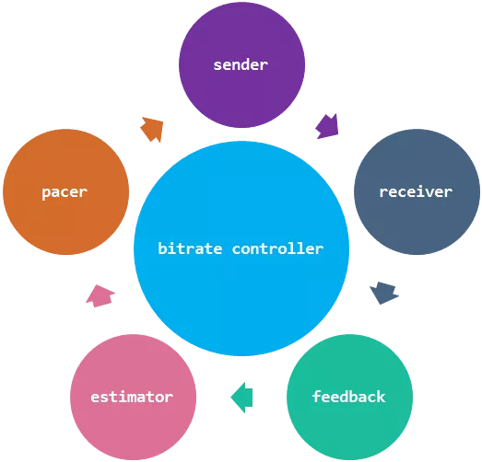

1） estimator（评估者）通过RTCP的feedback反馈过来的包到达延迟增量和丢包率信息计算出⽹络拥塞状态并评估出适合当前⽹络传输的码率，根据这个码率改变视频编码器码率，然后改变pacer的码率
2） pacer( 定速器 )会根据这个码率改变pacer的⽹络发送速度和padding⽐例，并⽤新的⽹络发送速度来定时触发发包事件。
3） sender（发送者）收到pacer的发送事件，进⾏RTP报⽂发送。
4） receiver（接收者）接收到RTP报⽂，进⾏arrival time统计和丢包统计
5） feedback（反馈）定时对receiver统计的信息进⾏RTCP编码，并反馈到发送端的estimator进⾏新⼀轮的码率评估。

Estimator
通过接收端反馈过来的包到达时刻信息、丢包信息和REMB信息进⾏当前⽹络状态的码率评估。
- 基于丢包：loss info → base
- 基于延迟：arrival times → bwe
- REMB信息：rewb value → remb
- f(x) = min(base,rweb,bwe)
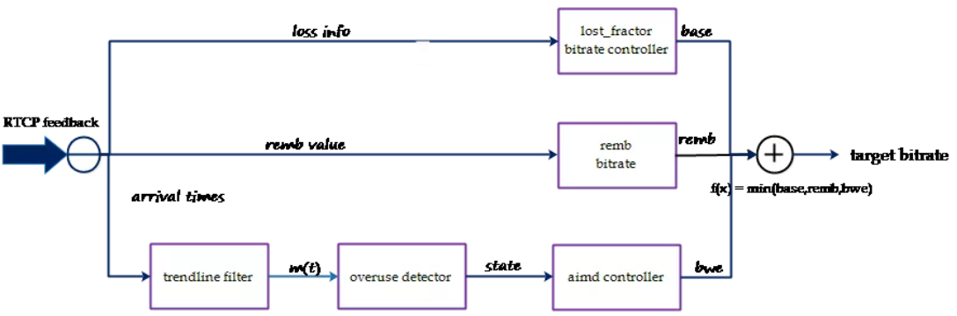

基于延迟的拥塞控制（bwe）

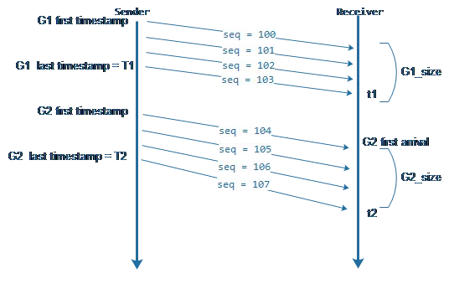

1. 包组和发送：
以发送时刻为时间轴，每5毫秒的数据为一个包组，得到
包组发送时刻差 delta_timestamp = T2 - T1
2. 接收统计反馈：
包组到达时刻差 delta_arrival = t2-t1
包组大小 delta_size = G2_size - G1_size
3. 滤波评估延迟增长趋势（具体算法待研究）：
输入（delta_timestamp | delta_arrival | delta_size ） → 滤波器（kalman filter / trendline filter） = 输出
4. 过载检测和网络状态迁徙
根据滤波值和动态阈值gamma_1判断拥塞程度，检测是否过载，得出Hold、Decr、Incr网络状态
5. AIMD码率调节
计算得到bwe码率
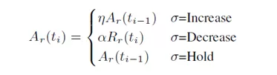

基于丢包的拥塞控制（base)

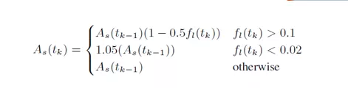

- 当丢包率<2%时，这个时候会将码率（base bitrate）增⻓5%,这个码率不是即时码率，是单位时间窗周期(常为1000ms)内出现的最⼩码率。因为loss fraction是从接收端反馈过来的，有时间差，这样做的⽬的是防⽌⽹络间歇性统计造成的⽹络码率增⻓过快⽽⽹络反复波动。
- 当2% < 丢包率 < 10%,维持当前的码率值
- 当丢包率 >= 10%, 按丢包率进⾏当前码率递减，等到新的码率值

Pacer
pacer需根据estimator评估的码率（target bitrate）重新计算发包速率，因为发送速率超过网络带宽会造成网络恶化
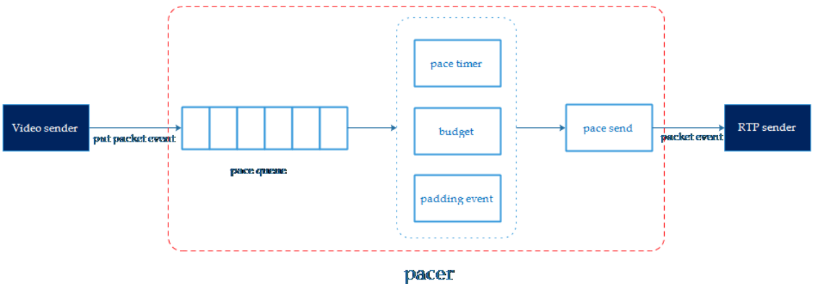

1. 打包rtp送到pacer queue进⾏排队等待发送，插⼊队列的元数据会进⾏优先级排序。
2. pacer timer触发定时任务事件，budget算出当前时间⽚⽹络可以发送多少数据，取出数据发送。
3. 如果budget计算可以发送的数据大于pacer queue的数据，可进行padding报⽂补充。

pace queue优先级
- 优先级⾼的报⽂排在fifo的前⾯，低的排在后⾯。
- 优先级是最先判断报⽂的QoS等级，等级越⼩的优先级越⾼
- 其次是判断重发标示，重发的报⽂⽐普通报⽂的优先级更⾼
- 再次是判断视频帧timestamp，越早的视频帧优先级更⾼。

budget算法

- delta time是pacer timer上次检查时间点和这次检查时间点的时间差。
- target bitrate是pacer的参考码率，是由estimator根据⽹络状态评估出来的。
- remain_bytes本次该发送的数据长度

pacer延迟问题
- buget算法引起的延迟
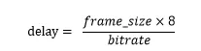

queue和buget算法引起时延，时延delay等于帧大小除以发送速率bitrate。加入padding机制解决时 延问题，因为发送更多的数据能让estimator评估出尽量大的码率bitrate。

- 丢包重传引起的延迟（理解可能有误！！！）
丢包重传会引起延迟，pacer queue可设置最大延迟，超过最大延迟会计算queue中数据发送所需码率 来替代estimator评估的码率作为budget的参考码率bitrate，因此重传可能导致发送码率突然增大。

RTP扩展
- transport sequence number
UDP通道复用导致原rtp中的序号不连续，即不同的流都有自己的序号，但带宽估计是对整条通道的，原序号 ：Ra(1), Ra(2),Rb(1),Rb(2),Ra(3),Ra(4),Rb(3),Rb(4)，
扩展序号：Ra(1,1), Ra(2,2),Rb(1,3),Rb(2,4),Ra(3,5),Ra(4,6),Rb(3,7),Rb(4,8)
- TransmissionOffset
发送报⽂的相对时刻，这个相对时刻值t是发送报⽂的绝对时刻T1和视频帧时间戳T0差值。为兼容 旧的webrtc协议，旧协议在接收端作滤波。

丢包处理机制
- NACK丢包重传
发送nack重传请求，告诉发送端重传那些数据。上面讨论重传可能时发送码率突然增大导致网络风暴，nack重传时设计了一个重传码率控制器，统计单位时间窗口发送码率，如果大于estimator评估码率则不进行当前nack重传，等待下一个nack。好像有矛盾，可能理解有误！！！
- FEC补偿算法与码率分配
FEC通过在发送时加入冗余包，接收端在一定的丢包情况下仍然可以恢复数据

FEC bitrate : FEC bitrate < target bitrate / 2， 根据FEC算法和丢包率得出具体值
feedback bitrate : feedback bitrate <= target bitrate * 0.05，根据rtcp规范
padding bitrate: pacer和budget算法控制
video bitrate: 作为编码器码率

接收端如何统计
- rtp报文到达时间
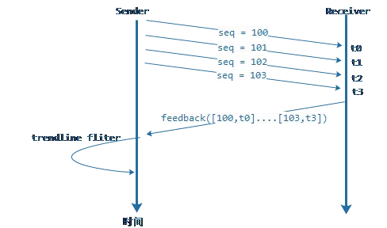

上图是一个统计RTP报文到达时刻的序列图，图中的seq是RTP扩展中的transport sequence,接收端用一个k/v（[seq,arrival timestamp]）键值对数据结构来保存最近500毫秒未反馈的到达时刻信息,通过时间窗口周期来进行淘汰老的到达时刻记录。

- 丢包率计算
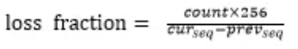

把上次统计丢包率时刻的最⼤sequence记着prev_seq, 把当前收到的最⼤sequence记着cur_seq,当前统计丢失的报⽂记着count，WebRTC在RTCP中描述丢包率采⽤的是uint8。WebRTC在统计报⽂是否丢失是通过sequence的连续性和⽹络的jitter时间来确定的，只有落在jitter抖动范围之外的丢包才是算是作丢包。

- 接收码率
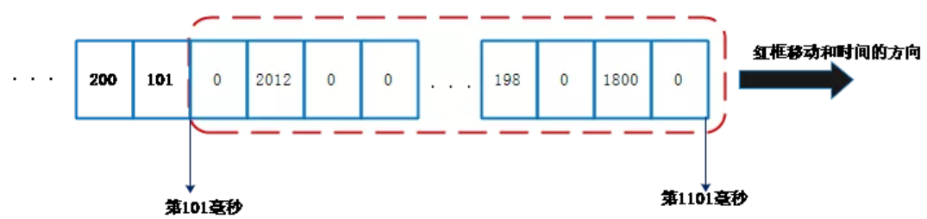

WebRTC设计了⼀个1毫秒为最⼩单位的窗⼝数组来进⾏统计，窗口总大小1000ms，每个最⼩单位是数字是在这个时刻收到的⽹络数据⼤⼩，计算码率只需要将红框中所有的数字加起来，当时间发⽣改变后，就红框就向右移动并且填写新时刻接收到的数据⼤⼩，等下⼀个统计时刻既可

feedback
feedback 采用rtcp反馈报文达到时间、丢包率、remb带宽等信息。feedback的周期也很重要，如果是单纯的remb反馈，⼀般是1秒⼀次反馈。但如果是需要反馈报⽂的到达时间，它会根据占⽤5%的target bitrate来计算发送feedback的时间间隔，计算流程如下：

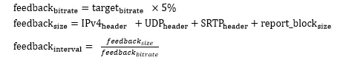

feedback interval需要满⾜⼀个条件：50ms < interval < 250ms,这个条件中的 50ms< internal是为了防⽌interval太⼩造成发送feedback太过频繁⽽消耗⽹络性能，⽽interval < 250ms是为了防⽌feedback频次太低造成estimator反应迟钝（反馈的信息已经迟滞）。

计算机网络篇
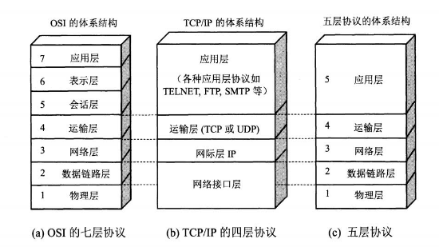

一、网络安全
计算机网络面临的威胁
- 被动攻击（截获攻击）
- 攻击者只分析协议数据单元而不干扰信息流，从中窃取ip、身份、流量等信息。
- 主动攻击
- 篡改: 篡改网络上传输的报文，或彻底伪造报文。
- 恶意程序：
计算机病毒
特洛伊木马
逻辑炸弹
后门入侵
流氓软件
- 拒绝服务: 向服务器不断发送大量分组，使服务器无法提供正常服务。
安全的计算机网络
- 保密性
只有信息的发送和接收方才能懂信息的内容，截获者看不懂，避免被动攻击。
- 端点鉴别
能鉴别信息的发送方和接收方的真实身份
- 信息完整性
确保信息是没有被篡改的
注意：提到鉴别是一般包含端点鉴别和信息完整性鉴别
- 运行安全性
通过访问控制对网络的访问权限加以控制，避免恶意程序和拒绝服务的攻击。

数据加密
- 对称密钥密码体制
加密密钥和解密密钥使用相同的密码体制
Y = E_{K}(X) : 明文X与密钥K进行E运算得到密文Y
D_{K}(Y) = D_{K}(E_{K}(X)) = X : 密文Y与密钥K进行D运算得到明文X
数据加密标准：
DES
AES
- 公钥密码体制
使用不同的加密密钥和解密密钥。加密密钥为公钥，对外公开，用于加密；解密密钥为私钥，除拥有者对其他人保密，用于解密。注意：有时也可以用私钥加密。
Y = E_{PK}(X) : 明文X与公钥PK进行E运算得到密文Y
D_{SK}(Y) = D_{SK}(E_{PK}(X)) = X : 密文Y与私钥SK进行D运算得到明文X
D_{PK}(E_{PK}(X)) != X : 明文X先与公钥PK进行E运算然后再进行D运算不可得出原文X
E_{PK}(D_{SK}(X)) = D_{SK}(E_{PK}(X)) = X : 明文X先与私钥SK进行D运算然后再与公钥PK进行E运算也能得出明文X

注意：现代密码理论上都是可破的，但计算上是不可破的。

数字签名
类似书信或文件中的亲笔签名和印章，用来证明其真实性
数字签名具有以下特点：
- 端点鉴别，能核实发送者对报文的签名，其他人无法伪造。
- 完整性鉴别，能核实报文没有被篡改。
- 不可否认，发送者无法抵赖对报文的签名。

使用公钥密码体制的E_{PK}(D_{SK}(X)) = X可以完成数字签名，它的关键在于A用私钥进行加密，而私钥只有他一人拥有。
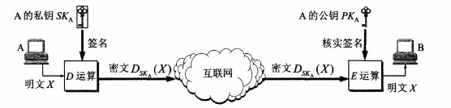

简单数字签名，明文传输

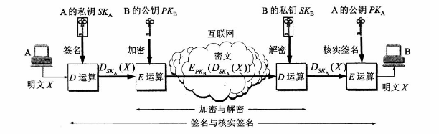
具有保密性的数字签名

鉴别（报文鉴别、实体鉴别）
- 报文鉴别：对每个报文进行鉴别，包含端点鉴别和完整性鉴别
数字签名可以实现报文鉴别，但计算量太大，一般使用密码散列函数
密码散列函数（MD5,SHA-1/ SHA-2/ SHA-3）
- 输入可以很长，输出长度固定且较短，输出值叫散列值或散列
- 不同的散列值肯定对应不同的输入，但不同的输入可以有相同的输出
- 要找到两个不同的报文，具有同样的散列函数输出，计算上不可行
完整性鉴别原理
截获者根据截获的散列值H(X)，无法伪造出另一个明文Y，使得H(Y) = H(X)
错误的鉴别步骤
- 用户A根据明文X计算散列值H(X)
- 将散列值H(X)拼接在明文X后，生成扩展报文(X,H)，发送给B
- B根据固定散列值长度分离出X和H，计算明文X的散列H(X)，判断H(X) == H
错误原因：假设入侵者伪造了报文M，计算散列H(M)，将扩展报文(M,H)，发送给B，B对原文 M计算散列H(M)，发现H(M) = H。
正确的鉴别步骤
在上面的步骤中对散列H(M)，进行一次加密
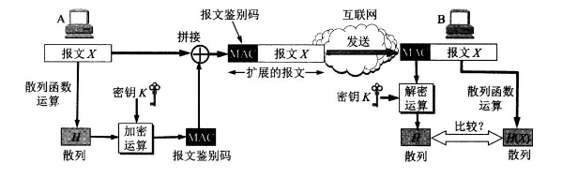

- 实体鉴别：在系统接入的全部持续时间内对对方进行一次端点鉴别（略，详情阅读计算机网络）

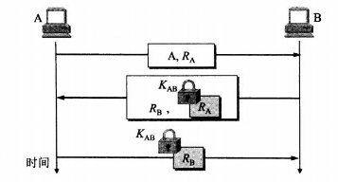

对称密钥和公钥的分配（略，详情阅读计算机网络）

SSL/TLS，介于运输层和应用层之间添加的加密协议

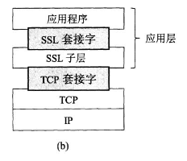

HTTPS就是运用了SSL/TLS加密的HTTP

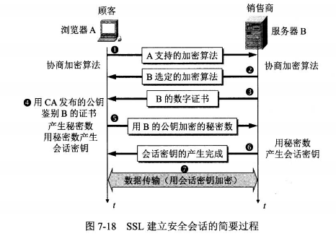

TLS/DTLS协议详解（代研究，webrtc用）
https://www.rfc-editor.org/rfc/rfc5246.html
https://www.rfc-editor.org/rfc/rfc6347.html
https://www.rfc-editor.org/rfc/rfc4145.html
https://mp.weixin.qq.com/s/tHW6sWRZUzkOtl2BsRbV1w

二、TCP/UDP
TCP疑问
- tcp报文首部没有length字段，接收端校验和伪首部需要tcp长度
答：？
- tcp报文长度和发送窗口长度的关系，是否一个报文长度就等于发送窗口长度，或是tcp报文长度是固定的，或是算法确定的。猜测：窗口长度占16位，而IP层下的数据链路规定了最大传输单元MTU常为1500，因此tcp报文应该小于发送窗口长度。
答：发送窗口中的字节序列组装成一个个tcp报文段发送，至于何时组装发送则是关于发送时机的问题，具体策略看下文。
- tcp报文无差错是否意味着整个报文内的数据是按正确顺序到达的，也没有丢失。也就是说tcp是否只能通过检验整个报文来判断报文内的一整串数据是否是按序到达的，tcp报文出错则丢弃整个报文，导致乱序或丢失
答：tcp通过校验和校验报文段是否有差错，有差错则丢该报文段，无差错则报文段内的数据正确按序达到，报文段内的数据序列是无法判断是否乱序的。报文段出错或迟到都会导致乱序，乱序是报文段之间的整块数据的乱序，一个报文段内的数据要么全部丢弃要么正确按序到达。
MTU: 最大传送单元，数据链路层协议数据帧中的数据字段的最大长度，以太网通常为1500字节。越大传输效率越高，路由转发速度越慢。IP协议规定，互联网中所有的主机和路由器必须能接受长度不超过576字节的数据，上层数据512 + 最长IP首部60 + 4富余量。

UDP: 用户数据报协议(User Datagram Protocol)[RFC 768]
- 无连接，即发送前不需要建立连接
- 尽最大努力交付，不可靠传输，有丢包乱序等情况
- 面向报文，将应用层交付的报文直接添加首部交给IP层
- 没有拥塞控制
- 支持一对一、一对多、多对一和多对多
- 首部只有8字节，开销小

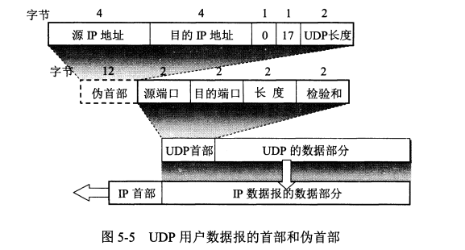

源端口：源端口号，在需要对方回信时选用，不需要时可用全0
目的端口：目的端口号，在终点交付报文时必须使用。
长度：UDP用户数据报长度，最小为8（仅有首部）
校验和：检测UDP用户数据报在传输中是否有差错，有错就丢弃。校验时需要添加伪首部，具体看书。

TCP: 传输控制协议(Transmission Control Protocol)[RFC 793]
- 面向连接的运输层协议，数据传输前必须建立TCP连接通道
- 每条TCP连接由两个端点唯一确定，一对一传输

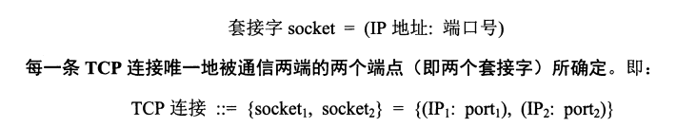

- 提供可靠交付服务，无差错，不丢失，不重复，按序到达
- 全双工通信，双方都可以发送和接收数据
- 面向字节流
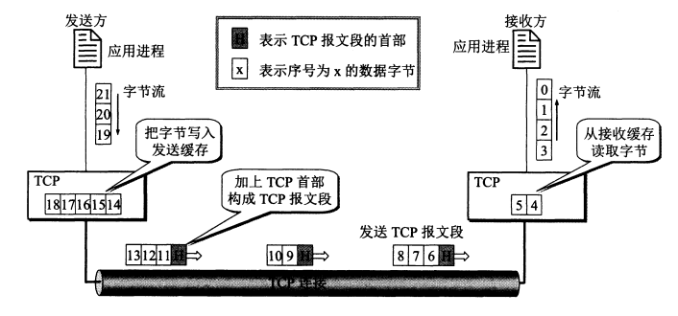

停止等待协议（TCP并不使用）

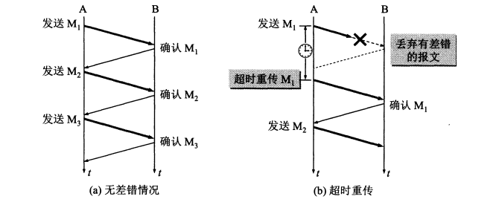

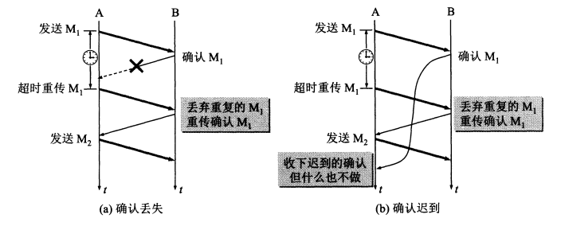

TCP报文格式
注意，tcp面向字节流是指tcp将应用交付的数据看成是一连串无结构的字节序列，但发送数据时是以报文段为传输单元。TCP报文段首部由20字节固定长度+4n字节扩展选项。
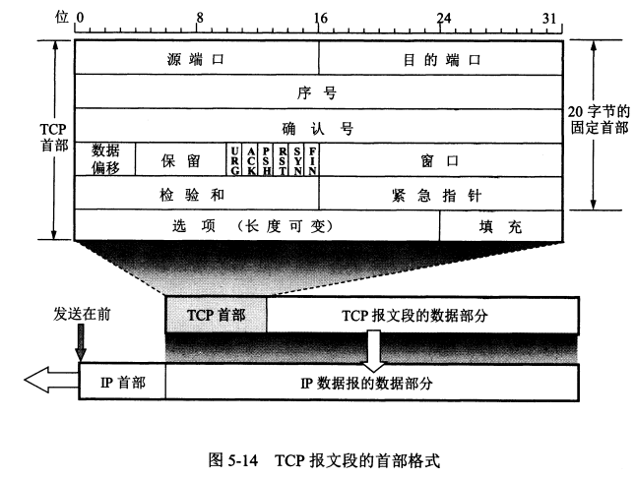

tcp协议复杂，字段含义不好总结但对理解十分重要，以下是简略归纳，建议参看书籍原文理解：
- 源端口/目的端口(2 bytes): 通过端口指明通信方，即socket中的端口
- 序号(4 byte): TCP字节流中每个字节都按顺序编号，最后一个序号(2^{32 –} 1)加1又回到0。序号值代表本报文段数据的第一个字节的序号
- 确认号(4 byte): 期望收到对方下一个报文段的第一个数据字节的序号，确认号N代表到序号N-1为止的所有数据都正确收到。
- 数据偏移(4 bit): 数据起始位置距报文段起始位置的距离，偏移的单位是32位，因此首部最长60字节。
- 保留(6 bit): 全0
- 紧急URG(1 bit): 配合紧急指针使用，URG=1时紧急指针有效
- 确认ACK(1 bit): ACK=1时确认号才有效。TCP规定连接建立后的报文段中ACK必须为1
- 推送PSH(1 bit): PSH=1时创建报文并立即发送出去，接收端则立即交付接收应用进程，无需等待缓存
- 复位RST(1 bit): RST=1时连接出错需要释放后重连，还可用于拒绝非法报文段或拒绝打开连接
- 同步SYN(1 bit): SYN=1，ACK=0时代表一个连接请求，若同意连接则响应报文SYN=1,ACK=1
- 终止FIN(1 bit): FIN=1,要求释放连接
- 窗口(2 byte): 注意由于全双工，通信双方都有自己的发送和接收窗口，窗口值代表发送本报文段的这一方的接收窗口的大小，收到本报文段的这一方会根据这个窗口值以及网络情况设置自己的发送窗口大小
- 校验和(2 byte): 加上伪首部校验数据是否出错，既校验首部也校验数据部分，原理看书
- 紧急指针(2 byte): 当有紧急数据时会将其至于报文段最前面， URG=1时有效，指明紧急数据末尾在报文段中的位置。窗口为0也可发送紧急数据
- 选项(变长): 最大40字节，由数据偏移确定

  - MSS选项: 最大报文段长度(数据部分)，连接建立过程中双方可以协商，默认值536字节，因此互联网上的主机都可以接收报文段长度时536+20=556字节的报文段
  - 窗口扩大选项: 扩大2bytes 大小的窗口
  - 时间戳选项: 1.计算往返时间RTT，2. 处理序号超过2³²的情况
  - 选择确认选项: 用于指定重传数据块

滑动窗口（TCP真正使用的协议）

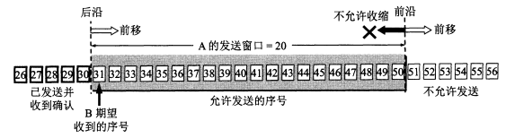

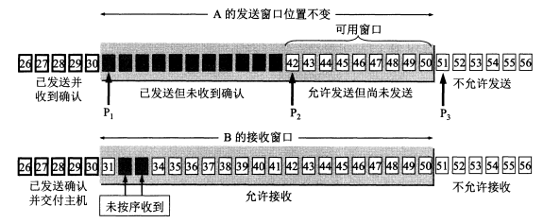

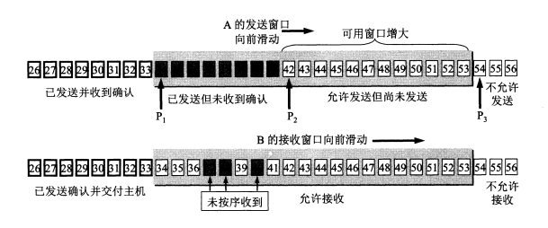

窗口内的序号要都是允许发送的字节序列
窗口左侧的是已经正确到达并确认的数据
窗口右侧是不允许发送的数据
窗口大小由窗口后沿和前沿决定。
- 发送窗口后沿可能不动，没有收到新的确认，
- 发送窗口后沿可能前移，收到了新的确认，
- 发送窗口后沿不能后缩，因为确认无法撤回
- 发送窗口前沿可能前移，收到确认，窗口扩大等
- 发送窗口前沿可能不动，没收到新确认或收到确认同时窗口缩小正好不动
- 发送窗口前沿可能后缩，窗口变小了，通常不赞成这样操作
发送端，发送了未收到确认的数据需要保留，以便超时重传用
接收端，未按序到达的数据暂时保留
未收到确认情况下窗口内的数据可连续发送，注意这里的连续发送是指将窗口内的数据打包成报文段发送

简单通信步骤（假设A向B发送数据，并假设网络不影响窗口大小），注意和上图不太匹配：
- B向A发送确认报文，ACK=1，ack=31，窗口=20，代表31序号之前的数据都收到了，我的接收窗口为20
- A根据B发送的报文段中的窗口值以及网络情况设置自己的发送窗口，大小为20
- A向B连续发送31到50的数据
- B收到了未按序达到的32、33 (31没收到), B不给确认
- A超时重传31到50的数据
- B正确收到了31到33的数据，发送确认报文ACK=1，ack=34，窗口=20
- A将窗口向右滑动3个位置
注意: 为了简化，假设一个报文段就一个字节，对于上面步骤4，B到底是重新给A发送对31的确认报文，还是不发送任何确认等待A的超时重传仍然是我的一个疑问。

通信双方都有自己的发送缓存和接收缓存，下面是缓存和窗口的关系

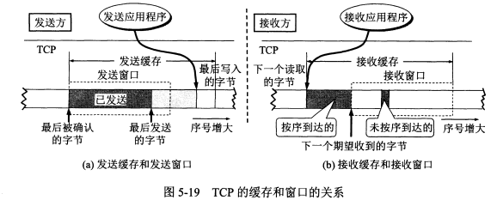

TCP报文段发送时机，何时以及如何将窗口字节序列发送出去
- TCP维持一个变量，当缓存数据达到最大报文长度MSS就组装一个TCP报文发送
- 应用进程指明PSH字段发送
- 设置计时器，达到一定时间间隔将缓存数据组装TCP报文段发送
- Nagle算法
  - 把应用进程数据保存到发送缓存
  - 先发送第一个字节，缓存其他数据
  - 收到确认后把缓存中的所有数据组装成一个报文段发送出去。一个报文段放不下怎么办，和停止等待协议一样了？
  - 继续缓存后面的数据
  - 只有收到对前一个报文段的确认后才继续发送下一个报文段
  - 接收端有足够的空间容纳一个最长报文段或缓存有一半空闲才给出确认

利用滑动窗口进行流量控制
流量控制是指让发送方的发送速率不要太快，让接收方来得及接收
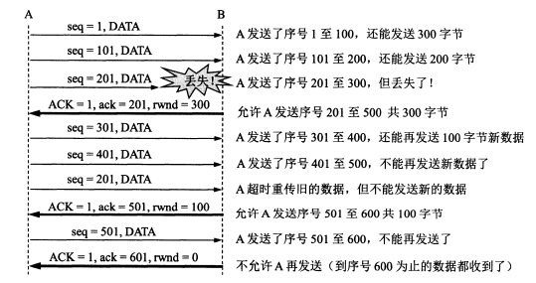

接收方B进行了三次流量控制（上图假设每个报文段的数据为100字节）
- 把窗口减小到300
- 把窗口减小到100
- 把窗口减小到0

TCP拥塞控制
拥塞：当网络中的链路容量、交换节点缓存、处理机制等可用资源小于对资源的需求时网络性能变坏
拥塞常趋于恶化：如路由器缓存不足，新的分组被丢弃，丢弃导致一次或多次重传，网络将涌入更多数据，加剧拥塞
盲目增加资源无法解决拥塞问题：如增加缓存，但链路容量和处理速度并未提高，分组排队时间增加也可能导致分组重传
拥塞控制和流量控制关系密切，但完全不一样：
- 流量控制是端到端的，抑制发送端的发送速率使得接收端来得及读取
- 拥塞控制是全网络的，它常利用流量控制来防止过多数据注入网络，使得路由器或链路不致过载
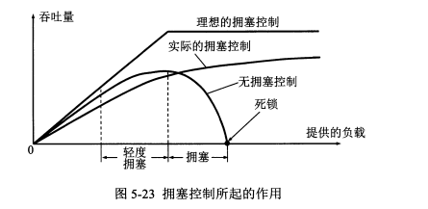

闭环控制
- 检测网络以便检测拥塞在何时、何处发生。拥塞指标：缺少缓存空间导致的分组丢弃数、平均队列长度、超时重传分组数、平均分组时延、分组时延标准差等。注意分组丢失是拥塞的征兆，不是原因。
- 把拥塞发生的信息传送到可采取行动的地方
- 调整网络的运行以解决问题

慢开始算法：先设置较小的发送窗口，发送较小的数据进行探测，再逐渐增大发送窗口
- 另发送窗口rwnd等于拥塞窗口(一个控制变量)cwnd
- 初始拥塞窗口cwnd设置为1个最大报文段SMSS
- 每收到一个对新报文的确认，cwnd增加最多一个SMSS
- 发送第一个报文M₁
- 确认M₁后cwnd=2
- 发送M₂、M₃
- 确认M₂、M₃，cwnd=4
- 发送M₄-M₇
- 确认M₄-M₇，cwnd=8
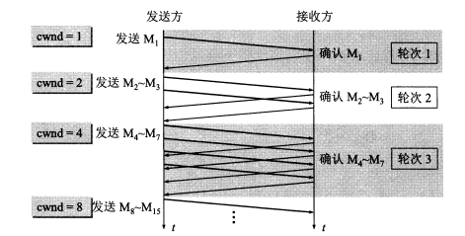

拥塞避免算法: 每经过一个往返时间RTT拥塞窗口cwnd加1,注意这个RTT是指一个轮次所经历的时间，即rwnd = cwnd = n 时将所有的报文段M都发送完并收到确认经历的时间。而慢开始是每个确认都加1。

慢开始和拥塞避免算法结合: 设置一个阈值ssthresh
cwnd<ssthresh，使用慢开始算法
cwnd>ssthresh，使用拥塞避免算法
cwnd=ssthresh，二者都可以使用
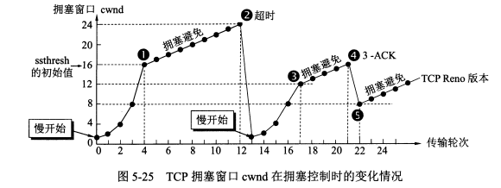

快重传算法: 让发送方尽早知道报文丢失了，接收方不要等待自己发送数据时才捎带确认，而是立即发送确认，并且收到失序报文段也要立即发送对以收到报文段的重复确认，发送端收到3个对同一个序号的重复确认则立即重传
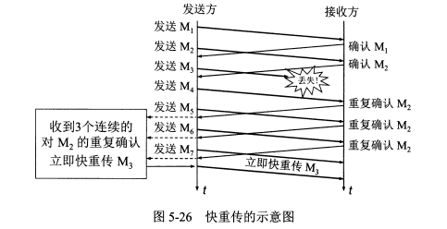

快恢复算法: 根据快重传算法，连续收到3个重复的ACK认为报文段丢失了而不是网络拥塞，这时将cwnd = ssthresh = cwnd / 2 = 8,开始执行拥塞避免算法而不是慢开始算法，如图5-25中的转折点4。
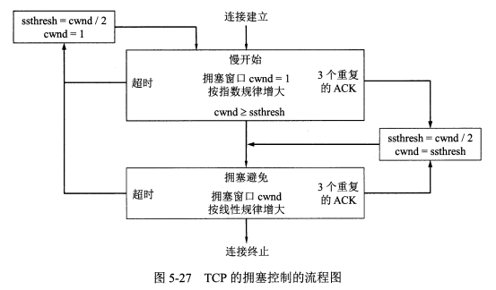

TCP连接的建立

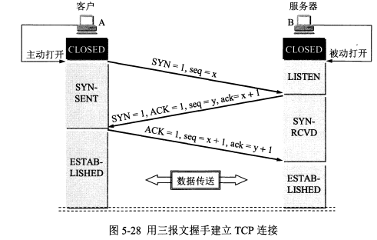

- B创建传输控制模块TCB，并进入Listen状态
- A创建窗疏控制模块TCB，并发送连接请求报文段，SYN=1,seq=x,SYN报文不能携带数据，但消耗一个序号
- B向A发送确认同时也加上同步信号，SYN=1,ACK=1,ack=x+1,seq=y，因为SYN=1需消耗一个序号。注意这一步实际可以拆分成ACK=1,ack=x+1,seq=y和SYN=1,seq=y，两个报文段
- A向B给出确认，ACK=1,ack=y+1,seq=x+1,这个ACK报文段不消耗序号
- 连接完成，双方可以互相发送数据，A的序号从seq=x+1开始，B的序号从seq=y+1开始
第四步A向B的确认是必须的，假设A第一次向B发起连接请求报文迟到了，直到双方通信完成TCP连接都释放了才到达B，B执行步骤3，A收到B的确认但是A知道自己没有再向B发送连接请求，可能是网络错误造成的，于是A不给确认，这样连接就无法建立就不会浪费资源。

TCP连接的释放
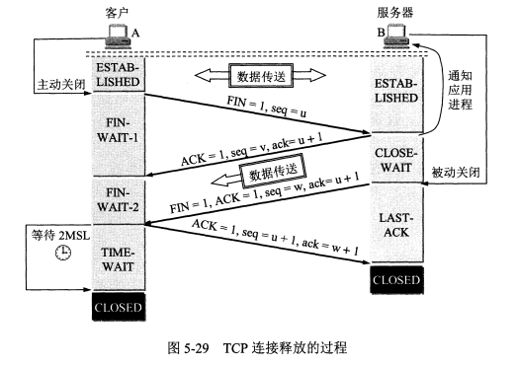

- A向B发送连接释放请求，FIN=1,seq=u，FIN报文段不携带数据，但消耗一个序号
- B发送确认并给出自己的序号，ACK=1,ack=u+1,seq=v，这时A到B的连接关闭，但B到A的连接仍可用，即B仍然可以给A发送数据，A也能收到
- B向A发送连接释放请求，FIN=1,ACK=1,ack=u+1,seq=w，因为中间B可能给A发送过数据，所以seq=w
- A向B给出确认，ACK=1,ack=w+1，seq=u+1
- A启动等待计时器设置2MSL（最大报文段寿命），计时结束认为B收到了确认连接释放。如果B没有收到A的确认则超时重传，则重传FIN=1,A收到后给出确认并重新设置等待计时器。同时2MSL可以保证所有的报文段都从网络中消失，不会出现因迟到的无效连接请求。2MSL同时导致B比A更早结束连接。
- TCP还有一个保活计时器，服务器收到一次客户端数据就重置计时器，通常为2小时，若两小时没收到客户端数据则发送一个探测报文段，以后每隔75秒发送一次，若10个探测报文段都无响应，认为客户端故障，连接被关闭。

系统调用和应用编程接口
* 应用进程启动系统调用时，需通过系统调用接口(应用编程接口)把控制权传递给计算机操作系统，操作完后再将控制权返回应用进程
* TCP/IP协议驻留在操作系统中，要使用其进行通信就需要通过应用编程接口- socket套接字与操作系统交互
* 应用编程接口-套接字socket: 应用进程和运输层协议之间的接口
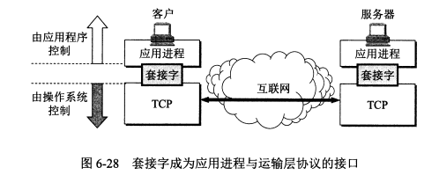

* 应用进程发出socket系统调用请求，系统创建套接字并分配系统资源(存储空间、cpu时间、网络带宽等)，向应用进程返回套接字描述符,以后的网络操作(建立连接、收发数据)都需要通过这个套接字描述符
socket连接流程
1. 服务端创建socket，端口和地址是空的
2. 服务端调用bind将熟知端口和本地ip填写到创建的socket中，客户端可不调用bind系统分配端口
3. 服务端调用listen把套接字设置为被动方式，准备随时接收客户端请求
4. 服务端调用accept进入阻塞状态，等待客户端发送连接请求
1. 创建新的套接字，并将其标识符返回给发起连接的客户端
2. 创建一个从属服务进程处理连接
3. 使用原来的套接字重新调用accept等待新的连接
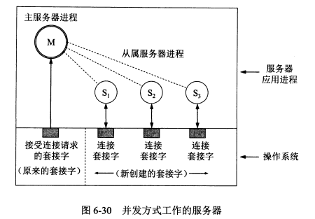

5. 客户端调用connect指明远端ip和端口与服务端建立连接
6. 双方都可以调用send和recv发送和接收数据
7. 客户端或服务端调用close释放连接销毁套接字
注意: udp无连接，不使用listen和accept
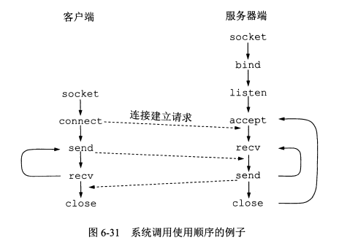


OPENGL篇
link：https://learnopengl-cn.github.io/

- OpenGL：是一个API(, 应用程序编程接口)，包含了一系列可以操作图形、图像的函数。然而，OpenGL本身并不是一个API，它仅仅是一个由Khronos组织制定并维护的规范(Specification)。OpenGL规范严格规定了每个函数该如何执行，以及它们的输出值。
- OpenGL是一个巨大的状态机：一系列的变量描述OpenGL此刻应当如何运行。OpenGL的状态通常被称为OpenGL(Context)。
- 状态设置函数：设置opengl的状态，如glClearColor
- 状态使用函数：根据当前OpenGL的状态执行一些操作，如glClear
- 对象：在OpenGL中一个是指一些选项的集合，它代表OpenGL状态的一个子集
- 工作流程：
  - unsigned int objectId = 0; glGenObject(1, &objectId); // 创建对象
  - glBindObject(GL_WINDOW_TARGET, objectId); // 绑定对象至上下文
  - // 设置当前绑定到 GL_WINDOW_TARGET 的对象的一些选项
  - glSetObjectOption(GL_WINDOW_TARGET, GL_OPTION_WINDOW_WIDTH, 800);
  - glSetObjectOption(GL_WINDOW_TARGET, GL_OPTION_WINDOW_HEIGHT, 600);
  - glBindObject(GL_WINDOW_TARGET, 0); // 将上下文对象设回默认
- GLFW：第三方库，创建OpenGL上下文、定义窗口参数、处理用户输入
- GLAD：第三方库，绑定函数指针
- GLM：第三方库，变换矩阵库
- 图形渲染管线：
  - 在OpenGL中，任何事物都在3D空间中，而屏幕和窗口却是2D像素数组
  - 图形渲染管线管理着3D坐标转为2D坐标的处理过程
  - 图形渲染管线分为两个主要部分：第一部分把你的3D坐标转换为2D坐标，第二部分是把2D坐标转变为实际的有颜色的像素。
  - 2D坐标和像素是不同的，2D坐标精确表示一个点在2D空间中的位置，2D像素是这个点的近似值，2D像素受到屏幕/窗口分辨率的限制。
  - 图形渲染管线接受一组3D坐标，然后把它们转变为屏幕上的有色2D像素输出。图形渲染管线可以被划分为几个阶段，每个阶段将会把前一个阶段的输出作为输入
- 着色器：
  - GPU上为每一个（渲染管线）阶段运行各自的小程序，所以着色器运行再GPU上
  - GLSL是为图形计算量身定制的着色器程序语言
    - 数据类型：int、float、double、uint、bool、Vector和Matrix
    - Uniform是一种从CPU中的应用向GPU中的着色器发送数据的方式,是全局的，能被任意着色器在任意阶段访问
    - 每个着色器程序都有输入和输出(in/out)，用于不同着色器的数据交流。输出out变量与下一个着色器阶段的输入in匹配(名字一样)，它就会传递下去。但顶点和片段着色器中可以直接传递。
  - 渲染管线每个阶段的着色器，有的是允许开发者配置的，下图是一个图形渲染管线的每个阶段的抽象展示。蓝色部分代表的是我们可以注入自定义的着色器的部分。

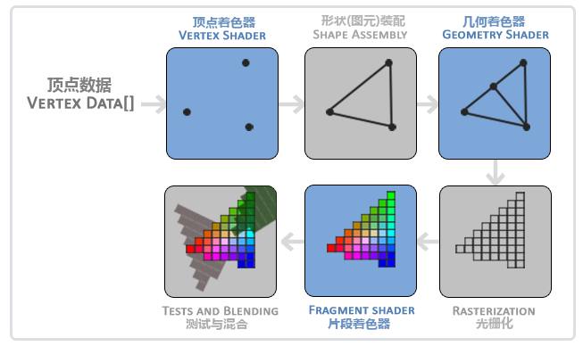

- 顶点数据：
  - 顶点数据是一个数组，它是一系列顶点的集合，用于向渲染管线传递输入，一个顶点是一个3D坐标的数据集合；
  - 顶点数据用顶点属性表示，它可以包含任何我们想用的数据，如每个顶点可以由一个3D位置和一些颜色值组成。
  - 顶点数据以及这些顶点的绘制规则决定了图形的形状，而片段决定了图像的颜色
- 顶点着色器：把一个单独的顶点作为输入，顶点着色器主要用于通过模型矩阵、观察矩阵、投影矩阵对物体进行变换，最后将3D坐标转换成3D标准化设备坐标(-1.0, 1.0)。
  - #version 330 core //声明版本号
//in声明所有输入顶点属性，这里只声明了一个aPos用于坐标
//location设置当前顶点属性变量的位置值，因为可以声明多个顶点属性，需要区分
//当然也可使用glGetAttribLocation查询属性位置值(Location)
  - layout (location = 0) in vec3 aPos;
  - void main() {
//gl_Position内置变量用于输出，第四个分量用于透视除法
  - gl_Position = vec4(aPos.x, aPos.y, aPos.z, 1.0);
  - }
- 图元装配：将顶点着色器输出的所有顶点作为输入（如果是GL_POINTS，那么就是一个顶点），并将所有的点装配成指定图元的形状；本节例子中是一个三角形。
- 几何着色器：几何着色器把图元形式的一系列顶点的集合作为输入，它可以通过产生新顶点构造出新的（或是其它的）图元来生成其他形状。例子中，它生成了另一个三角形。
- 光栅化：顶点着色器最终输出的标准化设备坐标(-1.0,1.0)经过视口变换映射到glViewport设置的坐标范围，转换为屏幕空间坐标，屏幕空间坐标最终作为输入送到光栅器生成供片段着色器(Fragment Shader)使用的片段(Fragment)。OpenGL中的一个片段是OpenGL渲染一个像素所需的所有数据。
- 片段着色器：主要目的是计算一个像素的最终颜色，通常，片段着色器包含3D场景的数据（比如光照、阴影、光的颜色等等），这些数据可以被用来计算最终像素的颜色。
  - #version 330 core //声明版本号
  - out vec4 FragColor; //out声明一个输出变量
  - void main() {
  - FragColor = vec4(1.0f, 0.5f, 0.2f, 1.0f);//输出最终的颜色，第四个分量表示透明度，1.0不透明
  - }
- 测试与混合：Alpha测试和混合(Blending)阶段，这个阶段检测片段的对应的深度（和模板(Stencil)）值，用它们来判断这个像素是其它物体的前面还是后面，决定是否应该丢弃。这个阶段也会检查alpha值（alpha值定义了一个物体的透明度）并对物体进行混合(Blend)。
我们必须定义至少一个顶点着色器和一个片段着色器（因为GPU中没有默认的顶点/片段着色器）
- 标准化设备坐标：
  - 仅当3D坐标在3个轴（x、y和z）上都为-1.0到1.0的范围内时才处理它。所有在标准化设备坐标范围内的坐标才会最终呈现在屏幕上。
  - 经在顶点着色器中处理过，它们就应该是标准化设备坐标了。
  - 3D坐标Z轴通常表示深度，代表一个像素在空间中和你的距离，离你远就可能被别的像素遮挡，你就看不到它了，它会被丢弃以节省资源。
  - 标准化设备坐标是右手坐标系，原点在中心
- 顶点缓冲对象（Vertex Buffer Object，VBO）：
  - 用于在GPU中储存顶点，顶点数据从CPU发送到GPU存储在顶点缓冲对象中
  - unsigned int VBO; glGenBuffers(1, &VBO); //创建缓冲对象
  - glBindBuffer(GL_ARRAY_BUFFER, VBO); //绑定到顶点缓冲对象的缓冲类型是GL_ARRAY_BUFFER
  - glBufferData(GL_ARRAY_BUFFER, sizeof(vertices), vertices, GL_STATIC_DRAW);//将数据复制到缓冲区

链接顶点属性：顶点数据发送到顶点缓冲后，我们还需要指定Opengl如何解析这些顶点数据
  - GlVertexAttribPointer
  - glEnableVertexAttribArray
- 顶点数组对象（Vertex Array Object，VAO）
  - 可以像顶点缓冲对象那样被绑定，任何随后的顶点属性调用都会储存在这个VAO中。使在不同顶点数据和属性配置之间切换变得非常简单
  - 顶点数组对象可存储的内容：
    - glEnableVertexAttribArray和glDisableVertexAttribArray的调用。
    - 通过glVertexAttribPointer设置的顶点属性配置。
    - 通过glVertexAttribPointer调用与顶点属性关联的顶点缓冲对象。
    - 索引缓冲对象EBO的绑定状态
  - 注意：VAO会储存EBO的glBindBuffer函数调用，所以在解绑VAO之前不要解绑EBO，否则下次使用VAO时EBO就是未绑定的状态，但对于VOB则不会。
- 索引缓冲对象（Element Buffer Object，EBO或Index Buffer Object，IBO）：
  - 指定opengl顶点的绘制顺序，减少内存开销。比如一个矩形由两个三角形组成，共6个顶点，但是实际不重复的只有4个。这时可以只向GPU发送这四个不重复的顶点数据，然后指定6个点的绘制顺序
  - glDrawElements函数从当前绑定到GL_ELEMENT_ARRAY_BUFFER目标的EBO中获取索引
- 纹理：纹理是一个2D图片（甚至也有1D和3D的纹理），它可以用来添加物体的细节
  - 2D纹理坐标在x和y轴上，范围为0到1之间，左下角未原点(0, 0)。使用纹理坐标获取纹理颜色叫做(Sampling)。
  - 将纹理坐标和顶点坐标关联起来，从而使得纹理映射到顶点构成的图形上
  - 纹理环绕方式：指定当纹理坐标超出默认范围(0,0)-(1,1)时的效果，OpenGL默认的行为是重复这个纹理图像

环绕方式 | 描述
GL_REPEAT | 对纹理的默认行为。重复纹理图像。
GL_MIRRORED_REPEAT | 和GL_REPEAT一样，但每次重复图片是镜像放置的。
GL_CLAMP_TO_EDGE | 纹理坐标会被约束在0到1之间，超出的部分会重复纹理坐标的边缘，产生一种边缘被拉伸的效果。
GL_CLAMP_TO_BORDER | 超出的坐标为用户指定的边缘颜色。

- 纹理过滤：纹理坐标不依赖于分辨率，可以是任意浮点值，OpenGL需要知道怎样将纹理像素映射到纹理坐标

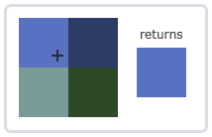
  - 邻近过滤GL_NEAREST，选择中心点最接近纹理坐标的那个像素


  - 线性过滤GL_LINEAR，基于纹理坐标附近的纹理像素，计算出一个插值。
一个纹理像素的中心距离纹理坐标越近，那么这个纹理像素的颜色对最终的样本颜色的贡献越大

  - GL_NEAREST产生了颗粒状的图案，而GL_LINEAR能够产生更平滑的图案。当进行(Magnify)和(Minify)操作的时候可以设置纹理过滤的选项，比如你可以在纹理被缩小的时候使用邻近过滤，被放大时使用线性过滤

- 多级渐远纹理：
  - 远处的物体生成的片段少，OpenGL从高分辨率纹理中为这些片段获取正确的颜色值就很困难
  - 是一系列的纹理图像，后一个纹理图像是前一个的二分之一。距观察者的距离超过一定的阈值，OpenGL会使用不同的多级渐远纹理
  - 指定不同多级渐远纹理级别之间的过滤方式

过滤方式 | 描述
GL_NEAREST_MIPMAP_NEAREST | 使用最邻近的多级渐远纹理来匹配像素大小，并使用邻近插值进行纹理采样
GL_LINEAR_MIPMAP_NEAREST | 使用最邻近的多级渐远纹理级别，并使用线性插值进行采样
GL_NEAREST_MIPMAP_LINEAR | 在两个最匹配像素大小的多级渐远纹理之间进行线性插值，使用邻近插值进行采样
GL_LINEAR_MIPMAP_LINEAR | 在两个邻近的多级渐远纹理之间使用线性插值，并使用线性插值进行采样
- 采样器(Sampler)和采样函数texture：texture函数使用采样器（sampler1D、sampler3D）来采样纹理的颜色，输出就是纹理的（插值）纹理坐标上的(过滤后的)颜色。

纹理单元：
- 一个纹理的位置值通常称为一个纹理单元(Texture Unit)。一个纹理的默认纹理单元是0，它是默认的激活纹理单元
- 纹理单元让我们在着色器中可以使用多于一个的纹理，OpenGL至少保证有16个纹理单元供你使用，GL_TEXTURE0到GL_TEXTRUE15
- 基本使用流程：
  - 创建纹理texture1，并加载图片到纹理
  - 将纹理texture1与纹理单元GL_TEXTURE1绑定
  - 关联片段着色器中声明的采样器uniform sampler2D samper1和纹理单元GL_TEXTURE1
  - 根据纹理坐标调用采样函数对纹理进行采样texture(samper1, TexCoord);

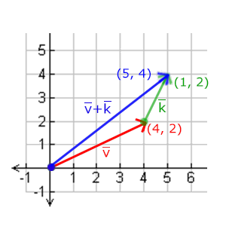
向量：向量是一个有大小和方向的量
- 向量相加

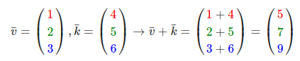

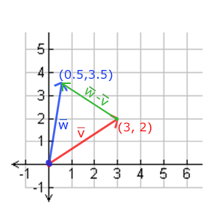
- 向量相减

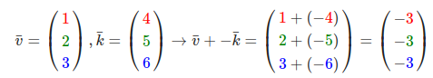

- 向量的长度：勾股定理
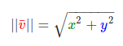

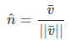
- 单位向量和标准化：单位向量长度是1的向量。用任意向量的每个分量除以向量的长度得到它的单位向量，这叫做向量的标准化

- 向量点乘：两个向量的点乘等于它们的数乘结果乘以两个向量之间夹角的余弦值，点乘可以计算两向量的夹角，这很有用

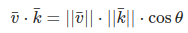
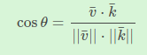

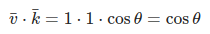

- 向量叉乘：叉乘只在3D空间中有定义，它需要两个不平行向量作为输入，生成一个正交于两个输入向量的第三个向量。如果输入的两个向量也是正交的，那么叉乘之后将会产生3个互相正交的向量
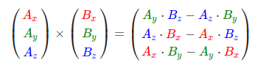

矩阵：简单来说矩阵就是一个矩形的数字、符号或表达式数组、
- 矩阵相乘
  - 只有当左侧矩阵的列数与右侧矩阵的行数相等，两个矩阵才能相乘。
  - 矩阵相乘不遵守(Commutative)，也就是说A⋅B≠B⋅A。
  - 结果矩阵的维度是(n, m)，n等于左侧矩阵的行数，m等于右侧矩阵的列数。
- 矩阵与向量相乘：
  - 向量其实就是一个N×1矩阵，N表示向量分量的个数（也叫(N-dimensional)向量）
  - 很多2D/3D变换都可以放在一个矩阵中，用这个矩阵乘以我们的向量将变换(Transform)这个向量
- 单位矩阵：单位矩阵是一个除了对角线以外都是0的N×N矩阵
- 缩放
  - 对一个向量进行缩放(Scaling)就是对向量的长度进行缩放，而保持它的方向不变。
  - 如果每个轴的缩放因子都一样那么就叫均匀缩放(Uniform Scale)。不均匀缩放似乎会改变方向？？？
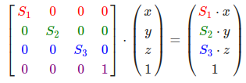
  - 把缩放变量表示为(S1,S2,S3)我们可以为任意向量(x,y,z)定义一个缩放矩阵，

- 位移
  - 位移是在原始向量的基础上加上另一个向量从而获得一个在不同位置的新向量的过程
  - 把位移向量表示为(Tx,Ty,Tz)，我们就能把位移矩阵定义为：
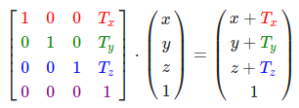

  - 齐次坐标
    - 向量的w分量也叫齐次坐标，想要从齐次向量得到3D向量，可以把x、y、z坐标分别除以w，而w分量通常是1.0
    - 根据矩阵乘法的规则，如果一个向量的齐次坐标是0，这个坐标就是方向向量，这个向量就不能位移
- 旋转：在3D空间中旋转需要定义一个角和一个旋转轴，根据旋转轴和旋转角可以生成旋转矩阵
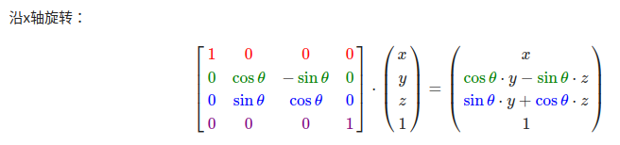

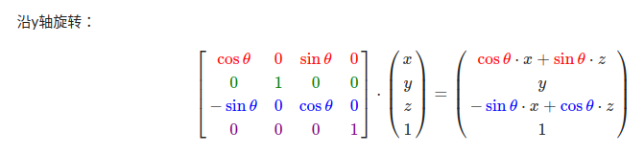

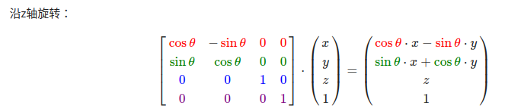

矩阵的组合
  - 根据矩阵之间的乘法，可以把多个变换组合到一个矩阵中，比如先沿着x轴旋转再沿着y轴旋转（问题—万向节死锁）
  - 矩阵乘法是不遵守交换律的，这意味着它们的顺序很重要。当矩阵相乘时，在最右边的矩阵是第一个与向量相乘的，所以应该从右向左读这个乘法。
  - 建议您在组合矩阵时，先进行缩放操作，然后是旋转，最后才是位移，否则它们会（消极地）互相影响

坐标系统：顶点在最终被转化为片段之前需要经历5个不同状态
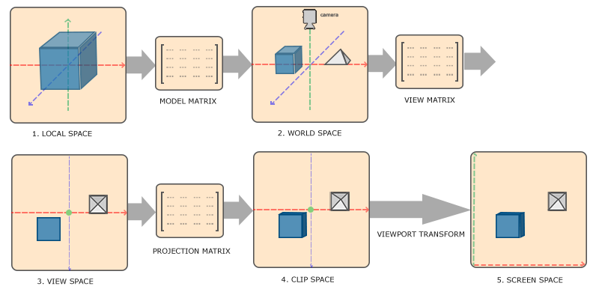
- 局部空间(Local Space)-局部坐标：
  - 局部坐标是对象相对于局部原点的坐标，也是物体起始的坐标。如建模时模型的所有顶点都是在局部空间坐标
- 世界空间(World Space)-世界坐标：
  - 是指顶点相对于（游戏）世界的坐标，这些坐标相对于世界的全局原点，它让物体相对于世界的原点摆放在不同位置上。
  - 模型矩阵
    - 通过对物体进行位移、缩放、旋转来将它置于它本应该在的位置或朝向
    - 局部空间坐标(模型的所有顶点)乘以模型矩阵变换到世界空间坐标
- 观察空间(View Space)-观察空间坐标：
  - 观察空间经常被人们称之OpenGL的摄像机(Camera)。 使得每个坐标都是从摄像机或者说观察者的角度进行观察的
  - 观察矩阵
    - 由一系列的位移和旋转的组合来完成，平移/旋转场景从而使得特定的对象被变换到摄像机的前方
    - 世界空间坐标乘以观察矩阵变换到观察者空间坐标
- 裁剪空间(Clip Space)-裁剪坐标
  - 在一个顶点着色器运行的最后，OpenGL期望所有的坐标都能落在一个特定的范围内（通常由平截头体定义），且任何在这个范围之外的点都应该被(Clipped)，被裁剪掉的坐标就会被忽略，其坐标将转换为标准化
  - 观察空间坐标乘以投影矩阵变换到裁剪空间坐标
  - 投影矩阵
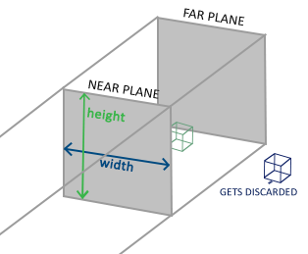
    - 正射投影矩阵：定义了一个类似正立方体的平截头箱，远近物体的大小没有变化（原理：透视除法）
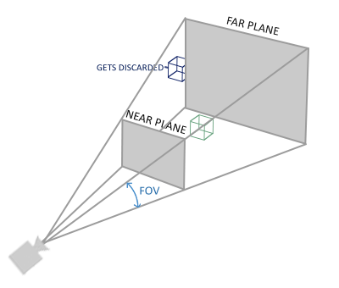
    - 透视投影矩阵： 定义了一个类似梯形立方体的平截头箱， 距离远的物体会变小（原理：透视除法）

    - 在平截头箱空间之外的顶点都会被裁剪掉，其他的将被映射到（-1.0,1.0），即标准化设备坐标
  - 透视除法
    - 顶点着色器的最后将会执行透视除法，即将顶点坐标的每个分量除以它的w分量
    - 正射投影矩阵不会改变w分量，通常w是1.0,所以远近物体的大小没有变化
    - 透视投影矩阵会改变w分量，越远w分量越大，透视除法后物体就变得越小
    - 注意
      - 经过投影矩阵变换后没有被裁剪掉的坐标最终才会出现在裁剪空间坐标
      - 无论是正射投影还是透视投影，透视除法最后一定会运行，透视除法是对裁剪空间坐标进行的
      - 前面介绍过w分量也是向量的齐次坐标，这个分量将决定向量是否能被移动，透视投影矩阵修改w分量最后执行透视除法是运行在顶点着色器的最后阶段，所以对之前的移动不会造成影响
- 屏幕空间(Screen Space)-屏幕坐标
  - 顶点着色器最终输出的标准化设备坐标(-1.0,1.0)经过视口变换映射到glViewport设置的坐标范围，转换为屏幕空间坐标，屏幕空间坐标最终作为输入送到光栅器生成片段
  - glViewport左下角为原点
- 将所有变化矩阵组合到一起（从右往左读）
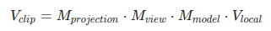

注意：glViewport视口变换是指定相对于window的绘制区域范围，而模型矩阵的变换是相对于世界坐标移动物体，它们是两个完全不同的概念。如下图，最外层是window，第二层是glViewport设置的绘制区域，o是绘制的一个物体。
|----------------------------------| |---------------------------------| |---------------------------------|
| | ----------------------| | | | | | ----------------------| |
| | O | | | | ----------------------| | | | O | |
| |-- ---------------------| | | | O | | | | -----------------------| |
| | | | -----------------------| | | |
| ---------------------------------| | ---------------------------------| |----------------------------------|
正常绘制
glViewport改变绘制区域和范围
模型矩阵改变物体的位置

右手坐标系
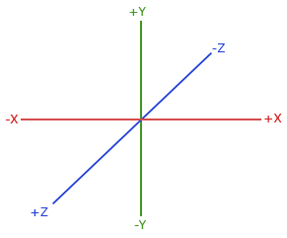
- 沿着正y轴方向伸出你的右臂，手指着上方。
- 大拇指指向右方。
- 食指指向上方。
- 中指向下弯曲90度。
- 大拇指指向正x轴方向，食指指向正y轴方向，中指指向正z轴方向。如果你用左臂来做这些动作，你会发现z轴的方向是相反的。这个叫做左手坐标系
注意在标准化设备坐标系中OpenGL实际上使用的是左手坐标系（投影矩阵交换了左右手）。
观察矩阵(lookat矩阵)
上述三个矩阵中，对于模型矩阵，如果物体是静态的，则矩阵是固定不变的；对于投影矩阵，如果需要缩放，则需要改变fov构建新的矩阵；对于观察矩阵，如果我们要实现一个自由移动的相机，则观察矩阵需要根据相机的位置和视角的变化而变化，这会涉及到很多三角学知识，因此为实现一个可自由移动的相机构建观察矩阵比其他两个矩阵要复杂很多。
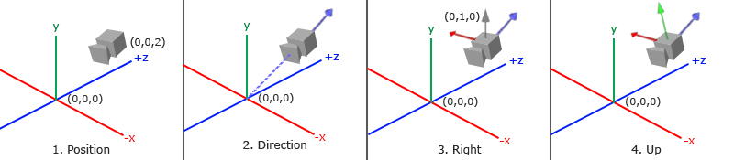

- 摄像机元素：定义一个摄像机，需要它在世界空间中的位置、观察的方向、一个指向它右测的向量以及一个指向它上方的向量
  - 摄像机位置: 摄像机位置说就是世界空间中一个指向摄像机位置的向量
  - 摄像机方向: 它代表摄像机空间的z轴的正方向 ，就是摄像机指向哪个方向，如目标位置为原点(0,0)，因为我们希望指向Z轴正方向，则方向向量等于摄像机位置向量与目标位置原点向量相减
  - 右轴: 它代表摄像机空间的x轴的正方向,先定义一个上向量(Up Vector)，然后把上向量和方向向量进行叉乘
  - 上轴: 它代表摄像机空间的y轴的正方向 ，将 x轴向量和z轴向量叉乘
摄像机方向、右轴、上轴都是指的摄像机的轴，而不是世界坐标的轴，比如在获取上轴时是先获取了相机的方向和右轴，然后叉乘得到的，而为了获取右轴将方向向量于我们定义的一个上向量叉乘得到，这个定义的上向量与世界坐标y轴平行，但它并不是相机的上轴。另一方面与方向向量叉乘的上向量之所以与世界坐标y轴平行是因为我们的相机不会绕z轴旋转，因此它的右轴始终垂直与世界坐标的y轴，与y轴平行保证了叉乘得到的向量垂直与这个向量。
- 观察矩阵原理：
  - 使用3个相互垂直（或非线性）的轴定义了一个坐标空间，用这3个轴外加一个平移向量来创建一个矩阵，用这个矩阵乘以任何向量来将其变换到那个坐标空间
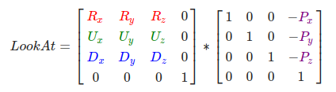

其中R是右向量，U是上向量，D是方向向量P是摄像机位置向量。注意，位置向量是相反的，因为我们最终希望把世界平移到与我们自身移动的相反方向。

- 创建观察矩阵
  - glm库创建
    - glm::vec3 cameraPos = glm::vec3(0.0f, 0.0f, 3.0f); //摄像机位置
    - glm::vec3 cameraFront = glm::vec3(0.0f, 0.0f, -1.0f); //目标位置
    - glm::vec3 cameraUp = glm::vec3(0.0f, 1.0f, 0.0f); //上向量
    - view = glm::lookAt(cameraPos, cameraPos + cameraFront, cameraUp);
  - 根据观察矩阵原理手动创建
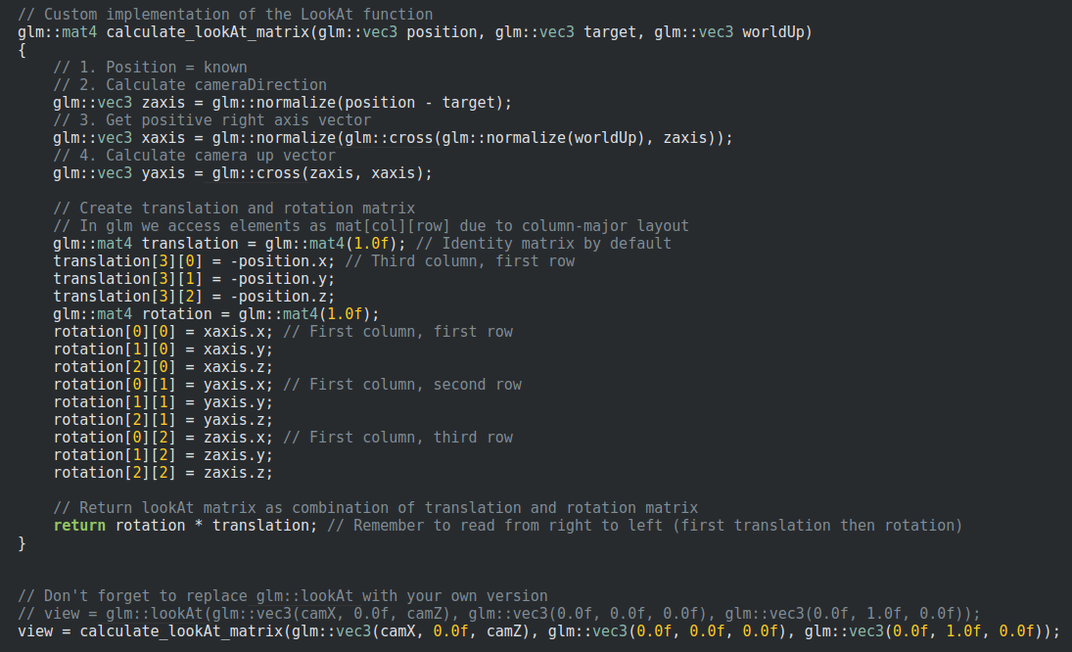
cameraPos + cameraFront保证无论怎么移动，摄像机都会注视着目标方向cameraFront。根据calculate_lookAt_matrix中的计算我们可以更直观的知道camera最终的方向就等于初始化时的cameraFront,即始终注视着与z轴平行的方向。如果target直接等于cameraFront,则根据向量相减，相机将始终注视着它到该点连线的方向，不再恒与z轴平行，在移动的时候就相当于相机也旋转了。看似好像后者更加合理，然而我们希望将移动和旋转操作分开，移动改变cameraPos位置不影响旋转，旋转改变cameraFront方向不影响位置，所以前者才是正确的做法，这里需要好好思考。

- 自由移动(通过键盘改变摄像机位置)
  - float cameraSpeed = 0.05f; // adjust accordingly
  - if 前 cameraPos += cameraSpeed * cameraFront;
  - if 后 cameraPos -= cameraSpeed * cameraFront;
  - if 左 cameraPos -= glm::normalize(glm::cross(cameraFront, cameraUp)) * cameraSpeed;
  - if 右 cameraPos += glm::normalize(glm::cross(cameraFront, cameraUp)) * cameraSpeed;
前后移动直接加上front方向向量，左右移动需要先叉乘得到左右方向的向量，再相加

- 视角旋转(通过鼠标获取欧拉角，运用三角函数计算cameraFront)
  - 欧拉角：欧拉角(Euler Angle)是可以表示3D空间中任何旋转的3个值
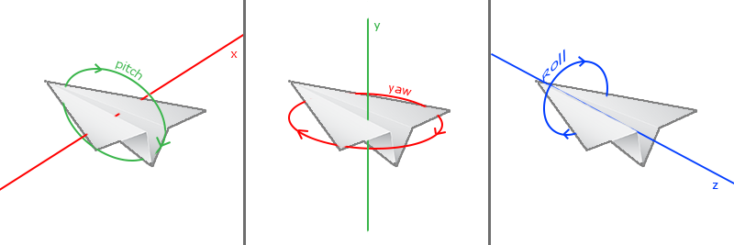
    - 俯仰角(Pitch)
    - 偏航角(Yaw)
    - 滚转角(Roll)，我们的相机不会改变滚转角

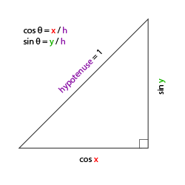
  - 通过欧拉较计算cameraFront向量
    - 推导公式
      - 如图，令斜边等于1, 于是
      - cosx/h=cosx/1=cosx
      - siny/h=siny/1=siny

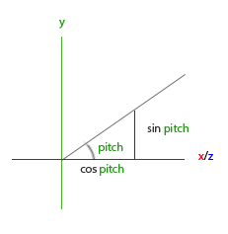
    - 先投影pitch
      - direction.y = sin(glm::radians(pitch));
      - direction.x = cos(glm::radians(pitch));
      - direction.z = cos(glm::radians(pitch));

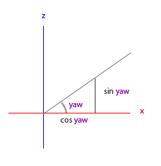
    - 再投影yaw，最后得到：
      - direction.x = cos(glm::radians(pitch)) * cos(glm::radians(yaw));
      - direction.y = sin(glm::radians(pitch));
      - direction.z = cos(glm::radians(pitch)) * sin(glm::radians(yaw));

注意：上述过程实际就是数学中求解3维坐标中的单位向量cameraFront在x、y、z轴的分量。比如x分量，先根据pitch投影到xy平面，再将投影到xy平面的值(不再是1了)再投影到x轴，于是得到
direction.x = cos(glm::radians(pitch)) * cos(glm::radians(yaw));

glViewport(https://www.khronos.org/registry/OpenGL-Refpages/gl4/html/glViewport.xhtml)
glViewport与坐标插值的关系 猜测:
假设glViewport(0,0,800,600),纹理坐标(横坐标)从0-1.0,插值数量800,插值步长1/800
将其缩小一半glViewport(0,0,400,300),纹理坐标(横坐标)插值数量400,步长1/400,即渲染宽度缩小为1/2,纹理插值步长为原来2倍

# 音视频延迟笔记
* 音频帧持续时长: 每帧采样点数/采样率
* 视频帧持续时长:
* 1/帧率
* 相邻两帧pts相减
> 注意: 帧持续时长的小数问题，如果用其进行叠加作为pts，小数一定不能丢，否则误差积累会越来越多,
因此最好不要用帧叠加的方式，可以选择使用系统时间

* 采集端引入的时延:
* 如果一次采集很多帧才送编码，会引入较大时延
* 音视频处理引入的时延:
* 音频: 混音、降噪、特效处理
* 视频: 水印、美颜、滤镜
* 音视频编码引入的时延:
* 不要B帧，B帧解码时需要参考前后帧，因此编码器会有缓存
* 设置编码器参数:
* preset: veryfast,快速編碼，質量差些
* tune: zerolatncy,零延迟
* 队列-推流引入的时延:
> 队列的时延通常是由于网络不好推流速度慢，导致队列数据积压形成的，解决办法:
* 监测队列帧数
* 监测推流速度
* 通过推流速度的反馈调整编码器的参数: 降低分辨率、帧率、码率
* 服务器（如srs）引入的时延:
* 合并读/合并写: 从socket读写数据的策略
* 实时性: 有数据赶紧读/写
* 效率吞吐量: 批量读取，等数据达到一定量再读/写,提高io效率，降低cpu
* 客户端未解码数据队列引入的时延
> 服务器通常保证不丢数据，比如队列最大存10s数据,当客户端网络不好来不及拉流时，
队列可能存了比较多的旧数据，当客户端网络恢复时,自己端的缓存就会缓存很多数据，
这时客户端应该根据缓存大小设置阈值判断,进行加速播放或丢帧，否则引入时延
* 解码引入的时延:
* 解码音视频队列引入的时延: 尽量设置得小一点，比如ffmpeg视频为3帧

> 注意: 为什么需要缓存和音视频同步，因为网络抖动
* 网络抖动
* 网络带宽小: 比如一个I帧200kb,带宽10mbps,发送需要约160ms，假设已经收到了2帧音频，
每帧23毫秒，一共可以播放46毫秒,如果不缓存同步处理之直接播放,导致播完46ms后没有音频数据断音
* 网络不好造成: 比如视频40ms一帧，由于网络环境不好，收到的时间不是均匀的40ms

# 采集时间戳问题
* 直接叠加帧间隔
* 起始时间 = 系统时间
* 第一帧时间 = 当前时间 – 起始时加
* 后续帧时间 = 上一帧 时间 + 帧间隔
* 优点: 输出较稳定均匀的音视频时间戳
* 缺点
* 系统负载较重时，采集间隔不稳定，比如预计1s采集25帧，但实际采了20帧，
当使用帧间隔叠加后时钟就不正确了，如第20帧叠出来为800ms,而实际应该是1s
* 帧间隔是无限小数时累积误差越来越大

* 直接使用系统时间
* 起始时间 = 系统时间
* 时间戳 = 当前时间 – 起始时间
* 优点: 能实时纠正时间戳
* 缺点: 可能导致帧间隔不均匀，比如音频一帧间隔24ms，采集回调可能是20、28、27、21

* 帧间隔 + 系统时间
* 起始时间 = 系统时间
* 第一帧时间 = 系统时间 – 起始时间
* 后续帧时间 T1= 上一帧时间 + 帧间隔
* T2 = 当前时间 - 起始时间
* 如果 |T1-T2| >= 帧间隔/2，使用T2，否则使用T1
* 优点: 大部分时间戳相对均匀稳定
* 缺点: 纠正时间戳可能造成画面卡顿

